目录
概述 4
分析步骤 4
分析工具 4
常见文件格式 6
java层 10
常用工具 10
adb 10
aapt 10
am &pm 10
有源码调试apk 11
Android studio 11
Adb wifi 11
无源码调试apk 12
无源码调试dex 16
Linux层 18
常用工具 18
有源码so调试 19
无源码调试so 21
编译&调试android上linux程序 34
Java层和Jni层联合调试 38
有源码联合调试 38
无源码联合调试 43
Android内核层调试 44
使用Hook 45
Cydia 45
实例 47
360手机卫士卸载后弹窗分析过程 47
其他 49
界面调试工具 49
如何实现Android Studio附加调试jni程序 49
Lldb通信方式 50
调试Android Studio与Eclipse 57
如何让android反编译工具正确处理多dex的apk 58
解决修改arsc同名文件导致apktool反编译失败 58
如何编译、调试apktool和dex2jar 61
如何强制修改apk可调试性 62
Android源码下载&阅读 67
常用工具集 68
root工具集 68
java组件 69
sdk组件 69
ndk组件 70
linux实用工具 70
命令帮助 71
adb命令帮助 71
am命令帮助 73
pm命令帮助 78
aapt命令帮助 81
jdb命令帮助 84
Linux相关技巧 86
GDB调试部分 88
反汇编 88
如何反汇编一段地址 88
数据操作 88
表达式计算 88
查看寄存器 88
查看栈参数 88
查看局部变量 88
修改内存 88
断点 89
软件断点 89
观察断点 89
范围断点 89
硬件断点 89
如何拦截当前函数退出 89
捕获断点 90
如何设置跟踪点 90
堆栈 90
如何查看调用栈 90
流程控制 90
运行时中断 90
结束程序 90
单步步过 90
单步步入 90
单步步过(指令级) 90
单步步入(指令级) 90
继续运行 90
执行到当前函数指定位置 90
分离进程 90
强制跳转 91
反向调试 91
模块 91
显示当前加载模块 91
如何加载模块(可执行程序) 91
替换当前调试模块 91
进程转储 91
进程空间 92
符号 92
如何由地址获对应的符号 92
如何查找符号 92
其他 92
执行外部命令 92
转储内存 92
显示线程 92
打印c++对象虚表 92
指令索引 93
断点相关 96
其他 119
cd 119
commands 119
compare-sections 119
compile 119
dprintf 120
exec-file 120
signal 120
target 120
x 120

概述

分析步骤
逆向分析步骤：
- 了解该模块正向编程相关方法
- 使用apktool解密apk，得到资源、jni模块等文件
- 从apk提取出dex文件，使用dex2jar转换成jar文件，再用java逆向工具得到java源码 dex->jar->java
- 根据特征(字符串、常量、包名类名方法名、manifest文件、布局文件等方式)或调试手段定位到关键代码
- 分析变量含义类型、函数逻辑、模块流程
- 对变量、函数、类进行标注、恢复成高级语言 ->c
Android程序的特点相比在于使用混淆方式打包，将包名、类名、函数名改成不易看懂的字母，从而使生成的apk小很多(android studio提供了release编译方式，使用proguard混淆)，因此反编译apk最多的工作在于重构这些名称，这一点和pc上一致，对于android native程序(jni)则和pc上基本一致，不同之处在于常见的是arm汇编。

安卓上APK调试步骤：
- Apk(debuggable)或系统(ro.debuggable=1)设置为可调试
- 在虚拟机中启动服务端(adbd/android_server)
- 在主机端连接客户端调试器(IDA/jdb/adt)，设置断点

安卓上linux程序调试步骤：
- 在虚拟机中启动服务端(gdb_server/linux_server)
- 在主机端连接客户端调试器(IDA/gdb_for_windows)，设置断点

对于apk的反编译，由于资源和xml都进行了编码，因此反编译时必然要解析相应的resource.arsc/AndroidManifest.xml等文件，对于做过保护处理的apk通常会在这里做手脚干扰Apktool、dex2jar等反编译工具因此很有必要掌握编译、调试这些工具源码的方法(见“如何编译、调试apktool和dex2jar”)

分析工具
- 集成IDE：APK改之理、JD-GUI、JEB(1.4破解 2.0)、jadx
- 解压(apk, jar)：WinRar
- 解析资源：apktool
- 反编译引擎(jar, class)：dex2jar工具集、jd-core(JD-GUI,JD-Eclipse反编译核心)、fernflower(Android Studio反编译核心)、procyon
- 回编译：aapt、dex2jar工具集
- 调试器：IDA、jdb、adt等
- 辅助工具：DDMS 如果是虚拟机可以看到所有进程

- APK改之理，整合&提供了全套解压、反编译代码和资源、回编译、签名功能，强大的正则搜索，修改smali字节码等功能
集成ApkTool、Dex2jar、JD-GUI工具
可视化操作，全自动的反编译、回编译、签名Apk
正则表达式搜索资源及源码
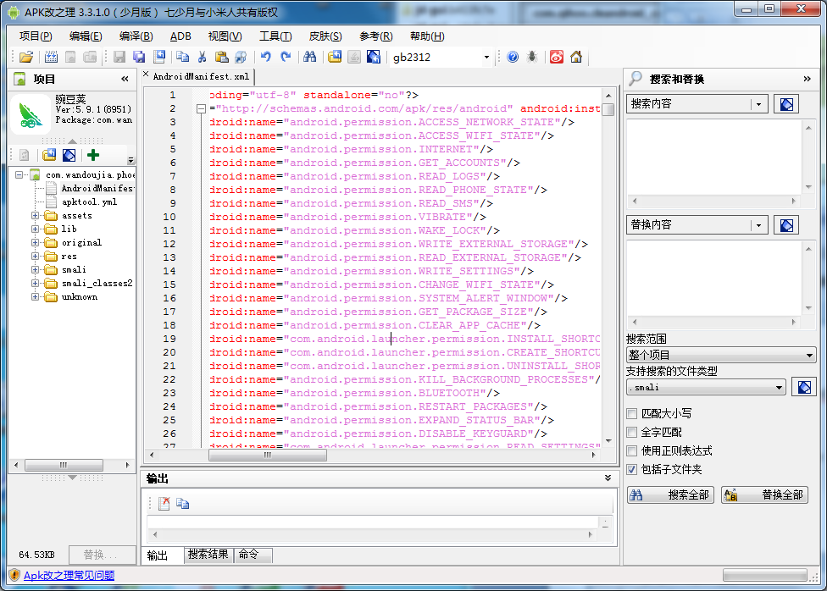

(2) JD-GUI 轻量级反编译，反编译jar/class等java字节码文件(能力一般)，提供简单的搜索能力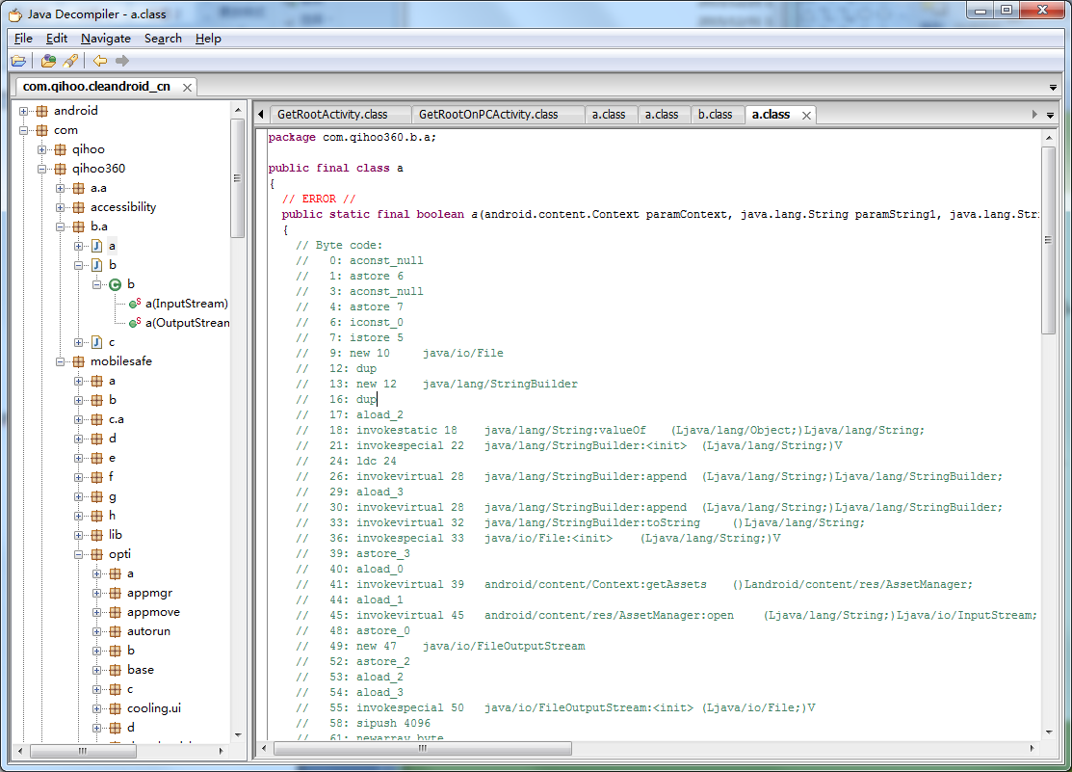

(3) JEB反编译apk/jar工具(能力较强)，强大的正向、反向索引，一定程度重命名能力，一定搜索能力，支持插件，收费软件
- 支持注释、插件
- 交互式可视化操作，全自动的反编译
- 支持重命名

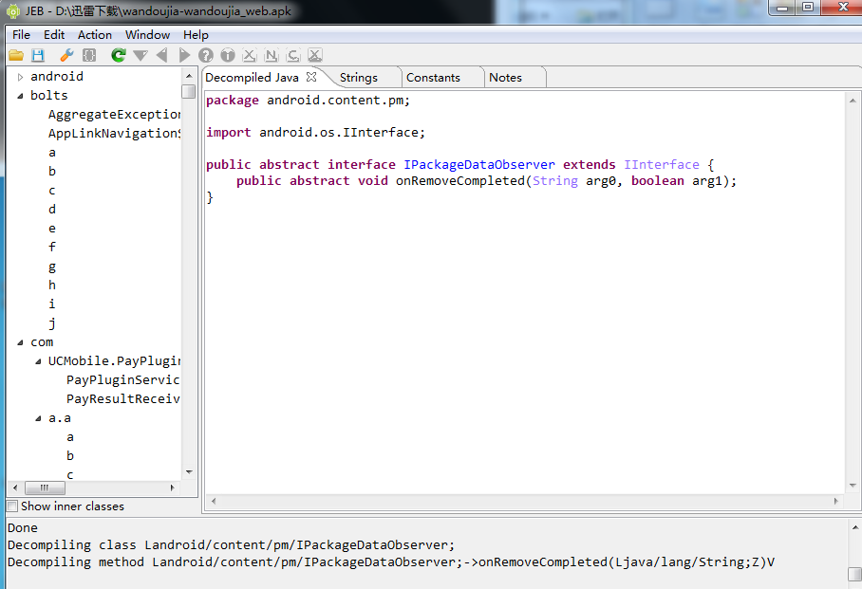

(4) dex2jar工具集
dex2jar是一个工具包，反编译dex和jar，还提供了一些其它的功能，每个功能使用一个bat批处理或 sh 脚本来包装，只需在Windows 系统中调用 bat文件、在Linux 系统中调用 sh 脚本即可。在bat中调用相应的jar主类完成特定功能，例如d2j-dex2jar.bat中的内容是：@"%~dp0d2j_invoke.bat" com.googlecode.dex2jar.tools.Dex2jarCmd %*
常用的有dex2jar jar2dex dex2smali smali2dex
d2j-apk-sign用来为apk 文件签名。命令格式：d2j-apk-sign xxx.apk 。
d2j-asm-verify 用来验证jar 文件。命令格式：d2j-asm-verify -d xxx.jar。
d2j-dex2jar 用来将dex 文件转换成jar 文件。命令格式：d2j-dex2jar xxx.apk
d2j-dex-asmifier 用来验证dex 文件。命令格式：d2j-dex-asmifier xxx.dex。
d2j-dex-dump 用来转存dex 文件的信息。命令格式：d2j-dex-dump xxx.apk out.jar 。
d2j-init-deobf 用来生成反混淆jar 文件时的初始化配置文件。
d2j-jar2dex 用来将jar 文件转换成 dex 文件。命令格式：d2j-jar2dex xxx.apk。
d2j-jar2jasmin 用来将jar 文件转换成jasmin 格式的文件。命令格式：d2j-jar2jasmin xxx.jar
d2j-jar-access 用来修改jar 文件中的类、方法以及字段的访问权限。
d2j-jar-remap 用来重命名jar 文件中的包、类、方法以及字段的名称。
d2j-jasmin2jar 用来将jasmin 格式的文件转换成 jar 文件。命令格式：d2j-jasmin2jar dir dex2jar为d2j-dex2jar 的副本。
dex-dump为d2j-dex-dump 的副本

(5) apktool反编译&打包工具
反编译apk：apktool d file.apk –o path
回编译apk：apktool b path –o file.apk

常见文件格式
- Apk——android package，android安装程序文件，本质上是压缩包，解压得到classes.dex、resources.arsc、AndroidManifest.xml、so文件以及资源文件
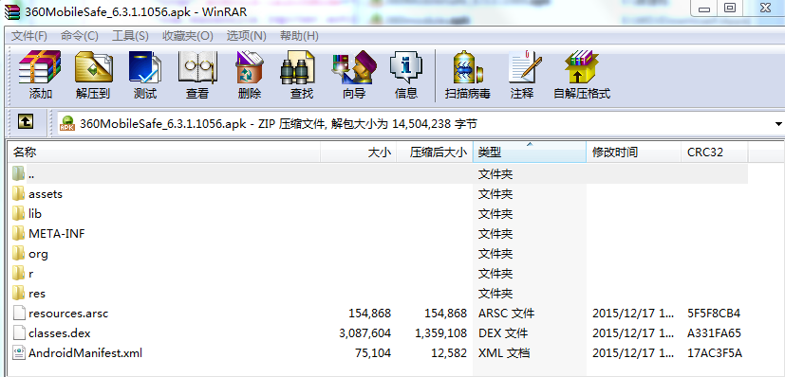
Resources.arsc资源描述文件
Classes.dex所有代码编译过得darvik字节码文件，可能会有多个
AndroidManifest.xml 编译过的AndroidManifest.xml文件

编译后的AndroidManifest.xml
结构：
字符串池
资源映射表
名空间
Xml树实体
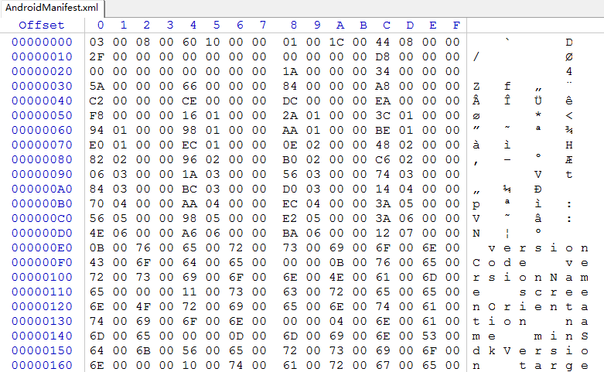

使用aapt解析 aapt d xmltree 1.apk AndroidManifest.xml
N: android=http://schemas.android.com/apk/res/android
E: manifest (line=2)
A: android:versionCode(0x0101021b)=(type 0x10)0x1
A: android:versionName(0x0101021c)="1.0" (Raw: "1.0")
A: package="com.ibotpeaches.issue767" (Raw: "com.ibotpeaches.issue767")
A: platformBuildVersionCode=(type 0x10)0x17 (Raw: "23")
A: platformBuildVersionName="6.0-2438415" (Raw: "6.0-2438415")
E: uses-sdk (line=0)
A: android:minSdkVersion(0x0101020c)=(type 0x10)0x16
A: android:targetSdkVersion(0x01010270)=(type 0x10)0x17
E: application (line=3)
A: android:theme(0x01010000)=@0x7f090083
A: android:label(0x01010001)=@0x7f060015
A: android:icon(0x01010002)=@0x7f030000
A: android:debuggable(0x0101000f)=(type 0x12)0xffffffff
A: android:allowBackup(0x01010280)=(type 0x12)0xffffffff
A: android:supportsRtl(0x010103af)=(type 0x12)0xffffffff
E: activity (line=4)
A: android:theme(0x01010000)=@0x7f090030
A: android:label(0x01010001)=@0x7f060015
A: android:name(0x01010003)="com.ibotpeaches.issue767.MainActivity" (Raw
: "com.ibotpeaches.issue767.MainActivity")
E: intent-filter (line=5)
E: action (line=6)
A: android:name(0x01010003)="android.intent.action.MAIN" (Raw: "andr
oid.intent.action.MAIN")
E: category (line=7)
A: android:name(0x01010003)="android.intent.category.LAUNCHER" (Raw:
"android.intent.category.LAUNCHER")
E: meta-data (line=10)
A: android:name(0x01010003)="large.int.value" (Raw: "large.int.value")
A: android:value(0x01010024)="9999999999999999999999" (Raw: "99999999999
99999999999")

查看xml aapt d xmltree 1.apk AndroidManifest.xml
查看resource aapt d resources 1.apk (resource.arsc)

- DEX——Dalvik Executable，Dalvik可执行文件，从java class文件转换而来的字节码
Classes.Dex通过dex2jar转换成java字节码(有损)，或者dex2smali转换成darvik汇编(无损)——smali字节码，其形式如下：
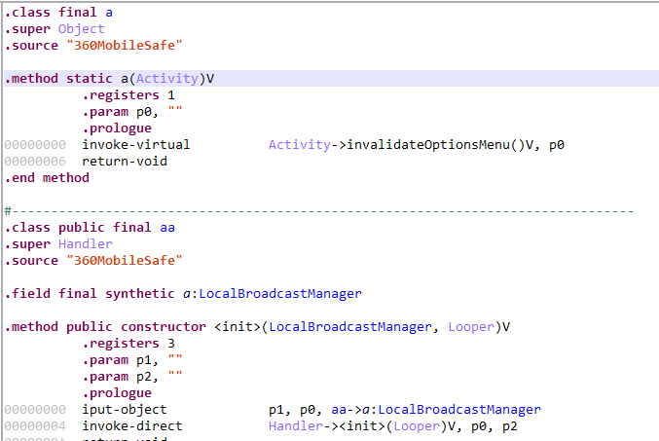

- JAR——Java Archive，java归档文件，可以直接解压得到class文件
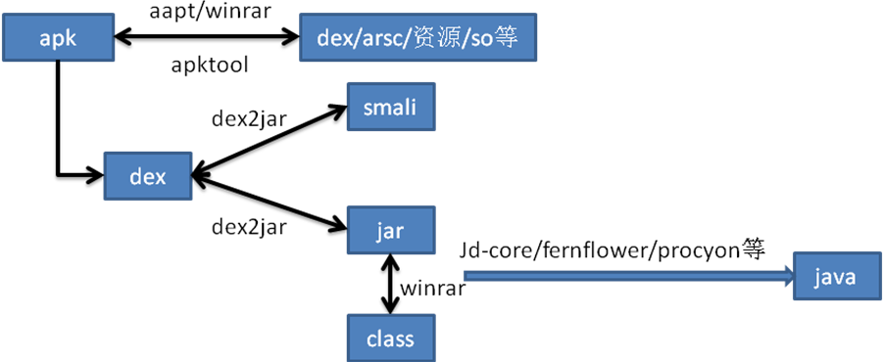

- ODEX——dex优化文件
dex转odex：/system/bin/dexopt
dexopt-wrapper 1.apk 1.odex

odex转dex：
java –jar baksmali.jar –x 1.odex -> out
java –Xmx512M –jar smali.jar out –o classes.dex

- AAR——Android归档文件
压缩包格式，包含
/AndroidManifest.xml (强制) 未编译的
/classes.jar (强制)
/res/ (强制)
/R.txt (强制)
/assets/ (可选)
/libs/*.jar (可选)
/jni/<abi>/*.so (可选)
/proguard.txt (可选)
/lint.jar (可选)

- SO——android移动端动态库文件
包含arm64 arm mips mips64 x86 x86-64几个平台

java层

常用工具

adb
常用法：
adb devices列出当前设备
C:\Users\lichao>adb devices -l
List of devices attached
d24eb3ab device product:dior model:HM_NOTE_1LTE device:dior
adb –s d24eb3ab [命令] 指定设备执行命令
adb push 源 目标 非root机器可以设置路径为/data/local/tmp
adb pull 源 目标
adb shell 执行终端
adb logcat 查看日志(/system/logcat为服务器)
adb jdwp 查看远程jdwp进程
adb forward tcp:主机端口 tcp:远程端口 把主机端口消息转发手机端口(端口对应进程) 用于ida调试
adb forward tcp:主机端口 jdwp:远程进程ID 把主机端口消息转发手机jdwp进程 用于jdb调试
adb install [apkpath] 安装apk
adb uninstall [packagename] 卸载apk 注意会彻底清理，删除/data/app下的备份apk
adb remount 将/system重新映射为读写，以便进行系统区文件操作
adb root 使adb以root方式启动，便于push/pull/remount

安装应用对应的目录变化：
System/app/1.apk 系统应用
Data/app/1.apk 用户应用
Data/data 应用数据(so,database,…)
Data/dalvik-cache 存放dex

Adb通过与/sbin/adbd通信完成操作

aapt
APK资源管理工具，用于增删查改APK中的文件、资源等，对于分析编译后的Resource.arsc, AndroidManifest.xml格式较有价值，通常也可以用winrar对apk/jar进行解压
Android Asset Packaging Tool
常用法：
打印xml树 aapt d xmltree 1.apk AndroidManifest.xml
打印资源 aapt d resources 1.apk
添加文件 aapt a 1.apk AndroidManifest.xml
删除文件 aapt r 1.apk AndroidManifest.xml

am &pm
am执行调试、运行功能，pm执行安装、卸载功能

am命令内容：
# cat /system/bin/am
# Script to start "am" on the device, which has a very rudimentary
# shell.
#
base=/system
export CLASSPATH=$base/framework/am.jar
exec app_process $base/bin com.android.commands.am.Am "$@"

pm命令内容：
# cat /system/bin/pm
# Script to start "pm" on the device, which has a very rudimentary
# shell.
#
base=/system
export CLASSPATH=$base/framework/pm.jar
exec app_process $base/bin com.android.commands.pm.Pm "$@"

可见，像windows下的javac.exe一样，app_process程序可以直接执行java类函数

启动应用：am start -D -n "baidu.myapp/baidu.myapp.MainActivity" -a android.intent.action.MAIN -c android.intent.category.LAUNCHER
启动服务：am startservice -n com.android.music/com.android.music.MediaPlaybackService
强制停止包：am force-stop com.example.administrator.myapplication
强制结束包进程：am kill com.example.administrator.myapplication am kill all
发送广播：adb shell am broadcast -a com.android.test
安装应用：pm install –r 1.apk
卸载应用：pm uninstall packagename
列出所有安装包：pm list package
查看是否以指定名为前缀的包存在：pm list package com.qihoo
禁用应用：pm disable packagename 禁用后，图标消失，对该应用的操作都无效

有源码调试apk

Android studio
在android studio中可以采用运行调试或进程附加方式调试，支持条件断点、一次断点、对单线程下断，有6种断点：
行断点[Java Line Breakpoints] 在(java/c)源码某行下断
Java类成员变量访问断点[Java Field Watchpoints] 类似于内存访问断点，在读和写java类成员变量时断下
Java类方法断点[Java Method Breakpoints] 在进入java层函数或退出函数时断下
Java异常断点[Java Exception Breakpoints] 发生java层捕获或未捕获异常时断下
异常断点[Exception Breakpoints] 抛异常或捕获异常时断下
符号断点[Symbolic Breakpoints] (c/java)符号断点

Adb wifi
安装Wifi ADB
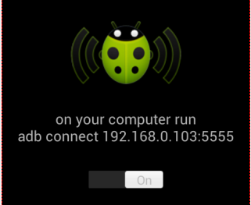

C:\Users\Administrator>adb connect 192.168.0.103:5555
connected to 192.168.0.103:5555
此时可以用adt调试

无源码调试apk
不需要调试的一般过程 ：使用反编译工具得到源代码，修改调试标识，修改机器码，最后回编译签名
反编译apk：apktool d file.apk –o path
回编译apk：apktool b path –o file.apk

法一
动态调试：
(1)反编译得到(占行)伪源码：java -jar apktool.jar d -d input.apk -o out，加上-d选项之后反编译出的文件后缀为.java，而不是.smali，每个.java文件立马都伪造成了一个类，语句全都是“a=0;”这一句，smali语句成为注释，做这些都是为了后面欺骗idea、eclipse、android studio这些ide的
(2)修改资源或者源码(smali)，修改AndroidManifest.xml调试标识，反编译以后可以在dex中插入waitfordebugger或者Log.i的smali代码来进行相应的控制
(3)回编译(-d选项)+签名
回编译：apktool b –d path –o input.apk
签名： java –jar signapk.jar testkey.x509.pem testkey.pk8 input.apk output.apk
(4)新建android studio工程 ，将反编译得到的smali文件夹中的源文件拷贝到源码目录（欺骗），回编译的apk覆盖目标apk位置 ，删除Edit configuration的Before launch，下断点调试

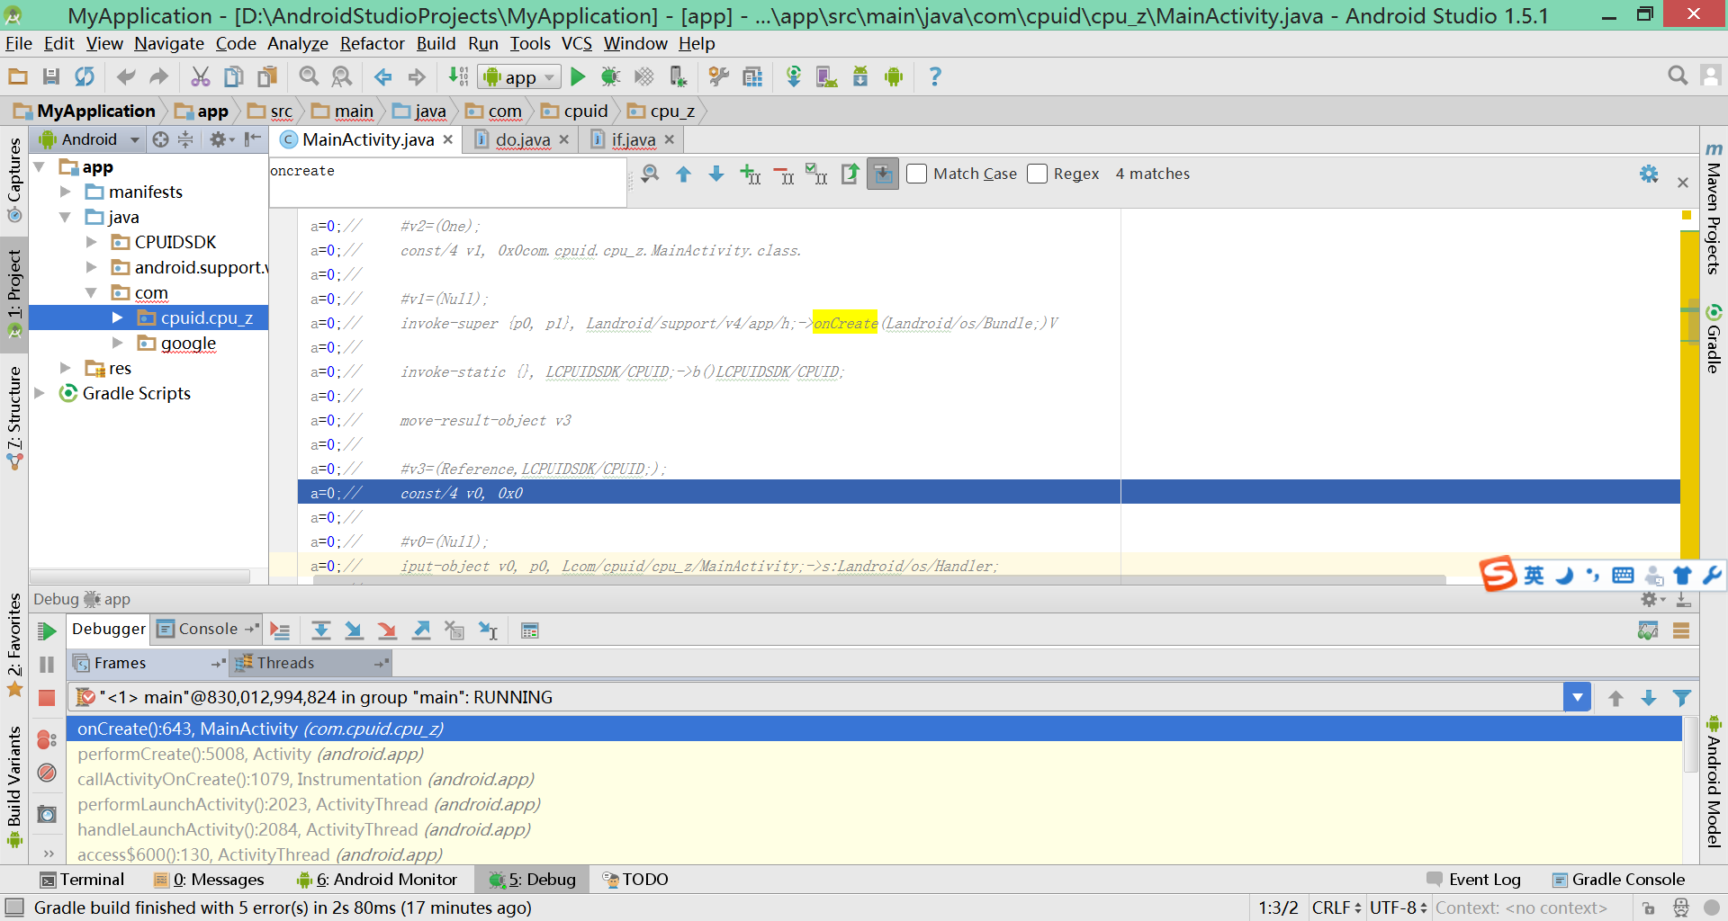

法二
使用jdb调试：
jdb是一个支持java代码级调试的工具，它是由java jdk提供的，可以设置断点、查看堆栈、计算表达式、动态修改类字节码、调试&跟踪、修改变量值、线程操作，断点包括：(源码)行断点、符号断点、成员变量访问断点。每个java程序(windows/ios/android)都可以用jdwp协议进行调试，Android Studio/Eclipse的调试也是建立在该协议基础之上
例：
D:\test\MyApplication\app\src\main\java\baidu\myapp\MainActivity.java
public class MainActivity extends Activity {

@Override
protected void onCreate(Bundle savedInstanceState) {
super.onCreate(savedInstanceState);
setContentView(R.layout.activity_main);

findViewById(R.id.ok).setOnClickListener(new View.OnClickListener() {
@Override
public void onClick(View v) {
Intent intent = new Intent(Intent.ACTION_VIEW, Uri.parse("http://www.baidu.com"));
intent.setClassName("com.android.browser","com.android.browser.BrowserActivity");
startActivity(intent);
}
});
}
}
调试模式启动：adb shell am start -D -n "baidu.myapp/baidu.myapp.MainActivity" -a android.intent.action.MAIN -c android.intent.category.LAUNCHER
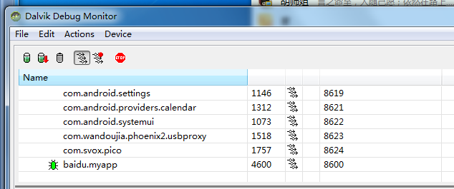
查看ddms中该进程端口号 8600
使用jdb调试：jdb -connect com.sun.jdi.SocketAttach:hostname=127.0.0.1,port=8600
下断点：函数断点stop in android.app.Activity.startActivity(android.content.Intent)
行断点 stop at android.app.Activity:123
触发断点后显示堆栈：where
<1> main[1] where
[1] android.app.Activity.startActivity (Activity.java:3,490)
[2] baidu.myapp.MainActivity$1.onClick (MainActivity.java:21)
[3] android.view.View.performClick (View.java:4,084)
[4] android.view.View$PerformClick.run (View.java:16,966)
[5] android.os.Handler.handleCallback (Handler.java:615)
[6] android.os.Handler.dispatchMessage (Handler.java:92)
[7] android.os.Looper.loop (Looper.java:137)
[8] android.app.ActivityThread.main (ActivityThread.java:4,745)
[9] java.lang.reflect.Method.invokeNative (本机方法)
查看参数：
@Override
public void startActivity(Intent intent) {
this.startActivity(intent, null);
}

<1> main[1] print intent
intent = "Intent { act=android.intent.action.VIEW dat=http://www.baidu.com cmp=
com.android.browser/.BrowserActivity }"

设置源代码：
<1> main[1] use D:\Android\sdk\sources\android-18 //参考设备android版本
<1> main[1] use D:\test\MyApplication\app\src\main\java
<1> main[1] list
3,421 * @hide Implement to provide correct calling token.
3,422 */
3,423 public void startActivityAsUser(Intent intent, UserHandle user) {
3,424 startActivityAsUser(intent, null, user);
3,425 => }
3,426
3,427 /**
3,428 * @hide Implement to provide correct calling token.
3,429 */
3,430 public void startActivityAsUser(Intent intent, Bundle options, User
Handle user) {

行断点：
> > use D:\test\MyApplication\app\src\main\java
> stop at baidu.myapp.MainActivity:18
正在延迟断点baidu.myapp.MainActivity:18。
将在加载类后设置。
> resume
已恢复所有线程。
> 设置延迟的断点baidu.myapp.MainActivity:18

断点命中: "线程=<1> main", baidu.myapp.MainActivity.onCreate(), 行=18 bci=12
18 int j = 0;

<1> main[1]

只要连接到jdb就会导致app运行起来，此时如果想断在初始化这部分就没有办法了，不过jdb提供初始命令脚本
暂停所有线程： echo suspend > jdb.ini
执行调试：jdb -connect com.sun.jdi.SocketAttach:hostname=127.0.0.1,port=8601
此时，app仍然处于等调试器状态，而虫子已经变绿，此时可以下断点，然后resume恢复所有线程
附加后会变绿色虫子

例：在baidu.myapp.MainActivity.onCreate()下断
> > stop in baidu.myapp.MainActivity.onCreate(android.os.Bundle)
正在延迟断点baidu.myapp.MainActivity.onCreate(android.os.Bundle)。
将在加载类后设置。
>resume
已恢复所有线程。
断点命中: "线程=<1> main", baidu.myapp.MainActivity.onCreate(), 行=13 bci=0

<1> main[1] where
[1] baidu.myapp.MainActivity.onCreate (MainActivity.java:13)
[2] android.app.Activity.performCreate (Activity.java:5,372)
[3] android.app.Instrumentation.callActivityOnCreate (Instrumentation.java:1,1
04)
[4] android.app.ActivityThread.performLaunchActivity (ActivityThread.java:2,25
8)
[5] android.app.ActivityThread.handleLaunchActivity (ActivityThread.java:2,350
)
[6] android.app.ActivityThread.access$700 (ActivityThread.java:160)
[7] android.app.ActivityThread$H.handleMessage (ActivityThread.java:1,317)
[8] android.os.Handler.dispatchMessage (Handler.java:99)
[9] android.os.Looper.loop (Looper.java:137)
[10] android.app.ActivityThread.main (ActivityThread.java:5,454)

调试命令：
stop in:断点
step:步入(源码行)
stepi:单入(指令)
step up:执行到返回
cont:恢复运行
next:步过
输出表达式:print/eval
法三 jswat jdb的gui形式
https://github.com/nlfiedler/jswat NetBeans src
https://drive.google.com/folderview?id=0B8-CbCFlTA3nOVhZREhIcXBvT2c&usp=sharing bin
菜单Session->Attach打开对话框，打开ddms，得到端口号
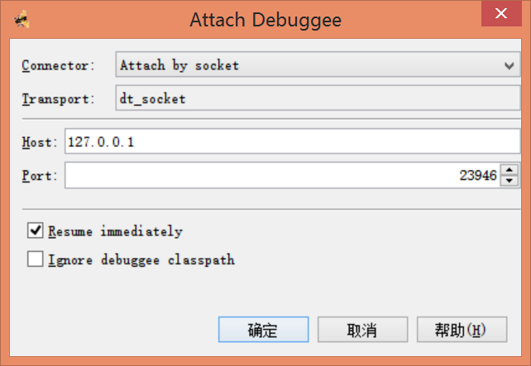
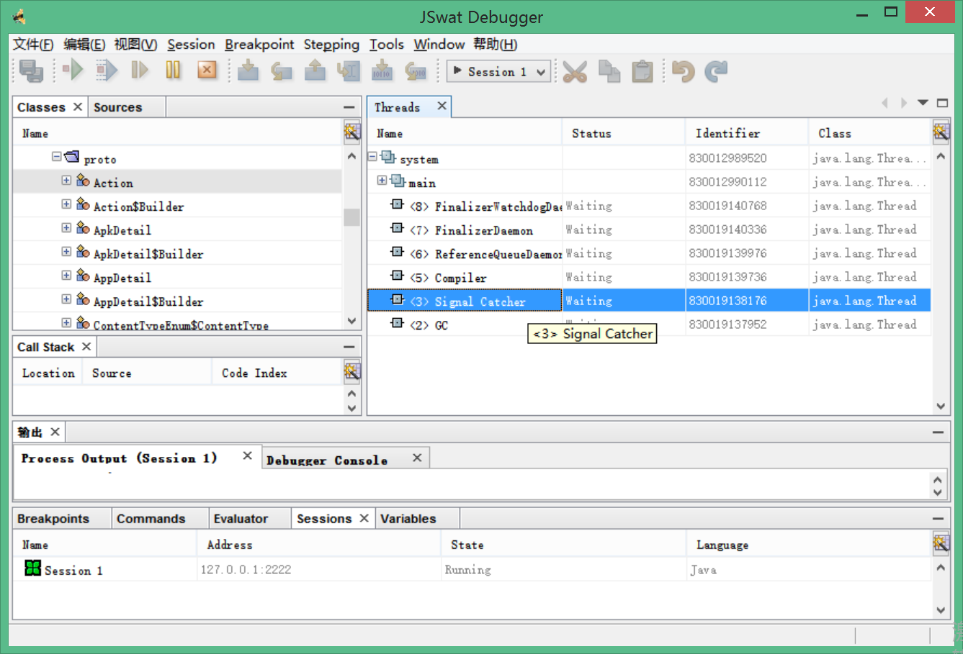

无源码调试dex
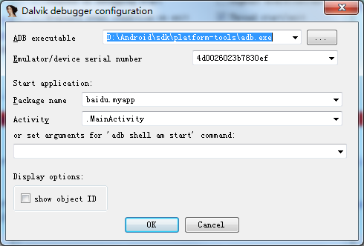
- 使用ida分析apk或者从apk中提取出的dex
- 设置调试选项，包括包名和主类名，参考反编译的AndroidManifest
- 启动调试即可
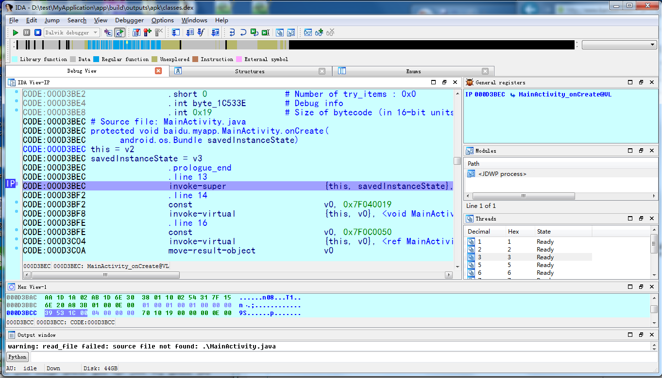

Linux层
该层的单独调试不依赖xml中debuggable=true选项

常用工具
Gdbserver gdb调试服务器
Usage: gdbserver [OPTIONS] COMM PROG [ARGS ...]
gdbserver [OPTIONS] --attach COMM PID
gdbserver [OPTIONS] --multi COMM
隐藏用法：gdbserver [OPTIONS] +SOCKETFILE --attach PID 会在本地建立socket文件通信
Options:
--debug Enable general debugging output.
--remote-debug Enable remote protocol debugging output.
--version Display version information and exit.
--wrapper WRAPPER -- Run WRAPPER to start new programs.
--once Exit after the first connection has closed.
使用方式：
启动模式远程调试：gdbserver --debug --remote-debug :23946 /system/test.out [参数]
附加模式远程：gdbserver –debug –remote-debug –attach :23946 1234
Adb forward tcp:23946 tcp:23946 转发端口
IDA中选择Remote GDB Debugger附加即可

Strace
usage: strace [-CdDffhiqrtttTvVxx] [-a column] [-e expr] ... [-o file]
[-p pid] ... [-s strsize] [-u username] [-E var=val] ...
[command [arg ...]]
or: strace -c [-D] [-e expr] ... [-O overhead] [-S sortby] [-E var=val] ...
[command [arg ...]]
-c --统计每一系统调用的所执行的时间,次数和出错的次数等.
-C -- like -c but also print regular output while processes are running
-f --跟踪由fork调用所产生的子进程.
-F --尝试跟踪vfork调用.在-f时,vfork不被跟踪.
-i --输出系统调用的入口指针
-q --禁止输出关于脱离的消息
-r --打印出相对时间关于,,每一个系统调用
-T --显示每一调用所耗的时间
-v --输出所有的系统调用.一些调用关于环境变量,状态,输入输出等调用由于使用频繁,默认不输出
-x --以十六进制形式输出非标准字符串
-a设置返回值的输出位置.默认 为40.
-e expr -指定一个表达式,用来控制如何跟踪.: option=[!]all or option=[!]val1[,val2]...
options: trace, abbrev, verbose, raw, signal, read, or write
-o file --将strace的输出写入文件filename
-O overhead -- set overhead for tracing syscalls to OVERHEAD usecs
-p pid --跟踪指定的进程pid.
-D -- run tracer process as a detached grandchild, not as parent
-s strsize --指定输出的字符串的最大长度.默认为32.文件名一直全部输出
-S sortby -- sort syscall counts by: time, calls, name, nothing (default time)
-u username --以username 的UID和GID执行被跟踪的命令
-E var=val -- put var=val in the environment for command
-E var -- remove var from the environment for command

使用方式：
Strace –f ProcessA 启动跟踪
Strace –f –p 234 附加跟踪
-e trace=file -e trace=process -e trace=network

Ndk-stack
待研究。。。。。。。。。。。。。。。。。

有源码so调试
法一Ndk-gdb
该程序是一个shell脚本，执行过程如下：
adb shell am start -D -n com.example.hellojni/.HelloJni 启动app并等待调试器
ps | grep hellojni 得到PID 3569
adb shell run-as com.example.hellojni /data/data/com.example.hellojni/lib/gdbserver +debug-socket --attach (3569)PID
将PID与文件映射建立调试链接(c层)
adb forward tcp:5039 localfilesystem:/data/data/com.example.hellojni/debug-socket将调试链接和本地端口建立链接(c层)
adb forward tcp:65534 jdwp:(3569)PID 将本地端口和进程建立连接(java层)
jdb -connect com.sun.jdi.SocketAttach:hostname=localhost,port=65534 使用jdb调试java层
arm-linux-androideabi-gdb.exe
target remote :5039 使用gdb调试c层
set breakpoint pending on

(使用前关掉腾讯的AndroidServer.exe，否则连不上!!!)
在工程目录下(有AndroidManifest.xml)，命令行运行%NDK_ROOT%\ndk-gdb-py.cmd --start --verbose
输出下面字符即为成功：
Android NDK installation path: D:/Android/AndroidNDK/android-ndk-r10e
ADB version found: Android Debug Bridge version 1.0.32
Using ADB flags:
Using auto-detected project path: .
Found package name: com.example.hellojni
ABIs targetted by application: arm64-v8a armeabi armeabi-v7a armeabi-v7a-hard mips mips64 x86 x86_64
Device API Level: 19
Device CPU ABIs: armeabi-v7a armeabi
Compatible device ABI: armeabi-v7a
Using gdb setup init: ./libs/armeabi-v7a/gdb.setup
Using toolchain prefix: D:/Android/AndroidNDK/android-ndk-r10e/toolchains/arm-linux-androideabi-4.8/prebuilt/windows/bin/arm-linux-androideabi
Using app out directory: ./obj/local/armeabi-v7a
Found debuggable flag: true
Found device gdbserver: /data/data/com.example.hellojni/lib/gdbserver
Found data directory: '/data/data/com.example.hellojni'
Found first launchable activity: .HelloJni
Launching activity: com.example.hellojni/.HelloJni
## COMMAND: adb_cmd shell am start -D -n com.example.hellojni/.HelloJni
## COMMAND: adb_cmd shell sleep 2.000000
Found running PID: 9139
## COMMAND: adb_cmd shell run-as com.example.hellojni /data/data/com.example.hellojni/lib/gdbserver --attach +debug-socket 9139 [BACKGROUND]
Launched gdbserver succesfully.
Setup network redirection
## COMMAND: adb_cmd forward tcp:5039 localfilesystem:/data/data/com.example.hellojni/debug-socket
Attached; pid = 9139
Listening on Unix socket debug-socket
## COMMAND: adb_cmd pull /system/bin/app_process ./obj/local/armeabi-v7a/app_process
79 KB/s (9488 bytes in 0.117s)
Pulled app_process from device/emulator.
## COMMAND: adb_cmd pull /system/bin/linker ./obj/local/armeabi-v7a/linker
585 KB/s (63596 bytes in 0.106s)
Pulled linker from device/emulator.
## COMMAND: adb_cmd pull /system/lib/libc.so ./obj/local/armeabi-v7a/libc.so
1184 KB/s (310584 bytes in 0.256s)
Pulled /system/lib/libc.so from device/emulator.
Set up JDB connection, using jdb command: C:\Program Files\Java\jdk1.8.0_66\bin\jdb.exe
## COMMAND: adb_cmd forward tcp:65534 jdwp:9139
--------------------./obj/local/armeabi-v7a/gdb.setup---------------
GNU gdb (GDB) 7.7
Copyright (C) 2014 Free Software Foundation, Inc.
License GPLv3+: GNU GPL version 3 or later <http://gnu.org/licenses/gpl.html>
This is free software: you are free to change and redistribute it.
There is NO WARRANTY, to the extent permitted by law. Type "show copying"
and "show warranty" for details.
This GDB was configured as "--host=i586-pc-mingw32msvc --target=arm-linux-android".
Type "show configuration" for configuration details.
For bug reporting instructions, please see:
<http://source.android.com/source/report-bugs.html>.
Find the GDB manual and other documentation resources online at:
<http://www.gnu.org/software/gdb/documentation/>.
For help, type "help".
Type "apropos word" to search for commands related to "word".
Remote debugging from host 9.11.5.0
warning: Could not load shared library symbols for 112 libraries, e.g. libstdc++.so.
Use the "info sharedlibrary" command to see the complete listing.
Do you need "set solib-search-path" or "set sysroot"?
0x400daa80 in __futex_syscall3 () from D:\Android\AndroidNDK\android-ndk-r10e\samples\hello-jni\obj\local\armeabi-v7a\libc.so
(gdb)

法二 gdb
Android studio导入jni工程,
拷贝.so到搜索路径，pull /system/lib到搜索路径，pull /system/linker到搜索路径
app\build\intermediates\ndk\debug\obj\local\armeabi-v7a\1.so 是带调试符号的

(gdb) set solib-search-path C:/Users/lichao26/2/
Reading symbols from C:\Users\lichao26\2\linker...(no debugging symbols found)...done.
Loaded symbols for C:\Users\lichao26\2\linker
Reading symbols from C:\Users\lichao26\2\libc.so...(no debugging symbols found)...done.
Loaded symbols for C:\Users\lichao26\2\libc.so
Reading symbols from C:\Users\lichao26\2\libstdc++.so...(no debugging symbols found)...done.
Loaded symbols for C:\Users\lichao26\2\libstdc++.so
Reading symbols from C:\Users\lichao26\2\libm.so...(no debugging symbols found)...done.
Loaded symbols for C:\Users\lichao26\2\libm.so
Reading symbols from C:\Users\lichao26\2\liblog.so...(no debugging symbols found)...done.
Loaded symbols for C:\Users\lichao26\2\liblog.so
Reading symbols from C:\Users\lichao26\2\libcutils.so...(no debugging symbols found)...done.
Loaded symbols for C:\Users\lichao26\2\libcutils.so
Reading symbols from C:\Users\lichao26\2\libgccdemangle.so...(no debugging symbols found)...done.
Loaded symbols for C:\Users\lichao26\2\libgccdemangle.so
Reading symbols from C:\Users\lichao26\2\libcorkscrew.so...(no debugging symbols found)...done.

(gdb) bt
#0 0x400e50e0 in fork () from C:\Users\lichao26\2\libc.so
#1 0x76886ca0 in Java_com_example_hellojni_HelloJni_stringFromJNI () from C:\Users\lichao26\2\libhello-jni.so
#2 0x416b8350 in dvmPlatformInvoke () from C:\Users\lichao26\2\libdvm.so
#3 0x416e8fd2 in dvmCallJNIMethod(unsigned int const*, JValue*, Method const*, Thread*) () from C:\Users\lichao26\2\libdvm.so
#4 0x416ea9ba in dvmResolveNativeMethod(unsigned int const*, JValue*, Method const*, Thread*) () from C:\Users\lichao26\2\libdvm.so
#5 0x416c1828 in dvmJitToInterpNoChain () from C:\Users\lichao26\2\libdvm.so
Backtrace stopped: previous frame identical to this frame (corrupt stack?)
(gdb) list

法三Android Studio
参照“如何实现Android Studio附加调试jni程序”一节

无源码调试so
关键点：
JNI_OnLoad 调用栈
dvmLoadNativeCode
dvmJitToInterpNoChain

Java_com_example_hellojni_HelloJni_stringFromJNI 调用栈
dvmPlatformInvoke
dvmCallJNIMethod
dvmResolveNativeMethod
dvmJitToInterpNoChain

法一：使用arm版gdb在移动端直接调试
该方法速度快，但不好查看符号
(1)交叉编译arm版gdb
(2)把gdb下载到移动端：adb push gdb /data/bin
(3)执行gdb
adb shell
./data/bin/gdb
结果：
dlopen failed on 'libthread_db.so.1' - libthread_db.so.1: cannot open shared object file: No such file or directory
GDB will not be able to debug pthreads.

GNU gdb 6.7
Copyright (C) 2007 Free Software Foundation, Inc.
License GPLv3+: GNU GPL version 3 or later <http://gnu.org/licenses/gpl.html>
This is free software: you are free to change and redistribute it.
There is NO WARRANTY, to the extent permitted by law. Type "show copying"
and "show warranty" for details.
This GDB was configured as "--host=arm-none-linux-gnueabi --target=".
(gdb)

法二：ida – android_server
ida调试so/dex(调试dex必须修改debuggable属性)：
- 将android_server拷入/data/local/tmp/
adb push android_server /data/local/tmp/
- 修改可执行权限，运行
cd /data/local/tmp/
chmod 755 android_server
./android_server
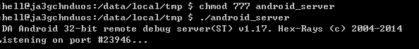

- 将模拟器端口转发至pc端口 (另开启命令行)
adb forward tcp:23946 tcp:23946
Ida attach 从列表选择进程调试
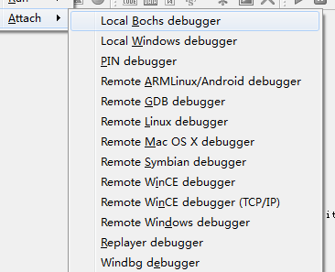
如果这里选Remote ARMLinux/Android debugger

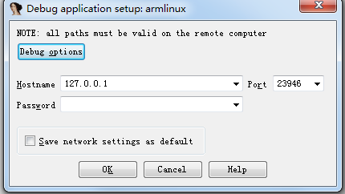
此时adb显示 [1] Accepting connection from 127.0.0.1...

法三 gdb-gdbserver gdb用法见gdb命令.doc
启动server： ./gdbserver –attach :1234 [pid]
转发端口： adb forward tcp:1234 tcp:1234
启动client： arm-linux-androideabi-gdb.exe
连接server： target remote :1234
设置单步调试： set step-mode on
设置反汇编模式：set disassemble-next on
设置加载so断点：catch load 1.so

Program received signal SIGSEGV, Segmentation fault.
0xb6cdf480 in __epoll_pwait () from E:\aaa\libc.so
=> 0xb6cdf480 <__epoll_pwait+28>: 1e ff 2f 91 bxls lr
(gdb) bt
#0 0xb6cdf480 in __epoll_pwait () from E:\aaa\libc.so
#1 0xb6cb70ca in epoll_pwait () from E:\aaa\libc.so
#2 0xb6cb70d8 in epoll_wait () from E:\aaa\libc.so
#3 0xb6f06bd6 in android::Looper::pollInner(int) () from E:\aaa\libutils.so
#4 0xb6f06e52 in android::Looper::pollOnce(int, int*, int*, void**) () from E:\aaa\libutils.so
#5 0xb6e4d41c in android::NativeMessageQueue::pollOnce(_JNIEnv*, _jobject*, int) () from E:\aaa\libandroid_runtime.so
#6 0x732e056e in ?? ()

法四 gikdbg
GikDbg 是一款移动平台的汇编级调试器，它基于 OllyDbg ，GDB 以及 LLVM 实现而来。OllyDbg 现已广泛用于 PC 平台软件安全领域，GikDbg 是 OllyDbg 向移动平台转移的产物，它可以协助您完成诸如应用调试分析，应用安全评估，应用漏洞挖掘等移动安全领域。
What features can GikDbg support?
• ELF / Mach-O executable file static analysis;
• Android / iOS App dynamic debugging;
• Android / iOS remote console;
• ARM assembler；
• ARM disassembler；
• Device file uploading and downloading；
• Built-in GDB and LLDB；
• Support for memory breakpoint, software breakpoint, conditional breakpoint;
• Support for multi-threaded debugging;
• Support for assembly code level file patching.

http://gikir.com/product.php

GikDbg for IOS
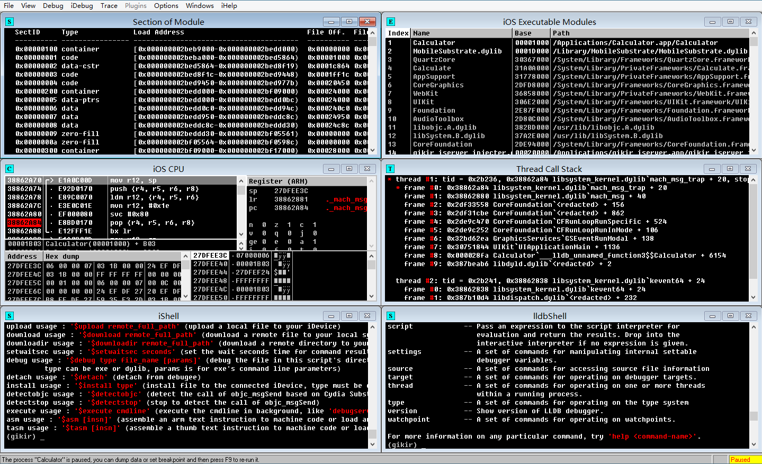
GikDbg for Android
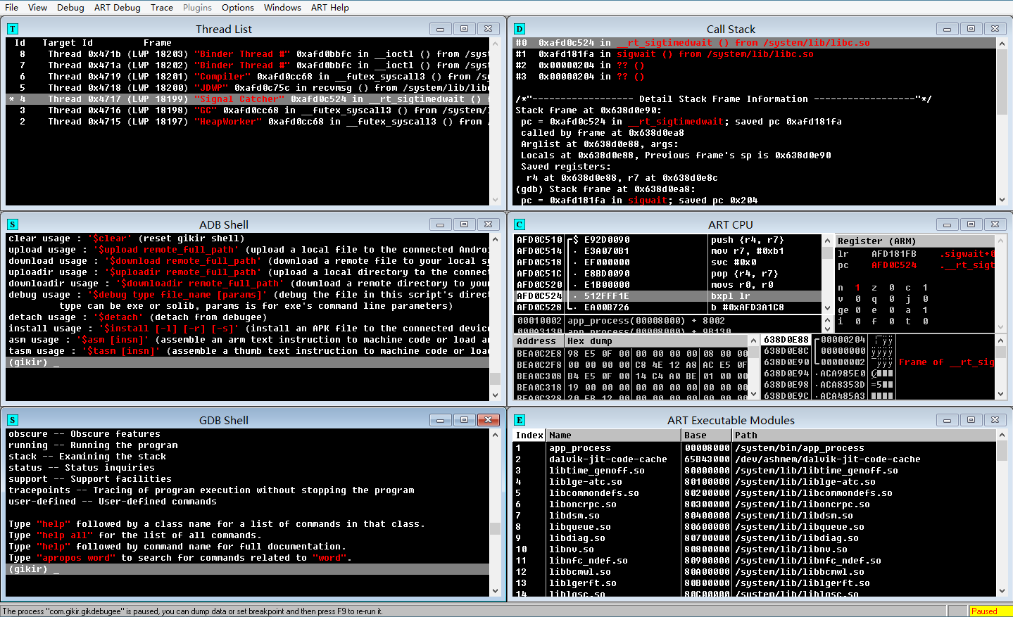

gikdbg.art-Gikir Debugger for Android RunTime, 是Android平台的32位汇编级调试器。此处的Android RunTime既指DVM RunTime又指ART RunTime，因此不管是运行dalvik虚拟机还是运行本地代码的art均可以使用gikdbg.art进行程序的二进制调试分析。不同之处在于dalvik虚拟机的运行时只能调试so动态库，而art运行时不仅能调试so动态库，还能调试系统镜像oat，可执行程序dex这样的文件。另外，gikdbg-Gikir Debugger for iPhone OS，是调试越狱苹果设备的32位汇编级调试器，同学们莫搞混淆了哈，它需要一些复杂点的服务端和客户端的配置，而gikdbg.art在正常情况下是不需要手工配置的，所以别去找android server了。对于静态分析，可以执行/ART Debug/View/ELF Data…,/ART Debug/View/ELF Code…两个菜单打开本地so，oat，dex文件。下面是两个样例图：
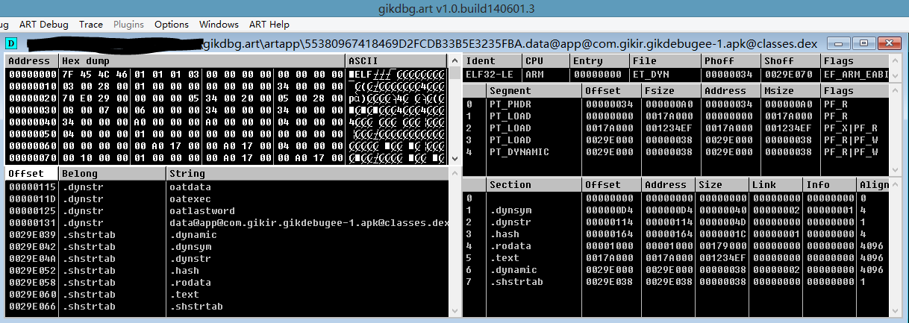
数据视图
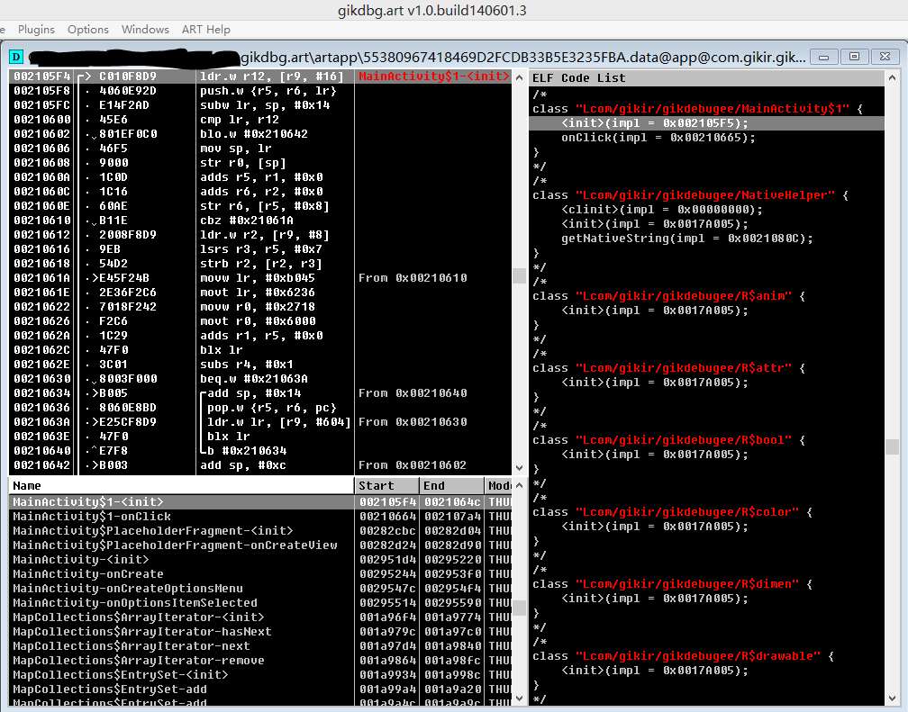
代码视图
对于动态分析，gikdbg.art提供了和ollydbg一样用户体验的操作，还提供了两个命令行界面以便进行更方便的设备操作。在进行这一切之前，我们需要找到连接的设备并且登陆它：
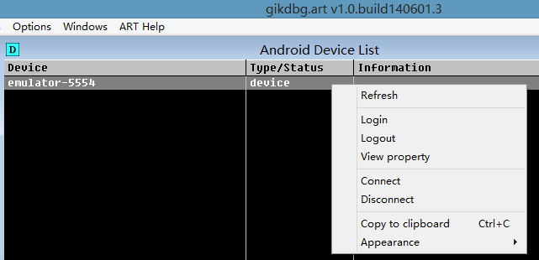
设备列表
对于已经在设备列表中的设备，我们只需要login和logout即可，如果想使用无线的方式访问设备，只需要设置好设备的adbd以tcp的方式运行，然后执行Connect菜单就可以将该设备加入到设备列表中去。默认情况下设备的adbd是以usb方式运行的，我们可以在设备终端模拟器中执行如下命令序列变更为tcp方式：
{
setprop service.adb.tcp.port 5555
stop adbd
start adbd
}
如果我们想从tcp模式变更为usb模式可以使用如下命令序列：
{
setprop service.adb.tcp.port 0
stop adbd
start adbd
}
登陆设备之后，我们就拥有两个可以使用的命令行了，他是adb.exe进程的UI映射：
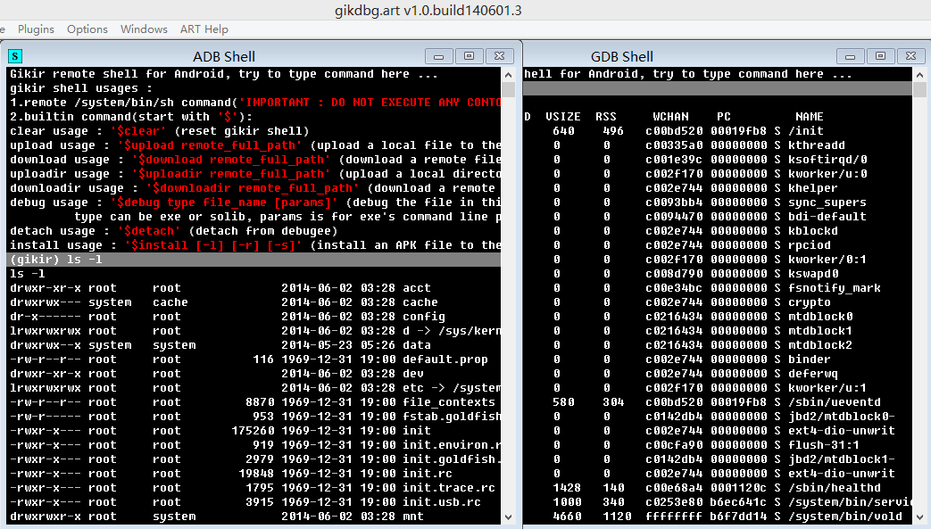
在ADB Shell里面我们除了可以执行常规的shell命令之外，还可以执行$开头的自定义命令，用于上传下载文件，安装apk文件等。在GDB Shell里面处于非调试状态他就是一个普通的adb.exe shell，处于调试状态他就是一个gdb shell，可以在里面执行一些gdb的信息查询命令，用以丰富和补充gikdbg.art UI上没有提供的功能。需要注意的是别执行一些控制性的命令，比如下断点b，watch等，因为这些命令执行后会导致gikdbg.art与gdb的状态不一致，会出现一些奇怪的问题。通过执行/ART Debug/File/Open,/ART Debug/File/Attach我们分别可以拿到控制台列表以及进程列表，这个与我们在PC上使用ollydbg是一样的：
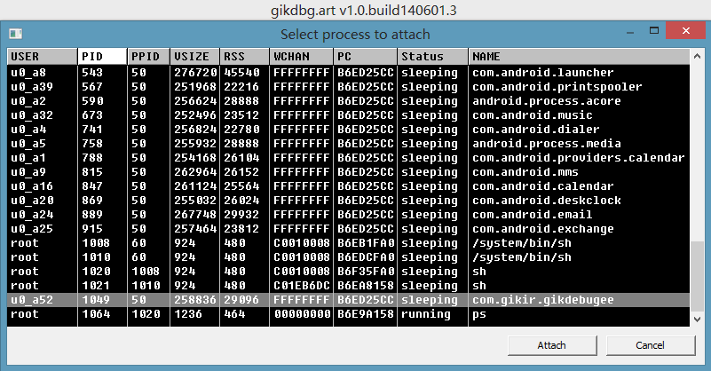
进程列表

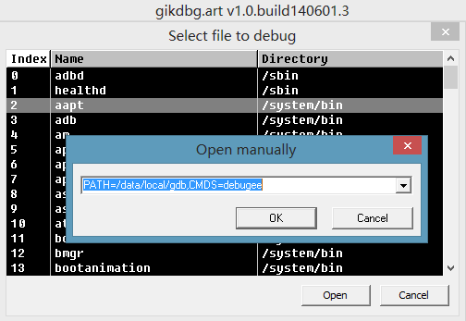
控制台列表
Open或者Attach之后就可以进入我们似曾相似的CPU主界面了：
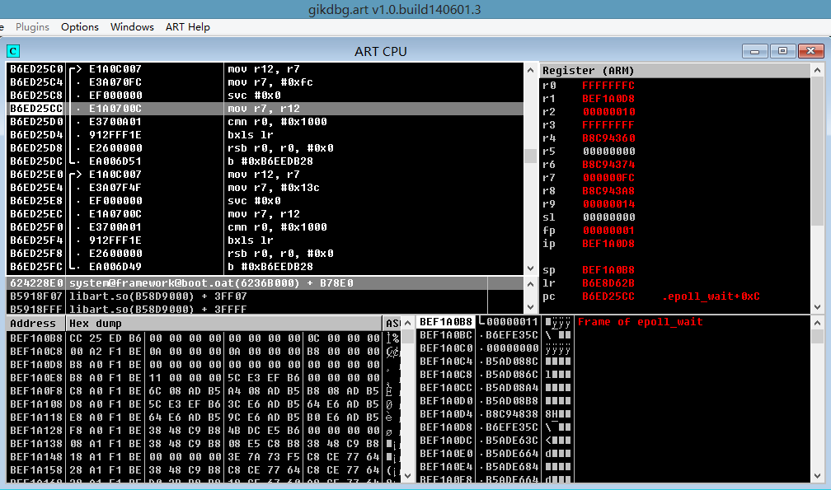
然后我们就处于调试状态，GDB Shell可以执行gdb命令了：
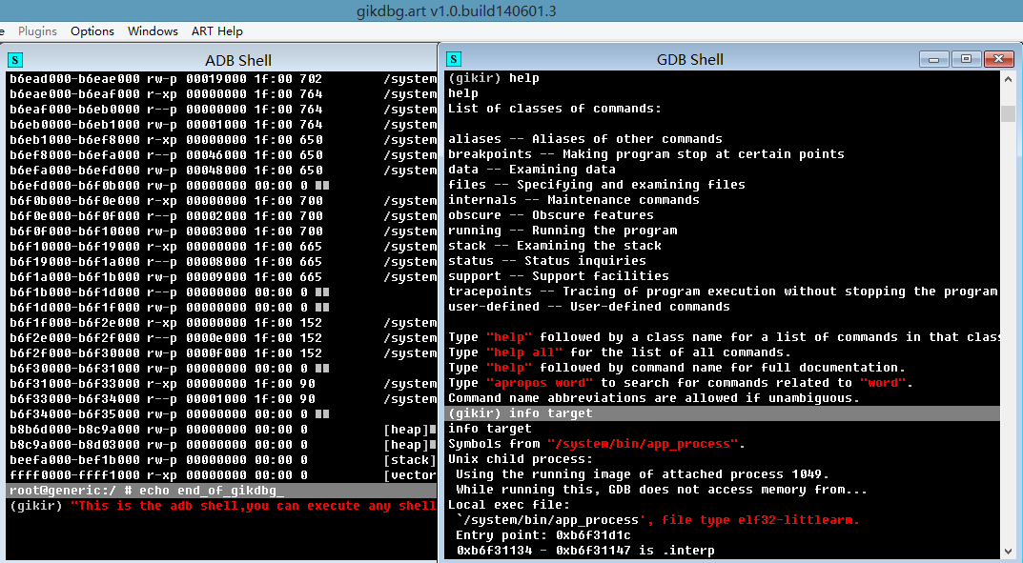
还可以通过/ART Debug/View/Module,/ART Debug/View/Breakpoint等查看对应的数据：
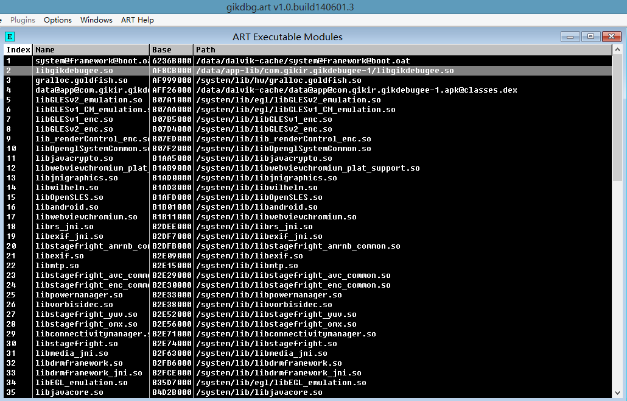模块列表
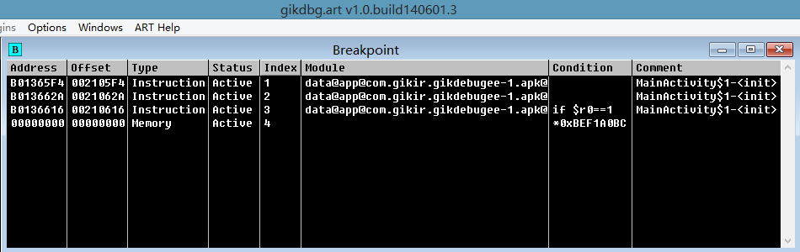
断点列表

调试so
Step 0.前置说明
手机端：Android模拟器，Android 4.4.2 ART 运行时；（真机与DVM运行时是一样的）
PC端：ParallelDesktop虚拟机，Windows 8.0，gikdbg.art v1.0.build140601.3；
PS:非root环境的设备由于权限的原因会有很多问题，不推荐使用！
Step 1.连接设备
运行模拟器，打开gikdbg.art.exe，执行/ART Debug/Device菜单，我们就可以来到如下界面：
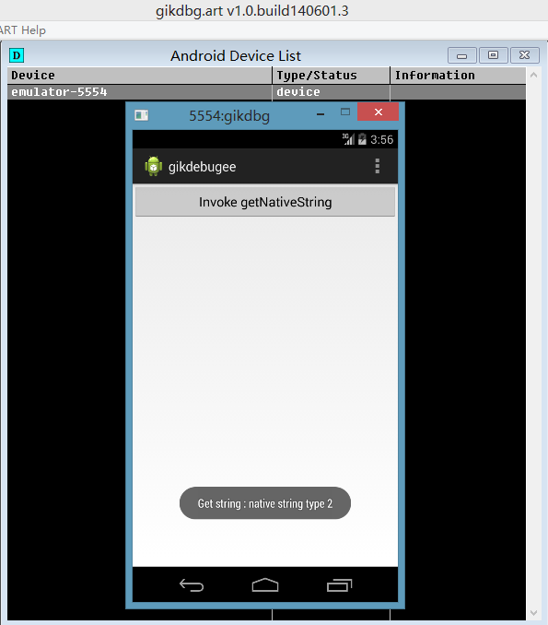
如果模拟器已经运行了，但是设备列表中没有，则等待一段时间后执行右键的Refresh菜单。然后双击或者右键Login就可以登陆选中的设备了。对于第一次Login该设备，会询问你是否上传依赖的文件到/data/local,这一步如果否定了的话将不能使用调试功能。上传文件这个步骤目前已知的问题是对于非root的设备，往往因为权限的原因上传不成功，一般情况下/data/local/tmp目录没有问题，但是有些设备又没有/data/local/tmp目录，因此我们只有设置/data/local为目标路径，这个问题目前还不知道好的解决办法。归纳一下就是：非root的机器无法在其/data/local下创建我们依赖的文件夹以及上传文件，如果我们将其迁移至/data/local/tmp这个目录下，又有部分设备没有这个文件夹，就更没有办法上传了。
对于这类上传失败的同学，可以想办法手工将$(GIKDBG.ART)/adb/android/gdb传至/data/local/gikir_android-xxxx/gdb这个位置，其中xxxx是GUID。
如果还没有安装该apk文件的，则可以在ADB Shell中执行$install –r命令选择gikdebugee.apk进行安装.
Step 2.选择进程
登陆成功后执行，确保模拟器的gikdebugee.apk运行正常，然后执行/ART Debug/File/Attach就可以得到如下进程列表，选中我们的gikdebugee进程，双击或者执行Attach按钮：
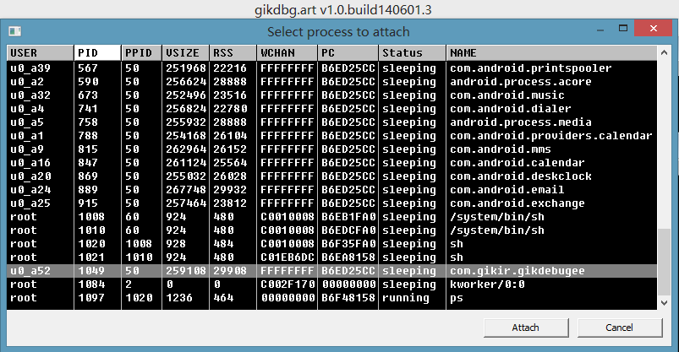
之后我们就会看到如下加载输出：
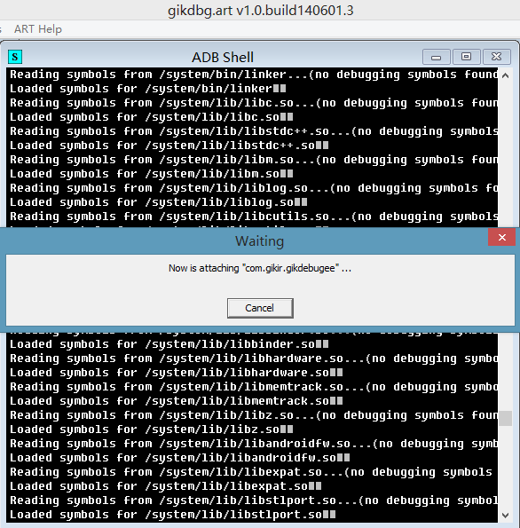
等gdb加载完毕之后我们就可以进入熟悉的CPU主窗口了：
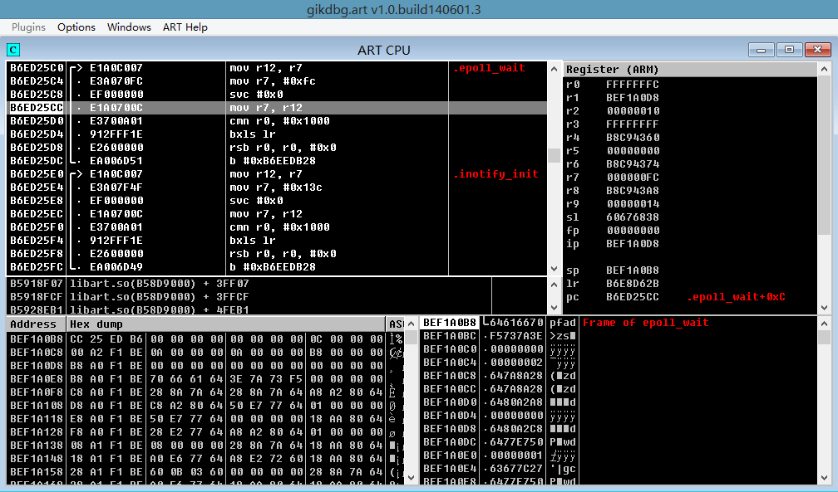
Step 3.选择模块
我们的目的是调试apk里面的so动态库，因此执行/ART Debug/View/Module切换到模块列表，选中我们要调试的模块，双击它：
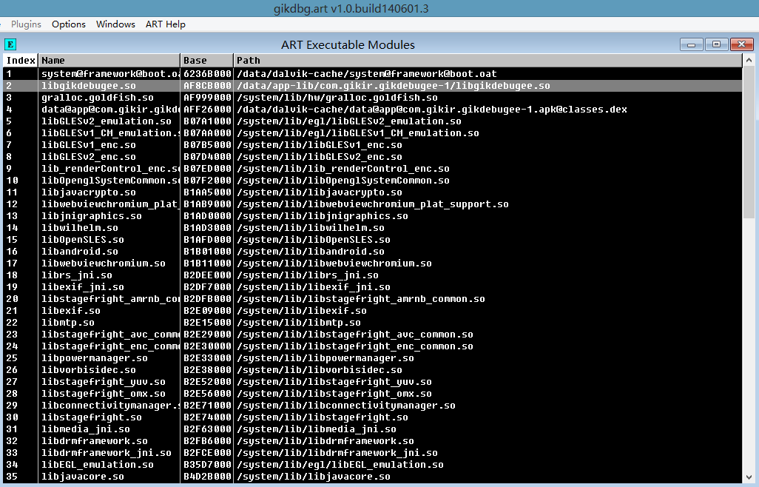
然后CPU窗口显示的代码就是该模块对应的代码了。
Step 4.击中断点
本例中找到要调试的函数getNativeString，我们可以用CTRL+F查找到它，找到之后F2下断点，F9运行它，然后在设备中操作按钮则该方法将被断点击中，F8运行3步，我们就得到如下视图了：
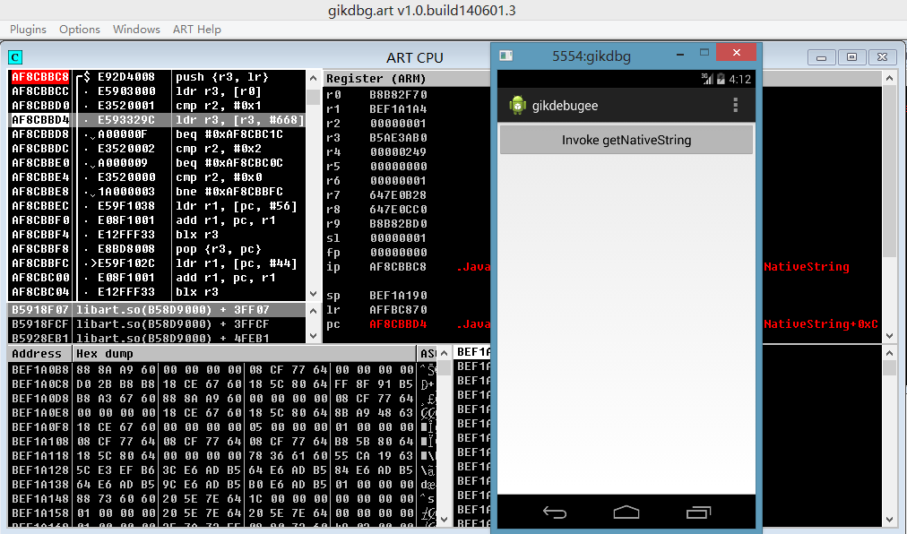

编译&调试android上linux程序
注意，如果用eclipse则需配置cdt
- linux编译&调试android上linux程序
以linux x86为例，NDK下载地址http://dl.google.com/android/ndk/android-ndk-r10e-linux-x86.bin，修改可执行权限并执行：
chmod a+x android-ndk-r10c-darwin-x86_64.bin
./android-ndk-r10c-darwin-x86_64.bin
gedit /etc/environment 设置环境变量：
PATH=”/usr/ndk/android-ndk-r10e:$PATH”
NDK="/usr/ndk/android-ndk-r10e"(必须)
SYSROOT="$NDK/platforms/android-21/arch-arm"(必须)
TOOL_CHAIN_DIR="$NDK/toolchains/arm-linux-androideabi-4.9/prebuilt/linux-x86"
CC="$TOOL_CHAIN_DIR/bin/arm-linux-androideabi-gcc --sysroot=$SYSROOT"
至此，可以用$CC进行命令行编译，接下来建立交叉编译环境，先建立独立工具集(可选)：
$NDK/build/tools/make-standalone-toolchain.sh --arch=arm --platform=android-21 --install-dir=/usr/myndktool/tool
安装eclipse for c/c++
建立一个c工程，
#include <stdio.h>
#include <stdlib.h>

int main(void) {
puts("!!!Hello World!!!"); /* prints !!!Hello World!!! */
return 0;
}

采用交叉编译环境，工程属性设置为(若未建立独立工具集则按实际路径)：
C/C++ Build->BuilderSettings 选External builder(确保安装了gnu make)
C/C++ Build->Tool Chain Editor 选Cross Gcc & Gnu Make Builder
C/C++ Build->Settings->Cross Settings
Prefix->arm-linux-androideabi-
Path->/usr/myndktool/tool/bin/
至此，可以用eclipse进行交叉编译，编译出的文件可以直接在linux arm手机运行
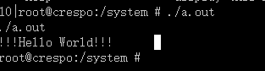

- windows编译&调试android上linux程序
下面以win8.1 x64为例介绍eclipse(命令行类似)交叉编译android linux arm程序方法，NDK下载地址http://dl.google.com/android/ndk/android-ndk-r10e-windows-x86_64.exe，安装后设置好PATH,NDK,SYSROOT环境变量
下载eclipse for c/c++，下载gnu make for windows的make.exe，添加到NDK目录中
C/C++ Build->BuilderSettings 选External builder
C/C++ Build->Tool Chain Editor 选Cross Gcc & Gnu Make Builder
C/C++ Build->Settings->Cross Settings
Prefix->arm-linux-androideabi-
Path->D:\TDDOWNLOAD\android-ndk-r10e\toolchains\arm-linux-androideabi-4.9\prebuilt\windows-x86_64\bin
C/C++ Build->Settings->Cross GCC Compiler->Miscellaneous->Other flags添加
--sysroot=D:\TDDOWNLOAD\android-ndk-r10e\platforms\android-21\arch-arm
C/C++ Build->Settings->Cross GCC Linker->Miscellaneous->Linker flags添加
--sysroot=D:\TDDOWNLOAD\android-ndk-r10e\platforms\android-21\arch-arm -fPIE –pie -fuse-ld=bfd
至此，可以用eclipse进行交叉编译，编译出的文件可以直接在linux arm手机运行
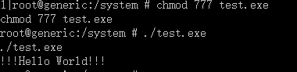

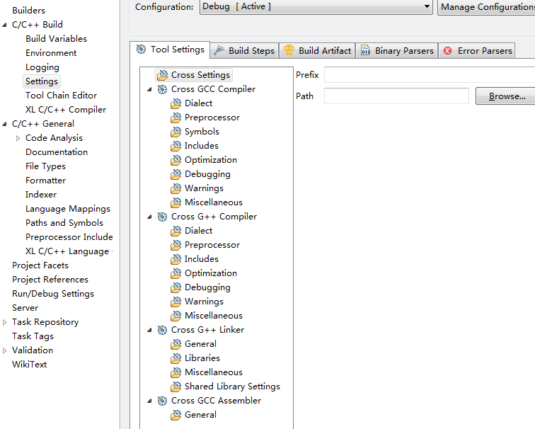

- windows/linux调试arm上linux程序的通用方法：
先在android中配置gdb服务端：
adb push %NDK%\prebuilt\android-arm\gdbserver\gdbserver /system/bin
chmod 777 /system/bin/gdbserver
adb push test.out /system/bin
chmod 777 /system/bin/test.out
gdbserver :2345 /system/bin/test.out(若附加调试则提供进程号)
adb forward tcp:2345 tcp:2345
然后在本地为eclipse配置gdb：
工程右键->Debug As->Debug Configurations->C/C++ Remote Application新建新调试
Debugger->GDB debugger-> arm-linux-androideabi-gdb.exe
ok，下断点断下
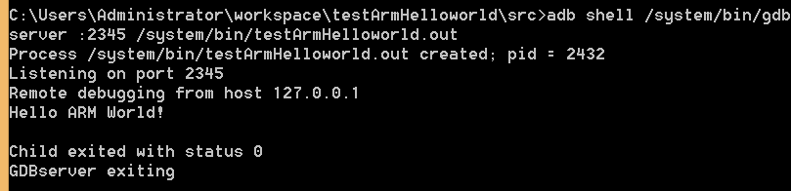

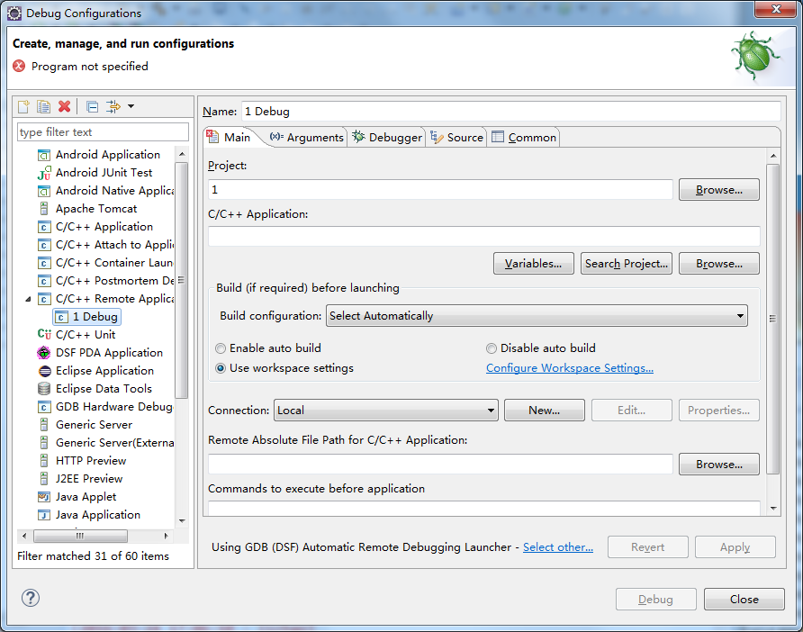

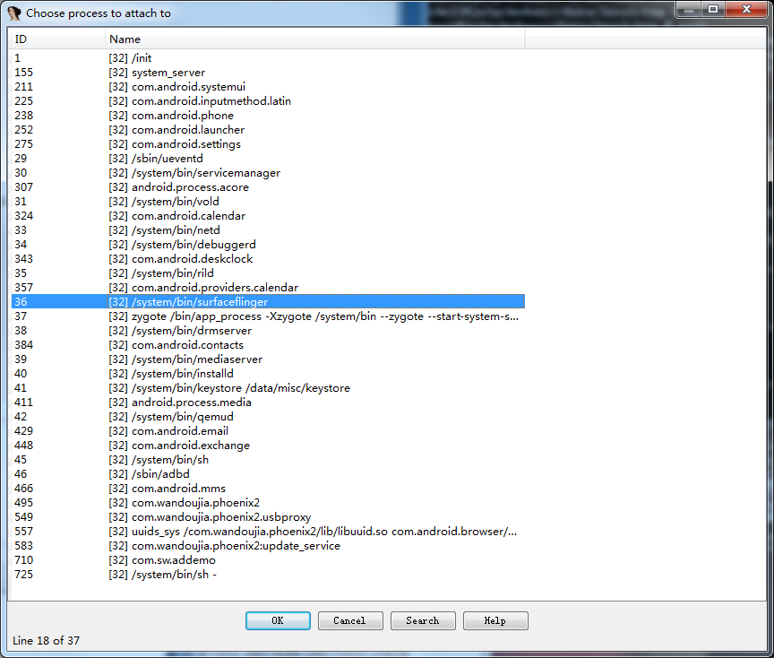
选择一个进程，下断点调试

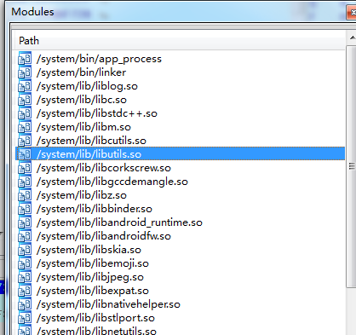
Modules视图模块右键可以选择分析，得到正确的反汇编
Jump菜单->Jump by name可以跳转到函数；大多数标准函数都在libc.so中

技巧：如何在so入口下断?
用ida分析so，并在JNI_OnLoad下断点，动态附加后，ida会自动rebase
使用gdb 的catch load命令捕获

Java层和Jni层联合调试
双层联合调试模型
JDB
GDB/LLDB
JAVA
JNI

有源码联合调试
adt20以后增加了native层调试，需要做如下修改：
Plugin Version | Gradle Version
0.1.0 | 2.5
0.2.0 | 2.5
0.3.0-alpha3 | 2.6
0.4.0 | 2.8
0.6.0-alpha1 | 2.8
0.6.0-alpha5 | 2.10
0.7.0-alpha1 | 2.10

常见的Android Studio工程结构如下，红色的的为要修改的部分：
.
├── app/
│ ├── app.iml
│ ├── build.gradle
│ └── src/
├── build.gradle
├── gradle/
│ └── wrapper/
│ ├── gradle-wrapper.jar
│ └── gradle-wrapper.properties
├── gradle.properties
├── gradlew*
├── gradlew.bat
├── local.properties
├── MyApplication.iml
└── settings.gradle

./gradle/wrapper/gradle-wrapper.properties 修改：
distributionBase=GRADLE_USER_HOME
distributionPath=wrapper/dists
zipStoreBase=GRADLE_USER_HOME
zipStorePath=wrapper/dists
distributionUrl=https\://services.gradle.org/distributions/gradle-2.10-all.zip

./build.gradle 修改：
buildscript {
repositories {
jcenter()
}
dependencies {
classpath "com.android.tools.build:gradle-experimental:0.7.0-alpha4"

// NOTE: Do not place your application dependencies here; they belong
// in the individual module build.gradle files
}
}

allprojects {
repositories {
jcenter()
}
}

./app/build.gradle 修改：
apply plugin: "com.android.model.application"
model {
android {
compileSdkVersion 23
buildToolsVersion "23.0.2"
defaultConfig {
applicationId "com.example.user.myapplication"
minSdkVersion.apiLevel 15
targetSdkVersion.apiLevel 22
versionCode 1
versionName "1.0"

buildConfigFields { create() { type "int" name "VALUE" value "1" } }
}
buildTypes {
release {
minifyEnabled false
proguardFiles.add(file("proguard-rules.pro"))
}
}
productFlavors {
create("flavor1") {
applicationId "com.app"
}
}

// Configures source set directory.
sources {
main {
java {
source {
srcDir "src"
}
}
}
}
}
}
dependencies {
compile fileTree(dir: "libs", include: ["*.jar"])
compile "com.android.support:appcompat-v7:22.2.0"
}

添加签名配置
android.signingConfigs {
create("myConfig") {
storeFile "/path/to/debug.keystore"
storePassword "android"
keyAlias "androiddebugkey"
keyPassword "android"
storeType "jks"
}
}

添加ndk整合
apply plugin: 'com.android.model.application'
model {
android {
compileSdkVersion 23
buildToolsVersion "23.0.2"
ndk {
moduleName "native"
}
}
}

添加源代码集
model {
android {
compileSdkVersion 23
buildToolsVersion "23.0.2"
ndk {
moduleName "native"
}
sources {
main {
jni {
source {
srcDir "src"
}
}
}
}
}
}

model {
android.sources {
main {
jni {
source {
include "someFile.txt" // This is ignored.
exclude "**/excludeThisFile.c"
}
}
}
}
}

其他编译选项
model {
android {
compileSdkVersion 23
buildToolsVersion "23.0.2"
ndk {
// All configurations that can be changed in android.ndk.
moduleName "native"
toolchain "clang"
toolchainVersion "3.5"
// Note that CFlags has a capital C, which is inconsistent with
// the naming convention of other properties. This is a
// technical limitation that will be resolved
CFlags.add("-DCUSTOM_DEFINE")
cppFlags.add("-DCUSTOM_DEFINE")
ldFlags.add("-L/custom/lib/path")
ldLibs.add("log")
stl "stlport_static"
}
buildTypes {
release {
ndk {
debuggable true
}
}
}
productFlavors {
create("arm") {
ndk {
// You can customize the NDK configurations for each
// productFlavors and buildTypes.
abiFilters.add("armeabi-v7a")
}
}
create("fat") {
// If ndk.abiFilters is not configured, the application
// compile and package all suppported ABI.
}
}
}

// You can modify the NDK configuration for each variant.
components.android {
binaries.afterEach { binary ->
binary.mergedNdkConfig.cppFlags.add(
"-DVARIANT=\"" + binary.name + "\"")
}
}
}

查看调试配置
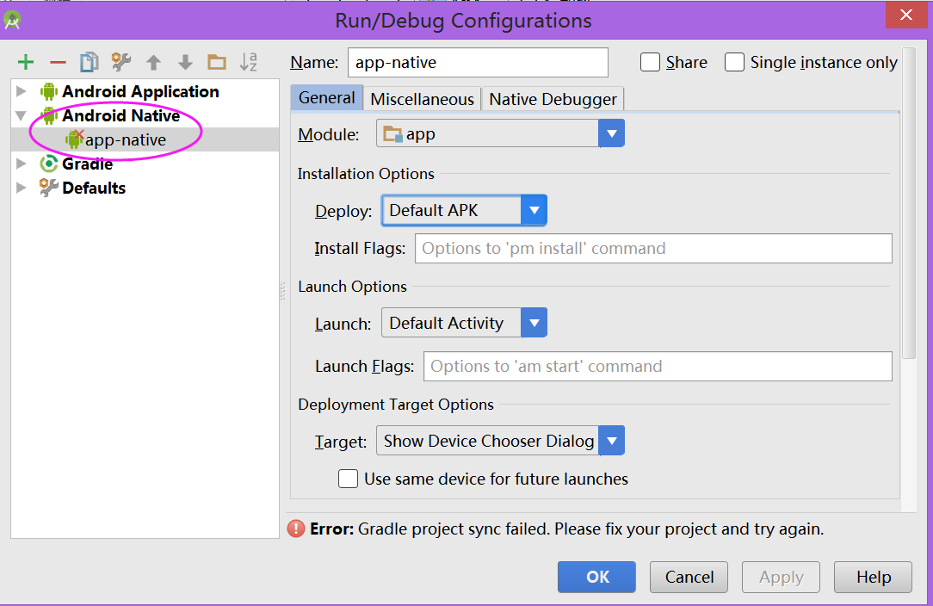
此时即可调试，以上是运行调试过程，附加调试参照“如何实现Android Studio附加调试jni程序”一节

无源码联合调试
步骤：
adb shell am start -D -n com.example.hellojni/.HelloJni 启动app并等待调试器
ps | grep hellojni 得到PID 3569
adb shell run-as com.example.hellojni /data/data/com.example.hellojni/lib/gdbserver +debug-socket --attach (3569)PID
将PID与文件映射建立调试链接(c层)
adb forward tcp:5039 localfilesystem:/data/data/com.example.hellojni/debug-socket将调试链接和本地端口建立链接(c层)
adb forward tcp:65534 jdwp:(3569)PID 将本地端口和进程建立连接(java层)
jdb -connect com.sun.jdi.SocketAttach:hostname=localhost,port=65534 使用jdb调试java层
arm-linux-androideabi-gdb.exe
target remote :5039 使用gdb调试c层
set breakpoint pending on

最简单的gdb中，断在加载so时刻的方法：
- 以等待模式启动am start -D -n com.example.hellojni/.HelloJni
- Gdbserver链接该进程(ps | grep hello) gdbserver --attach :1234 10863
- 转发adb forward tcp:1234 tcp:1234
- 连接gdb arm-linux-androideabi-gdb Target remote :1234
root@ja3gchnduos:/ # am start -D -n com.example.hellojni/.HelloJni
Starting: Intent { cmp=com.example.hellojni/.HelloJni }
root@ja3gchnduos:/ # ps | grep hello
u0_a165 10863 3593 869292 16088 ffffffff 40077a08 S com.example.hellojni
root@ja3gchnduos:/ # gdbserver --attach :1234 10863
Attached; pid = 10863
Listening on port 1234
- 设置符号路径(提前把/system/lib/*.so /system/bin/linker libhello-jni.so拷贝到目录)
Set solib-search-path c:/1
- 设置加载so断点 catch load libhello-jni.so
- 执行continue ，使用android studio的attach使程序继续运行
- 加载so时自动断下：
Catchpoint 1
Inferior loaded C:\Users\lichao26\sumsing\libhello-jni.so
0x40036b8c in rtld_db_dlactivity () from C:\Users\lichao26\sumsing\linker
- 用ida分析出onload要下断点的偏移，b *addr下断

Android linux内核层调试
Android底层为linux层，gdb用于调试linux应用层，而kgdb用于调试linux内核层
kgdb的android版本下载：http://github.com/dankex/kgdb-android
Enabling KGDB for Android

KGDB may be one of the best tools for kernel debugging, besides the famous printk. It allows a developer to connect to the target device from GDB on a host PC. Basic information about KGDB can be found here: http://kgdb.linsyssoft.com. KGDB has two parts: the kgdb core (kernel/kgdb.c) and a few connection interfaces — currently supporting a serial tty device (specified by kgdboc=<serial tty device>) and the ethernet connection (kgdboe=<ip:port>). It supports many architectures like x86 and ARM, but there are still some challenges to use it effectively on Android.

The main challenge is that Android phones usually don't have an exposed serial port or an ethernet port, which KGDB usually requires. To use KGDB on a device without a serial or an ethernet port, one may need to get the USB driver to work with KGDB, or to get KGDB to work on an emulator (like Android goldfish). So far, it doesn't seem these options are working yet.

So I will first try to enable KGDB over the USB connection available on the Android phone. To use KGDB over a tty device, the tty device would have to explicitly support character I/O under an atomic context. For example, the serial port driver would need to be able to send/receive characters by polling the I/O ports (or memory-mapped addresses), in addition to its standard equivalent operations which may use interrupts and may contain complicated operations on upper tty layers. For KGDB, all it can do is quickly get a character over the serial line, restore all hardware states, and return the character to KGDB (the same for sending a character). This can be a bit more challenging for the USB device, since a USB device may have multiple interfaces and endpoints with data going on. When KGDB stops the kernel, and the KGDB driver is doing I/O with one specific interface (two endpoints), some hardware interrupts for other interfaces may get missed by their normal handlers. Fortunately, it turned out that this sometimes is not too big a problem if the interrupts are level-triggered, and can stay there for a while while we debug with KGDB.

Here, I will first quickly explain the theory of operation for the KGDB USB driver. To use KGDB with "kgdboc=<tty-device>", the tty driver needs to support three ops: poll_init, poll_get_char, and poll_put_char to communicate with a remote GDB client. They are special versions of character I/O in addition to what every tty driver supports, such as put_char, and some char push mechanism based on interrupts.

static const struct tty_operations tty_ops = {
... normal ops like open/close/put_char ...
.poll_init = gs_poll_init,
.poll_get_char = gs_poll_get_char,
.poll_put_char = gs_poll_put_char,
}

It's not too hard to implement these functions for the USB controller on an MSM chip. They can be based on the USB drivers in Android's MSM kernel. I will make the code available after some more testing.

After implementing the I/O functions for KGDB, there are still a couple of things to do. One of them is that KGDB is initialized very early during boot-up, and it might not be able to access the USB driver when it is first invoked by the kernel. I added a small delay in it to retry the USB driver after a few seconds. This turns out to be working quite well. Of course, another option is to initialize the USB driver earlier if its dependencies can be resolved too.

On the host side, one need to fire up a USB serial driver in order to see the serial device over the USB. This can be a command like "modprobe usbserial vendor=<vendor id> product=<product id>". The good thing is that one probably won't need to worry about the baud rate at all for USB serial drivers — they are either not fully supported by the drivers, or no driver really cares about them. The USB hardware can work well without knowing what baud rate has been specified on either end of the channel.

One remaining issue might be that the usbserial driver may conflict with the ADB driver, which makes it hard to use ADB and KGDB at the same time. The problem is after the "modprobe usbserial…" command, all USB devices that look like a serial port are opened, which include the one for KGDB and the one normally for ADB, so when ADB is run, it gets access denied. Of course, to fix this, one can modify the usbserial driver to avoid the ADB interface. Hopefully all these will work out. I will update this post and post code when things work a bit beyond the proof-of-concept stage.

KGDB for Android download

The source is available at http://github.com/dankex/kgdb-android. This is the first version. Please post comments on github.

Compile KGDB for Android

After merging the KGDB USB code into the Android Kernel, you would need to turn on the followings flags:

Configure the kernel

CONFIG_KGDB (for KGDB)
CONFIG_HAVE_ARCH_KGDB (for KGDB)
CONFIG_CONSOLE_POLL (for Android USB support)
CONFIG_MAGIC_SYSRQ (use sysrq to invoke KGDB)

Configure Android USB composite driver to include "acm"

Enable CONFIG_USB_ANDROID_ACM
Modify the board file (e.g., arch/arm/mach-msm/board-mahimahi.c) to include the "acm" usb function. Thanks to Mike for the suggestion. To use the f_acm function, one may create a small acm+adb composite for kgdb debugging.

#ifdef CONFIG_USB_ANDROID_ACM
static char *usb_functions_adb_acm[] = {
"adb",
"acm",
};
#endif

Use these functions in the usb composite:

static struct android_usb_platform_data android_usb_pdata = {
.vendor_id = 0x18d1,
.product_id = 0x4e11,
.version = 0x0100,
.product_name = "Nexus One",
.manufacturer_name = "Google, Inc.",
.num_products = ARRAY_SIZE(usb_products),
.products = usb_products,
.num_functions = ARRAY_SIZE(usb_functions_adb_acm), /* adb + acm */
.functions = usb_functions_adb_acm,
};

This composite will include adb and a USB serial port ttyGS0 (through f_acm.c), which we can use for the kgdb-host connection.

Configure kernel command line

Specify ttyGS0 as the kgdboc device. Add the following into the kernel command line (possibly in BoardConfig.mk)

kgdboc=ttyGS0 kgdbretry=4

The second option "kgdbretry=4" is a new parameter added to kgdboc.c. It means that if kgdb cannot find the device "ttyGS0" in early boot, it will retry once after the specified number of seconds. This is a work-around if the USB device is not immediately initialized during system boot.

Connect to kgdb from a host PC

When the device is in the KGDB mode, you can use gdb to connect to it. The device enters the KGDB mode in one of the following conditions:
1) A break point has been hit
2) Sysrq-g has been triggered
3) A system exception is caught
4) The option "kgdbwait" halts the kernel during boot-up (not supported yet)

Before a break point is set, to invoke KGDB for the first time, what we can do is through ADB:

$ adb shell sh -c "echo -n g>/proc/sysrq-trigger"

Then, we can connect to the phone with gdb for ARM:

$ arm-eabi-gdb ./vmlinux
(gdb) target remote /dev/ttyACM0 // this is the cdc-acm serial port on host PC

The tool "arm-eabi-gdb" can be found in the "prebuilt" directory in an Android build. "vmlinux" is the Android kernel containing symbols. You can also use "set architecture" to choose a specific ARM architecture before connecting to the device.
If everything turns out to be working right, you would see the following prompt in GDB:

GNU gdb 6.6
Copyright (C) 2006 Free Software Foundation, Inc.
...
This GDB was configured as "--host=i686-pc-linux-gnu --target=arm-elf-linux"...
(gdb) target remote /dev/ttyACM0
Remote debugging using /dev/ttyACM0
warning: shared library handler failed to enable breakpoint
0x800a1380 in kgdb_breakpoint () at /.../kernel/arch/arm/include/asm/atomic.h:37
37 __asm__ __volatile__("@ atomic_set\n"
(gdb)

Troubleshooting

After loading the kernel including the "acm" device, one may want to check if the "cdc-acm" gadget device is recognized on the host. This can be done with "lsusb" and "cat /proc/bus/usb/devices". The command "lsusb" lists all usb devices. It should include the usb composite with specific vendor/product ids specified in the board file above. For example,

$ lsusb
Bus 001 Device 006: ID 18d1:4e99 // The Android USB composite device
Bus 001 Device 004: ID 04f2:b008 Chicony Electronics Co., Ltd
Bus 001 Device 001: ID 1d6b:0002 Linux Foundation 2.0 root hub
...

The usb device file can show the details in the composite device, for example:

$ cat /proc/bus/usb/devices
T: Bus=01 Lev=01 Prnt=01 Port=01 Cnt=01 Dev#= 6 Spd=480 MxCh= 0
D: Ver= 2.00 Cls=00(>ifc ) Sub=00 Prot=00 MxPS=64 #Cfgs= 1
P: Vendor=18d1 ProdID=4e99 Rev= 2.26
S: Manufacturer=Google, Inc.
S: Product=Nexus One
S: SerialNumber=0123456789ABCDEF
C:* #Ifs= 3 Cfg#= 1 Atr=e0 MxPwr=500mA
I:* If#= 0 Alt= 0 #EPs= 2 Cls=ff(vend.) Sub=42 Prot=01 Driver=usbfs
E: Ad=81(I) Atr=02(Bulk) MxPS= 512 Ivl=0ms
E: Ad=01(O) Atr=02(Bulk) MxPS= 512 Ivl=0ms
I:* If#= 1 Alt= 0 #EPs= 1 Cls=02(comm.) Sub=02 Prot=01 Driver=cdc_acm // acm is supported
E: Ad=83(I) Atr=03(Int.) MxPS= 10 Ivl=32ms
I:* If#= 2 Alt= 0 #EPs= 2 Cls=0a(data ) Sub=00 Prot=00 Driver=cdc_acm
E: Ad=82(I) Atr=02(Bulk) MxPS= 512 Ivl=0ms
E: Ad=02(O) Atr=02(Bulk) MxPS= 512 Ivl=0ms

If the above steps show that the composite driver supports the cdc-acm serial port, then you can probably find the port as /dev/ttyACM0 or ttyACM1, which is ready to use for GDB.

Some examples of using KGDB

Here are a couple of examples of using KGDB to do something in kernel debugging.
•The mkdir syscall

Newer articles about Android hacking with KGDB
•KGDB on Android: Debugging the kernel like a boss (Hacking Nexus 6 with KGDB!)

Hook和Inject

Hook框架 Cydia Substrate
Java层Cydia Hook：
cydia substrate是ios/android下比较强大的hook框架，支持挂钩java层(系统和第三方app)及jni层函数 。下面是使用步骤：
1.下载宿主apk： http://www.cydiasubstrate.com/download/com.saurik.substrate.apk
用户需要为该apk编写插件以实现拦截特定函数的功能，重启生效
2.编写用户插件(可以没有activity一节)，添加sdk substrate-api.jar，配置manifest.xml
<manifest xmlns:android="http://schemas.android.com/apk/res/android">
<application>
<meta-data android:name="com.saurik.substrate.main"
android:value=".Main"/>
</application>
<uses-permission android:name="cydia.permission.SUBSTRATE"/>
</manifest>
3.添加类文件Main，在initialize方法中，获取/修改参数/返回值
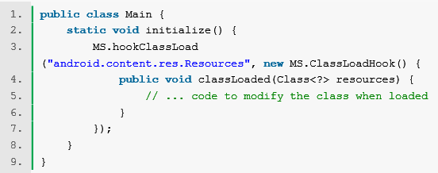
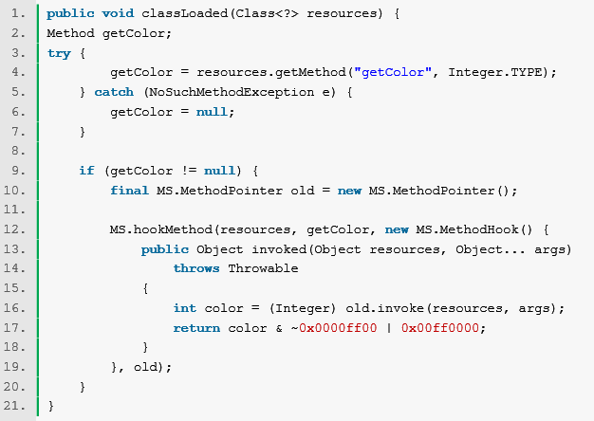

上面实例用于修改系统颜色，重启后，效果如下：
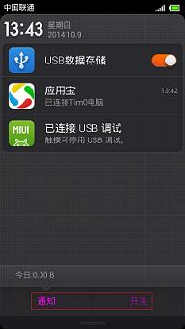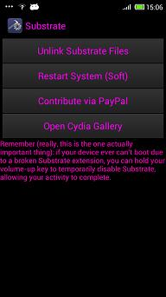

Java层cydiahook和jdb调试相比
优点：
Cydia相当于全局钩子、可以hook java层和jni层函数、可以修改函数，而jdb只能对java包进程下断点
虽然cydia不能调试，但是可以作为很强大的日志工具使用
缺点：
Cydia使用前提是root过的机器、生效需要重启、只能看输出，无法调试
Unlink Substrate Files失败处理：
adb root
adb remount

JNI层Cydia Hook：
正在研究。。。。。。。。。。。。。。。。。。。。。。

Hook框架Xposed

Hook框架Frida

注入框架Adbi Arminject
https://github.com/evilsocket/arminject

实例

360手机卫士卸载后弹窗分析过程
1.现象：360手机卫士在非root情况下卸载后弹出浏览器。于是有2种常见可能，一种是intent跳转，一种是执行am命令，后者可以在java层和jni层实现，如果是java层考虑进行hook，jni层考虑修改am.jar
2.尝试将/system/bin/am改名，发现无法弹窗，于是确定是通过第二种方式实现，为了确定调用层级，尝试修改(反编译成smali->加入logcat输出打印回溯栈和接收参数->回编译)/system/framework/am.jar，(可以通过自己再另一个app中实现同样的功能，通过反编译得到smali代码)再次反编译后内容如下：
public static void main(String[] args) {
String v0 = "";
int v3 = args.length;
int v2;
for(v2 = 0; v2 < v3; ++v2) {
v0 = String.valueOf(v0) + " " + args[v2];
}
Log.d("my god", v0);
Log.d("my god", Log.getStackTraceString(new Throwable()));
}
3.在卸载瞬间拿到输出：
start -n com.android.browser/.BrowserActivity -a android.intent.action.VIEW -d http://shouji.360.cn/web/uninstall/uninstall.html?u=100&id=76bb84de8f53b53f57dd3cedfe966091&v=6.3.1.1048&s=1&model=SE0gTk9URSAxTFRF&sdk=19&ch=200222&wid=9fa298f35aec4232c26048442f36dc59 --user 0
java.lang.Throwable
at com.android.commands.am.Am.main(Am.java:30)
at com.android.internal.os.RuntimeInit.nativeFinishInit(Native Method)
at com.android.internal.os.RuntimeInit.main(RuntimeInit.java:245)
at dalvik.system.NativeStart.main(Native Method)
发现命令行是am start –n com.android.browser/.BrowserActivity -a android.intent.action.VIEW
4.通过字符串搜索，定位到java层关键代码，使用android hook框架cydia substrate，挂钩java.lang.Runtime类的exec函数，定位到调用栈：
content:/data/user/0/com.qihoo360.mobilesafe/files/so_libs/um.0.2 com.qihoo360.mobilesafe --execute am start -n com.android.browser/.BrowserActivity -a android.intent.action.VIEW -d http://shouji.360.cn/web/uninstall/uninstall.html?u=100\&id=7b55c26b779bd111dfed8b02bb00131c\&v=5.5.0.1041\&s=1\&model=TmV4dXMgUw\&sdk=19\&at=KTvooEkhHMzgJ13AXfMkJINnhrmyyNdu\&ch=200222 --user 0
java.lang.Throwable
at com.example.emptytest.Main$1$1.invoked(Main.java:68)
at com.saurik.substrate.MS$2.invoked(MS.java:68)
at java.lang.Runtime.exec(Native Method)
at egv.a(360MobileSafe:257)
at egv.a(360MobileSafe:66)
at com.qihoo360.mobilesafe.ui.index.MobileSafeApplication.p(360MobileSafe:1223)
at com.qihoo360.mobilesafe.ui.index.MobileSafeApplication.onCreate(360MobileSafe:799)
- 结论：启动不久，360启动linux程序/data/data/com.qihoo360.mobilesafe/com.qihoo360.mobilesafe/files/so_libs/um.0.2，（查看某进程路径[pid]：ls –l /proc/[pid]），并将弹窗任务以参数形式传递给该程序，程序中对/data/data/com.qihoo360.mobilesafe文件夹的删除操作进行挂钩，以实现卸载后弹窗机制
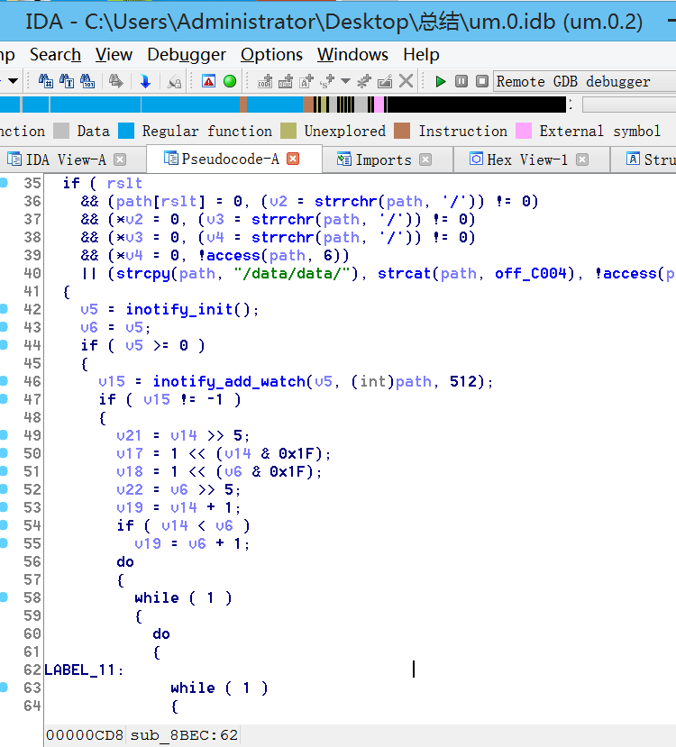

其他

动态生成dalvik字节码——dexmaker
利用该技术可以加强dex插件加载部分

https://android.googlesource.com/platform/external/dexmaker.git
该开源项目可以通过编程的方式，把java语义直接转换成android上dalvik字节码，
正常的java代码编译生成class，而要转换成dalvik字节码才能给android使用，
这里介绍的黑科技就是比android上直接加载dex更为底层——直接在android上编译出dalvik字节码再加载
例：
我想生成如下java代码的dalvik字节码：

package com.google.dexmaker.examples.Fibonacci;

public class Fibonacci {
public static int fib(int i) {
if (i < 2) {
return i;
}
return fib(i - 1) + fib(i - 2);
}
}

那么我需要写一个对应的逻辑去在android中生成上述逻辑，下面的代码我称为预编译代码

// 对应package com.google.dexmaker.examples.Fibonacci;
TypeId<?> fibonacci = TypeId.get("Lcom/google/dexmaker/examples/Fibonacci;");

String fileName = "Fibonacci.generated";
DexMaker dexMaker = new DexMaker();
//对应 public class Fibonacci
dexMaker.declare(fibonacci, fileName, Modifier.PUBLIC, TypeId.OBJECT);

//对应public static int fib(int i)
MethodId<?, Integer> fib = fibonacci.getMethod(TypeId.INT, "fib", TypeId.INT);
Code code = dexMaker.declare(fib, Modifier.PUBLIC | Modifier.STATIC);

//声明局部变量
Local<Integer> i = code.getParameter(0, TypeId.INT);
Local<Integer> constant1 = code.newLocal(TypeId.INT);
Local<Integer> constant2 = code.newLocal(TypeId.INT);
Local<Integer> a = code.newLocal(TypeId.INT);
Local<Integer> b = code.newLocal(TypeId.INT);
Local<Integer> c = code.newLocal(TypeId.INT);
Local<Integer> d = code.newLocal(TypeId.INT);
Local<Integer> result = code.newLocal(TypeId.INT);

code.loadConstant(constant1, 1);//=1
code.loadConstant(constant2, 2);//=2
Label baseCase = new Label();
code.compare(Comparison.LT, baseCase, i, constant2);//if (i < 2) {
code.op(BinaryOp.SUBTRACT, a, i, constant1);//fib(i - 1)
code.op(BinaryOp.SUBTRACT, b, i, constant2);//fib(i - 2)
code.invokeStatic(fib, c, a);
code.invokeStatic(fib, d, b);
code.op(BinaryOp.ADD, result, c, d);
code.returnValue(result);//return fib(i - 1) + fib(i - 2);
code.mark(baseCase);//}
code.returnValue(i);//return i

全部代码
/*
* Copyright (C) 2012 The Android Open Source Project
*
* Licensed under the Apache License, Version 2.0 (the "License");
* you may not use this file except in compliance with the License.
* You may obtain a copy of the License at
*
* [url]http://www.apache.org/licenses/LICENSE-2.0[/url]
*
* Unless required by applicable law or agreed to in writing, software
* distributed under the License is distributed on an "AS IS" BASIS,
* WITHOUT WARRANTIES OR CONDITIONS OF ANY KIND, either express or implied.
* See the License for the specific language governing permissions and
* limitations under the License.
*/

package example;

import com.google.dexmaker.BinaryOp;
import com.google.dexmaker.Code;
import com.google.dexmaker.Comparison;
import com.google.dexmaker.DexMaker;
import com.google.dexmaker.Label;
import com.google.dexmaker.Local;
import com.google.dexmaker.MethodId;
import com.google.dexmaker.TypeId;
import java.io.File;
import java.lang.reflect.Method;
import java.lang.reflect.Modifier;

public final class FibonacciMaker {
public static void main(String[] args) throws Exception {
TypeId<?> fibonacci = TypeId.get("Lcom/google/dexmaker/examples/Fibonacci;");

String fileName = "Fibonacci.generated";
DexMaker dexMaker = new DexMaker();
dexMaker.declare(fibonacci, fileName, Modifier.PUBLIC, TypeId.OBJECT);

MethodId<?, Integer> fib = fibonacci.getMethod(TypeId.INT, "fib", TypeId.INT);
Code code = dexMaker.declare(fib, Modifier.PUBLIC | Modifier.STATIC);

Local<Integer> i = code.getParameter(0, TypeId.INT);
Local<Integer> constant1 = code.newLocal(TypeId.INT);
Local<Integer> constant2 = code.newLocal(TypeId.INT);
Local<Integer> a = code.newLocal(TypeId.INT);
Local<Integer> b = code.newLocal(TypeId.INT);
Local<Integer> c = code.newLocal(TypeId.INT);
Local<Integer> d = code.newLocal(TypeId.INT);
Local<Integer> result = code.newLocal(TypeId.INT);

code.loadConstant(constant1, 1);
code.loadConstant(constant2, 2);
Label baseCase = new Label();
code.compare(Comparison.LT, baseCase, i, constant2);
code.op(BinaryOp.SUBTRACT, a, i, constant1);
code.op(BinaryOp.SUBTRACT, b, i, constant2);
code.invokeStatic(fib, c, a);
code.invokeStatic(fib, d, b);
code.op(BinaryOp.ADD, result, c, d);
code.returnValue(result);
code.mark(baseCase);
code.returnValue(i);

ClassLoader loader = dexMaker.generateAndLoad(
FibonacciMaker.class.getClassLoader(), getDataDirectory());

Class<?> fibonacciClass = loader.loadClass("com.google.dexmaker.examples.Fibonacci");
Method fibMethod = fibonacciClass.getMethod("fib", int.class);
System.out.println(fibMethod.invoke(null, 8));
}

public static File getDataDirectory() {
String envVariable = "ANDROID_DATA";
String defaultLoc = "/data";
String path = System.getenv(envVariable);
return path == null ? new File(defaultLoc) : new File(path);
}
}

如何实现Android Studio附加调试jni程序
而so层的附加，默认情况下是不可行的，因为jni层调试是启动型调试，我们来看下android studio处理各种调试行为的过程：

java层调试：
adb push 1.apk /data/local/tmp/1.apk
am start -D -n com.example.test/.MainActivity
android studio等待app状态正常
设置断点
执行remote connect，使用java调试协议附加

jni层调试：
adb push 1.apk /data/local/tmp/1.apk
am start -D -n com.example.test/.MainActivity
android studio等待app状态正常
adb push lldb_server
./lldb_server ..............建立Lldb调试服务器
lldbfrontend.exe ...........连接lldb调试服务器
向lldb_server发送附加调试命令
设置java/c层断点
执行remote connect，使用java调试协议附加

附加调试：
设置断点
执行remote connect，使用java调试协议附加

1.在研究过程中发现jni层在编译时生成2个so，带符号的是obj/local目录下的so，apk中编译好的的so是可以不带符号的，此时用gdb调试，吧文件设置为带符号的so，即可调试。继续研究发现带符号的so和无符号的so，前面字节完全相同。
2.android studio建立jni工程，需要自动安装lldb，修改gradle脚本，build.gradle
debug {
jniDebuggable true
}
3.android studio附加按钮只是采用Run/Debug Configuration中的Remote Configuaration

从上述过程可见，附加并不能触发jni层调试步骤，而jni层调试步骤又是写死的，必须把前面加载apk部分去掉，于是对android-ndk.jar做修改
最终实现了效果。其中一些重要的类：
IDevice：描述移动设备
Client：描述app包进程
AndroidNativeDebugProcess 控制jni调试，和lldb_server通信
AndroidNativeDeubgRunner 控制调试器部分
AndroidNativeRunConfiguration 配置Run/Debug Configuration中的Natvie-Debug选项，我在里面添加了用户app进程列表方便调试
AndroidNativeRunConfigurationEditor 配置界面控件
AndroidLLDBDebuggerContext jni层建立lldb调试器
AndroidLLDBDriver 实现基本调试功能

开源项目在：
https://github.com/lichao890427/AndroidNdkDebugPlugin.git

Lldb通信方式
和gdb-gdbserver不同，lldb的所有操作包括附加到程序均通过协议实现，其框架如下：

LLDB-SERVER

APP

LLDB

Android
Studio
初始化脚本

附加到进程
附加到进程

添加初始断点

设置/获取信息

触发异常
或断点
触发异常
或断点

涉及的到的主要类有：(android-ndk.jar, idea.jar, ddms.jar)
AndroidLLDBDebuggerContext,AndroidLLDBDriverConfiguration, AndroidNativeDebugProcess等
协议及消息：Protocal.java,ProtobufMessageFactory等
服务器：ProtobufServer等
操作执行者(单步,步过等)：AndroidLLDBDriver,LLDBDriver,GDBDriver等

Lldb-server和lldbFrontend之间采用Protobuf通信，ProtobufServer.java
message = "dynamic_values_policy {
common_request {
}
use_dynamic: DynamicValuesPolicyCanRunTarget
}"

message = "dynamic_values_policy {
common_response {
is_valid: true
}
}"//以下同

message = "handle_console_command {
common_request {
}
thread_id: -1
frame_index: -1
command: "settings set target.prefer-dynamic-value no-dynamic-values"
}"

message = "values_filtering_policy {
common_request {
}
filter_enabled: 1
}"

message = "dispatch_input {
common_request {
}
input: "command source \"E:\\Android\\Android Studio\\bin\\lldb\\shared\\init_script\""
target: DispatchTargetDebugger
}"

message = "create_target {
common_request {
}
exe_path: ""
arch: ""
}"

message = "create_target {
common_request {
}
exe_path: ""
arch: ""
}"

message = "connect_platform {
common_request {
}
platform: "remote-android"
url: "adb://[emulator-5554]/data/data/com.example.hellojni/lldb/tmp/platform-1460532281244.sock"
}"

message = "handle_console_command {
common_request {
}
thread_id: -1
frame_index: -1
command: "settings set target.exec-search-paths \"D:\\Android\\sdk\\ndk-bundle\\samples\\hello-jni\\app\\build\\intermediates\\ndk\\debug\\obj\\local\\armeabi\" \"D:\\Android\\sdk\\ndk-bundle\\sampl
es\\hello-jni\\app\\build\\intermediates\\ndk\\debug\\obj\\local\\armeabi-v7a\""
}"

message = "attach {
common_request {
}
pid: 1642
}"

message = "continue {
common_request {
}
}"

message = "add_breakpoint {
common_request {
}
file: "D:/Android/sdk/ndk-bundle/samples/hello-jni/app/src/main/jni/hello-jni.c"
line: 63
}"

message = "get_frames {
common_request {
}
threadID: 1642
until_valid_line_entry: true
}"

compositeResponse = "get_frames {
common_response {
is_valid: true
}
frames {
number: 0
function: "Java_com_example_hellojni_HelloJni_stringFromJNI"
file: "D:\\Android\\sdk\\ndk-bundle\\samples\\hello-jni\\app\\src\\main\\jni\\hello-jni.c"
line: 63
pc: 2892704928
}
}

message = "get_frames {
common_request {
}
threadID: 1642
until_valid_line_entry: false
}"

compositeResponse = "get_frames {
common_response {
is_valid: true
}
frames {
number: 0
function: "Java_com_example_hellojni_HelloJni_stringFromJNI"
file: "D:\\Android\\sdk\\ndk-bundle\\samples\\hello-jni\\app\\src\\main\\jni\\hello-jni.c"
line: 63
pc: 2892704928
}
frames {
number: 1
function: "dvmPlatformInvoke"
pc: 3047238608
}
frames {
number: 2
function: "dvmCallJNIMethod(unsigned int const*, JValue*, Method const*, Thread*)"
pc: 3047436034
}
frames {
number: 3
function: "dvmCheckCallJNIMethod(unsigned int const*, JValue*, Method const*, Thread*)"
pc: 3047348032
}
frames {
number: 4
function: "dvmResolveNativeMethod(unsigned int const*, JValue*, Method const*, Thread*)"
pc: 3047442666
}
frames {
number: 5
function: "dvmJitToInterpNoChain"
pc: 3047276584
}
}

message = "values_filtering_policy {
common_request {
}
filter_enabled: 1
}"

message = "get_locals {
common_request {
}
threadID: 1642
frame_index: 0
}"

compositeResponse = "get_locals {
common_response {
is_valid: true
}
values {
id: 0
name: "env"
type: "JNIEnv *"
is_pointer: 1
value: "0xb877ff30"
type_class: TypeClassPointer
is_oc_object: 0
}
values {
id: 1
name: "thiz"
type: "jobject"
is_pointer: 1
value: "0x27a00019"
type_class: TypeClassTypedef
is_oc_object: 0
}
}

message = "get_children_count {
common_request {
}
id: 0
maximum: 1
}"

compositeResponse = "get_children_count {
common_response {
is_valid: true
}
count: 0
}

message = "continue {
common_request {
}
}"

退出：
message = "kill {
common_request {
}
}"

message = "exit {
}"

接收到断点：
compositeResponse = "composite_broadcast {
process_interrupted {
common_broadcast {
process_state: ProcessStateStopped
}
interruption_info {
selected_thread: 1723
threads {
id: 1723
name: "xample.hellojni"
stop_reason_data {
stop_reason: ThreadStopReasonBreakpoint
stop_description: "breakpoint 3.1"
breakpoints_stop_info {
breakpoint_id: 3
location_id: 0
}
breakpoints_stop_info {
breakpoint_id: 1
location_id: 0
}
}
}
threads {
id: 1727
name: "GC"
stop_reason_data {
stop_reason: ThreadStopReasonNone
stop_description: ""
}
}
threads {
id: 1728
name: "Signal Catcher"
stop_reason_data {
stop_reason: ThreadStopReasonNone
stop_description: ""
}
}
threads {
id: 1729
name: "JDWP"
stop_reason_data {
stop_reason: ThreadStopReasonNone
stop_description: ""
}
}
threads {
id: 1730
name: "Compiler"
stop_reason_data {
stop_reason: ThreadStopReasonNone
stop_description: ""
}
}
threads {
id: 1731
name: "ReferenceQueueD"
stop_reason_data {
stop_reason: ThreadStopReasonNone
stop_description: ""
}
}
threads {
id: 1732
name: "FinalizerDaemon"
stop_reason_data {
stop_reason: ThreadStopReasonNone
stop_description: ""
}
}
threads {
id: 1733
name: "FinalizerWatchd"
stop_reason_data {
stop_reason: ThreadStopReasonNone
stop_description: ""
}
}
threads {
id: 1734
name: "Binder_1"
stop_reason_data {
stop_reason: ThreadStopReasonNone
stop_description: ""
}
}
threads {
id: 1735
name: "Binder_2"
stop_reason_data {
stop_reason: ThreadStopReasonNone
stop_description: ""
}
}
}
}
}

adb://[emulator-5554]/data/data/com.example.hellojni/lldb/tmp/platform-1460545935258.sock

调试Android Studio与Eclipse
1. 为Eclipse安装jd-eclipse插件http://jd.benow.ca/
2. 修改Android Studio\bin\studio64.exe.vmoptions文件，添加
-Xdebug
-Xnoagent
-Djava.compiler=NONE
-Xrunjdwp:transport=dt_socket,server=y,suspend=n,address=2345
修改eclipse\eclipse.ini，添加类似的命令(address=8000)，以2345,8000端口为例!
3. 启动Android Studio和Eclipse，事先建立java工程，把Android Studio用到的jar文件(ddms.jar,anroid-ndk.jar等)添加到项目中并建立依赖，为该项目配置Remote Java Application调试选项，如下：
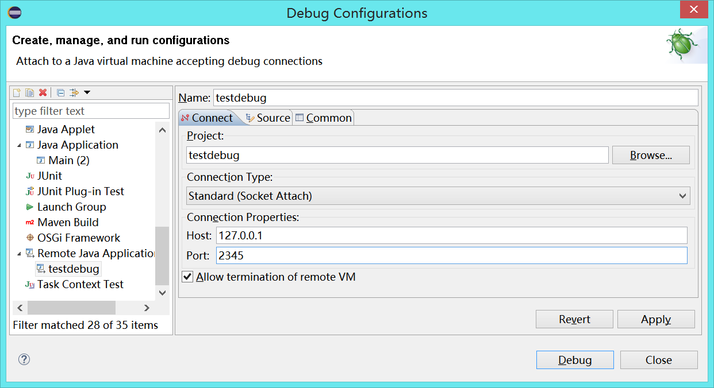
Connect中设置Port，Source中Add Source->Archive添加工程中的lib文件
- 提前在jar中下断点，调试即可

界面ui回调：android.jar\META-INF\plugin.xml
Attach -> org.jetbrains.android.actions.AndroidConnectDebuggerAction
Debug ->
Run ->

拦截android studio ndk调试命令：
com.android.tools.idea.run.ProcessHandlerConsolePrinter.stdout(java.lang.String)
com.intellij.debugger.impl. DebuggerSession
com.jetbrains.cidr.execution.debugger.CidrDebugProcess.startStepOver
com.android.tools.ndk.run.lldb. AndroidLLDBDebuggerContext
com.intellij.idea.IdeaLogger.info()

[1] com.intellij.idea.IdeaLogger.info (IdeaLogger.java:180)
[2] com.android.tools.ndk.run.lldb.AndroidLLDBDebuggerContext.launchLLDBServer (AndroidLLDBDebuggerContext.java:118)
[3] com.android.tools.ndk.run.lldb.AndroidLLDBDebuggerContext.startServer (AndroidLLDBDebuggerContext.java:66)
[4] com.android.tools.ndk.run.AndroidNativeDebugRunner$NativeDebugLauncher.launchDebug (AndroidNativeDebugRunner.java:138)
[5] com.android.tools.idea.run.AndroidRunningState.launchDebug (AndroidRunningState.java:246)

如何让android反编译工具正确处理多dex的apk
一个apk中存在(将资源分成)多个hex的情况，这种文件会影响jeb apkide的处理和跳转，因此有必要将多个dex合并，apk本身是压缩文件，类似zip，可以用winrar打开，而dex文件则类似于压缩文件
首先考虑合并hex，发现不存在这样的工具
其次考虑反编译hex得到jar，然后合并jar，然后编译成dex 此种方法，由于dex2jar工具有bug而导致有些文件缺失
最后我考虑dex2smali，将dex解压到同一目录，然后smali2dex合并成dex，最后用aapt add替换apk包中原始dex，过程如下：
工具：dex2jar工具集、aapt、winrar

1.用winrar将demo.apk中多个dex解压 classes.dex classes2.dex
2.解压dex到同一目录，运行 d2j-dex2smali.bat classes.dex --force -o tmp d2j-dex2smali.bat classes2.dex --force -o tmp
3.合并为同一dex d2j-smali.bat -o classes.dex tmp
4.用winrar删除apk的旧dex文件，将dex加入apk中 aapt add demo.apk classes.dex

解决修改arsc同名文件导致apktool反编译失败
有些软件，会修改apk的resources.arsc文件，做成同名资源，导致apktool出现崩溃：
Exception in thread "main" brut.androlib.AndrolibException: Multiple res specs: drawable/
at brut.androlib.res.data.ResTypeSpec.addResSpec(ResTypeSpec.java:78)
at brut.androlib.res.decoder.ARSCDecoder.readEntry(ARSCDecoder.java:248)
at brut.androlib.res.decoder.ARSCDecoder.readTableType(ARSCDecoder.java:212)
at brut.androlib.res.decoder.ARSCDecoder.readTableTypeSpec(ARSCDecoder.java:154)
at brut.androlib.res.decoder.ARSCDecoder.readTablePackage(ARSCDecoder.java:116)
at brut.androlib.res.decoder.ARSCDecoder.readTableHeader(ARSCDecoder.java:78)
at brut.androlib.res.decoder.ARSCDecoder.decode(ARSCDecoder.java:47)
at brut.androlib.res.AndrolibResources.getResPackagesFromApk(AndrolibResources.java:544)
at brut.androlib.res.AndrolibResources.loadMainPkg(AndrolibResources.java:63)
at brut.androlib.res.AndrolibResources.getResTable(AndrolibResources.java:55)
at brut.androlib.Androlib.getResTable(Androlib.java:66)
at brut.androlib.ApkDecoder.setTargetSdkVersion(ApkDecoder.java:198)
at brut.androlib.ApkDecoder.decode(ApkDecoder.java:96)
at brut.apktool.Main.cmdDecode(Main.java:165)
at brut.apktool.Main.main(Main.java:81)

为了解决这个问题，就要修改apktool，编译过程如上一篇帖子所述http://www.0xaa55.com/thread-1659-1-1.html
发生异常后，程序断在：
public void addResSpec(ResResSpec spec) throws AndrolibException {
if (mResSpecs.put(spec.getName(), spec) != true) {
throw new AndrolibException(String.format(
"Multiple res specs: %s/%s", getName(), spec.getName()));
}
}
//ResType.java
package brut.androlib.res.data;

import brut.androlib.AndrolibException;
import brut.androlib.err.UndefinedResObject;
import java.util.*;

/**
* @author Ryszard Wiśniewski <[email]brut.alll@gmail.com[/email]>
*/
public final class ResType {
private final String mName;
private final Map<String, ResResSpec> mResSpecs = new LinkedHashMap<String, ResResSpec>();

private final ResTable mResTable;
private final ResPackage mPackage;

public ResType(String name, ResTable resTable, ResPackage package_) {
this.mName = name;
this.mResTable = resTable;
this.mPackage = package_;
}

public String getName() {
return mName;
}

public boolean isString() {
return mName.equalsIgnoreCase("string");
}

public Set<ResResSpec> listResSpecs() {
return new LinkedHashSet<ResResSpec>(mResSpecs.values());
}

public ResResSpec getResSpec(String name) throws AndrolibException {
ResResSpec spec = mResSpecs.get(name);
if (spec == null) {
throw new UndefinedResObject(String.format("resource spec: %s/%s",
getName(), name));
}
return spec;
}

public void addResSpec(ResResSpec spec) throws AndrolibException {
if (mResSpecs.put(spec.getName(), spec) != null) {
throw new AndrolibException(String.format(
"Multiple res specs: %s/%s", getName(), spec.getName()));
}
}

@Override
public String toString() {
return mName;
}
可以发现mResSpecs是map结构的，键值一一对应，所以对方如果在arsc中放了2个同名资源的话，apktool不会继续处理
那么比较好的方法是将mResSpecs做成multimap结构，因此改动如下：
package brut.androlib.res.data;

import com.google.common.collect.HashMultimap;

import brut.androlib.AndrolibException;
import brut.androlib.err.UndefinedResObject;
import java.util.*;

/**
* @author Ryszard Wiśniewski <[email]brut.alll@gmail.com[/email]>
*/
public final class ResType {
private final String mName;
//private final Map<String, ResResSpec> mResSpecs = new LinkedHashMap<String, ResResSpec>();
private static HashMultimap<String,ResResSpec> mResSpecs = null;
private final ResTable mResTable;
private final ResPackage mPackage;

public ResType(String name, ResTable resTable, ResPackage package_) {
this.mName = name;
this.mResTable = resTable;
this.mPackage = package_;
mResSpecs = HashMultimap.create();
}

public String getName() {
return mName;
}

public boolean isString() {
return mName.equalsIgnoreCase("string");
}

public Set<ResResSpec> listResSpecs() {
return new LinkedHashSet<ResResSpec>(mResSpecs.values());
}

public ResResSpec getResSpec(String name) throws AndrolibException {
//ResResSpec spec = mResSpecs.get(name);
Set<ResResSpec> spec = mResSpecs.get(name);
if (spec.size() == 0) {
throw new UndefinedResObject(String.format("resource spec: %s/%s",
getName(), name));
}
//return spec;
return spec.iterator().next();
}

public void addResSpec(ResResSpec spec) throws AndrolibException {
//if (mResSpecs.put(spec.getName(), spec) != null) {
if (mResSpecs.put(spec.getName(), spec) != true) {
throw new AndrolibException(String.format(
"Multiple res specs: %s/%s", getName(), spec.getName()));
}
}

@Override
public String toString() {
return mName;
}
}

如何编译、调试apktool和dex2jar
1.将apktool从GitHub上下下来（参照上一篇帖子：如何编译gradle工程）导入到android studio中，注意根目录要选择有build.gradle文件的那个，选择默认gradle wrapper(如果翻墙的话需要在android studio设置里配好代理)
2.选择fatjar 双击进行编译（最深层的节点才可以编译，fatjar是生成可运行apitool-cli.jar包的任务，这个位置因环境而异，我的在apktool.Tasks.other.fatJar）会发现编译出来的文件位于E:\androidsrc\apktool - 副本\Apktool\Apktool\brut.apktool\apktool-cli\build\libs\apktool-cli.jar
使用Java -jar 可以运行
3.配置调试，选择edit configuration，加入jar application，命名为debug，path to jar 填写生成jar文件路径，参数根据需要填写一下即可
apply就可以看到debug条目了，在入口点apktool\brut.apktool\apktool-cli\src\main\java\brut\apktool\main.java设置断点，选择右边虫子按钮，开启调试！！！对于dex2jar，这里有所不同，编译成功后会得到d:\dex2jar\d2j-smali\build\libs\d2j-smali-2.1-SNAPSHOT.jar
因为d2j-smali-2.1-SNAPSHOT.jar这个jar里其实包含至少2个功能，一个是dex2smali，一个是smali2dex，因此有多个主类， bat里是java -Xms512m -Xmx1024m -cp "%CP%" %*@"%~dp0d2j_invoke.bat" com.googlecode.d2j.smali.BaksmaliCmd %*
因此增加配置项（如上个帖子）EditConfiguration-> + -> Application 写入：
Main class -> com.googlecode.d2j.smali.BaksmaliCmd
VM options -> -Xms512m -Xmx1024m
Program arguments -> classes.dex 拿个dex文件做例子，自己配置相应目录Working directory
在d2j-smali -> src -> main -> java -> com.googlecode.d2j.smali.BaksmaliCmd ->main中下断点

如何强制修改apk可调试性
研究原因：
android上开启调试有2种方式：
1.修改linux系统/default.prop的ro.debuggable=1 该法优点是彻底，开启全局调试权限，缺点是需要刷rom
2.添加/修改AndroidManifest.xml中的application的debuggable属性 该法优点是不需要刷rom，只需要改apk，然而多数情况下，要修改该属性通常通过apktool反编译，修改其中的AndroidManifest.xml，之后回编译，签名并安装，而apktool工具经常会失效(即使用最靠谱的反编译为smali，只要资源解析失败那么没有办法回编译)，因此本文提出一种方法，从二进制角度直接修改apk中的xml，apk本质是一种压缩文件格式

C:\Users\lichao26>aapt d xmltree"D:\Program Files\新建文件夹\test1.apk"AndroidManifest.xml
N:android=http://schemas.android.com/apk/res/android
E:manifest (line=2)
A: android:versionCode(0x0101021b)=(type 0x10)0x1
A: android:versionName(0x0101021c)="1.0" (Raw:"1.0")
A: package="com.example.test1" (Raw:"com.example.test1")
A: platformBuildVersionCode=(type 0x10)0x17 (Raw: "23")
A: platformBuildVersionName="6.0-2438415" (Raw:"6.0-2438415")
E: uses-sdk (line=7)
A: android:minSdkVersion(0x0101020c)=(type 0x10)0x8
A: android:targetSdkVersion(0x01010270)=(type 0x10)0x15
E: application (line=11)
A: android:theme(0x01010000)=@0x7f0b0134
A: android:label(0x01010001)=@0x7f0a0014
A: android:icon(0x01010002)=@0x7f020045
A: android:debuggable(0x0101000f)=(type 0x12)0x0
A: android:allowBackup(0x01010280)=(type 0x12)0xffffffff
E: activity (line=17)
A: android:label(0x01010001)=@0x7f0a0014
A: android:name(0x01010003)=".MainActivity" (Raw:".MainActivity")
E: intent-filter (line=20)
E: action (line=21)
A: android:name(0x01010003)="android.intent.action.MAIN" (Raw:"andr
oid.intent.action.MAIN")
E: category (line=23)
A: android:name(0x01010003)="android.intent.category.LAUNCHER"(Raw:
"android.intent.category.LAUNCHER")

00000000 02 00 0C 00 C4 E9 02 00 01 00 0000 01 00 1C 00 Äé
00000010 00 CF 00 00 0E 06 00 00 00 00 0000 00 01 00 00 Ï
00000020 54 18 00 00 00 00 00 00 00 00 0000 32 00 00 00 T 2
00000030 5D 00 00 00 87 00 00 00 B3 00 0000 DF 00 00 00 ] ‡ ³ ß
00000040 02 01 00 00 39 01 00 00 5D 01 0000 93 01 00 00 9 ] “
00000050 B4 01 00 00 E0 01 00 00 FF 01 0000 2A 02 00 00 ´ à ÿ *
00000060 53 02 00 00 84 02 00 00 BC 02 0000 E9 02 00 00 S „ ¼ é
00000070 16 03 00 00 4E 03 00 00 78 03 0000 B0 03 00 00 N x °
00000080 E7 03 00 00 18 04 00 00 45 04 0000 78 04 00 00 ç E x

00001860 2F 2F 72 65 73 2F 6C 61 79 6F 7574 2F 6E 6F 74 //res/layout/not
00001870 69 66 69 63 61 74 69 6F 6E 5F 6D65 64 69 61 5F ification_media_
00001880 63 61 6E 63 65 6C 5F 61 63 74 696F 6E 2E 78 6D cancel_action.xm
00001890 6C 00 28 28 72 65 73 2F 6C 61 796F 75 74 2F 61 l ((res/layout/a
000018A0 62 63 5F 6C 69 73 74 5F 6D 65 6E75 5F 69 74 65 bc_list_menu_ite
000018B0 6D 5F 6C 61 79 6F 75 74 2E 78 6D6C 00 27 27 72 m_layout.xml ''r
000018C0 65 73 2F 6C 61 79 6F 75 74 2F 6162 63 5F 6C 69 es/layout/abc_li
000018D0 73 74 5F 6D 65 6E 75 5F 69 74 656D 5F 72 61 64 st_menu_item_rad
000018E0 69 6F 2E 78 6D 6C 00 29 29 72 6573 2F 6C 61 79 io.xml ))res/lay

0000CF00 00 0220 01
0000CF10 B8 1A 02 00 7F 00 00 00 63 00 6F00 6D 00 2E 00 ¸ c o m .
0000CF20 65 00 78 00 61 00 6D 00 70 00 6C00 65 00 2E 00 e x a m p l e .
0000CF30 74 00 65 00 73 00 74 00 31 00 0000 00 00 00 00 t e s t 1
0000CF40 00 00 00 00 00 00 00 00 00 00 0000 00 00 00 00
0000CF50 00 00 00 00 00 00 00 00 00 00 0000 00 00 00 00
0000CF60 00 00 00 00 00 00 00 00 00 00 0000 00 00 00 00
0000CF70 00 00 00 00 00 00 00 00 00 00 0000 00 00 00 00
0000CF80 00 00 00 00 00 00 00 00 00 00 0000 00 00 00 00
0000CF90 00 00 00 00 00 00 00 00 00 00 0000 00 00 00 00
0000CFA0 00 00 00 00 00 00 00 00 00 00 0000 00 00 00 00
0000CFB0 00 00 00 00 00 00 00 00 00 00 0000 00 00 00 00
0000CFC0 00 00 00 00 00 00 00 00 00 00 0000 00 00 00 00
0000CFD0 00 00 00 00 00 00 00 00 00 00 0000 00 00 00 00
0000CFE0 00 00 00 00 00 00 00 00 00 00 0000 00 00 00 00
0000CFF0 00 00 00 00 00 00 00 00 00 00 0000 00 00 00 00
0000D000 00 00 00 00 00 00 00 00 00 00 0000 00 00 00 00
0000D010 00 00 00 00 00 00 00 00 20 01 0000 0C 00 00 00
0000D020 CC 01 00 00 8D 03 00 00 00 00 0000 01 00 1C 00 Ì
0000D030 AC 00 00 00 0C 00 00 00 00 00 0000 00 01 00 00 ¬
0000D040 4C 00 00 00 00 00 00 00 00 00 0000 07 00 00 00 L
0000D050 12 00 00 00 1B 00 00 00 22 00 0000 29 00 00 00 " )
0000D060 31 00 00 00 39 00 00 00 43 00 0000 48 00 00 00 1 9 C H
0000D070 51 00 00 00 59 00 00 00 04 04 6174 74 72 00 08 Q Y attr
0000D080 08 64 72 61 77 61 62 6C 65 00 0606 6C 61 79 6F drawable layo
0000D090 75 74 00 04 04 61 6E 69 6D 00 0404 62 6F 6F 6C ut anim bool
0000D0A0 00 05 05 63 6F 6C 6F 72 00 05 0564 69 6D 65 6E color dimen
0000D0B0 00 07 07 69 6E 74 65 67 65 72 0002 02 69 64 00 integer id
0000D0C0 06 06 73 74 72 69 6E 67 00 05 0573 74 79 6C 65 string style
0000D0D0 00 04 04 6D 65 6E 75 00 01 00 1C00 E8 7B 00 00 menu è{
0000D0E0 8D 03 00 00 00 00 00 00 00 01 0000 50 0E 00 00 P

源码：android-6.0.1_r3\frameworks\base\include\includefw\ResourceType.h ResourceType.cpp
结合源码分析resource.arsc如下：
+00000 type=RES_TABLE_TYPEheadersize=c size=2e9c4 ResTable_header
包个数：1
+0000c type=RES_STRING_POOL_TYPEheadersize=1c size=cf00
字符串条目：60e
索引数组偏移范围：0x28-0x1860 (60e*4+头部，偏移占4字节)
字符串内容范围：0x1860-0xcf0c
+0cf0c type=RES_TABLE_PACKAGE_TYPEheadersize=120 size=21AB8 ResTable_package
包名：com.example.test1
+d02c 类型符号表 ResStringPool_header
字符串条目：c 分析类同

+d0d8 键符号表 ResStringPool_header
字符串条目：38d 分析类同

已编译Manifest.xml解析：
00000000 03 00 08 00 28 07 00 00 01 00 1C00 DC 03 00 00 ( Ü
00000010 1E 00 00 00 00 00 00 00 00 00 0000 94 00 00 00 ”
00000020 00 00 00 00 00 00 00 00 1A 00 0000 34 00 00 00 4
00000030 52 00 00 00 76 00 00 00 8E 00 0000 A8 00 00 00 R v Ž ¨
00000040 B4 00 00 00 C2 00 00 00 D0 00 0000 DC 00 00 00 ´ Â Ð Ü
00000050 EE 00 00 00 46 01 00 00 4A 01 0000 5C 01 00 00 î F J \
00000060 90 01 00 00 C4 01 00 00 D8 01 0000 FE 01 00 00 Ä Ø þ
00000070 08 02 00 00 10 02 00 00 2A 02 0000 3E 02 00 00 * >
00000080 58 02 00 00 6C 02 00 00 8A 02 0000 A8 02 00 00 X l Š ¨
00000090 B8 02 00 00 F0 02 00 00 04 03 0000 0B 00 76 00 ¸ ð v
000000A0 65 00 72 00 73 00 69 00 6F 00 6E00 43 00 6F 00 e r s i o n C o
000000B0 64 00 65 00 00 00 0B 00 76 00 6500 72 00 73 00 d e v e r s
000000C0 69 00 6F 00 6E 00 4E 00 61 00 6D00 65 00 00 00 i o n N a m e
000000D0 0D 00 6D 00 69 00 6E 00 53 00 6400 6B 00 56 00 m i n S d k V

000003E0 80 01 08 00 30 00 00 00 1B 02 01 01 € 0
000003F0 1C 02 01 01 0C 02 01 01 70 02 0101 0F 00 01 01 p
00000400 80 02 01 01 02 00 01 01 01 00 0101 00 00 01 01 €
00000410 03 00 01 01 00 01 10 00 18 00 0000 02 00 00 00
00000420 FF FF FF FF 0A 00 00 00 0B 00 0000 02 01 10 00 ÿÿÿÿ
00000430 88 00 00 00 02 00 00 00 FF FF FFFF FF FF FF FF ˆ ÿÿÿÿÿÿÿÿ
00000440 10 00 00 00 14 00 14 00 05 00 0000 00 00 00 00

000004B0 02 01 10 00 4C 00 00 00 07 00 00 00 L
000004C0 FF FF FF FF FF FF FF FF 15 00 0000 14 00 14 00 ÿÿÿÿÿÿÿÿ
000004D0 02 00 00 00 00 00 00 00 0B 00 0000 02 00 00 00
000004E0 FF FF FF FF 08 00 00 10 08 00 0000 0B 00 00 00 ÿÿÿÿ
000004F0 03 00 00 00 FF FF FF FF 08 00 0010 15 00 00 00 ÿÿÿÿ
00000500 03 01 10 00 18 00 00 00 09 00 0000 FF FF FF FF ÿÿÿÿ
00000510 FF FF FF FF 15 00 00 00 02 01 1000 88 00 00 00 ÿÿÿÿ ˆ

000005A0 02 01 10 00 4C 00 00 00 11 00 0000 FF FF FF FF L ÿÿÿÿ
000005B0 FF FF FF FF 17 00 00 00 14 00 1400 02 00 00 00 ÿÿÿÿ
000005C0 00 00 00 00 0B 00 00 00 07 00 0000 FF FF FF FF ÿÿÿÿ
000005D0 08 00 00 01 14 00 0A 7F 0B 00 0000 09 00 00 00
000005E0 18 00 00 00 08 00 00 03 18 00 0000 02 01 10 00
000005F0 24 00 00 00 14 00 00 00 FF FF FFFF FF FF FF FF $ ÿÿÿÿÿÿÿÿ
00000600 19 00 00 00 14 00 14 00 00 00 0000 00 00 00 00
00000610 02 01 10 00 38 00 00 00 15 00 0000 FF FF FF FF 8 ÿÿÿÿ

00000640 03 01 10 00 18 0000 00
00000650 15 00 00 00 FF FF FF FF FF FF FFFF 1A 00 00 00 ÿÿÿÿÿÿÿÿ
00000660 02 01 10 00 38 00 00 00 17 00 0000 FF FF FF FF 8 ÿÿÿÿ
00000670 FF FF FF FF 1C 00 00 00 14 00 1400 01 00 00 00 ÿÿÿÿ
00000680 00 00 00 00 0B 00 00 00 09 00 0000 1D 00 00 00
00000690 08 00 00 03 1D 00 00 00 03 01 1000 18 00 00 00
000006A0 17 00 00 00 FF FF FF FF FF FF FFFF 1C 00 00 00 ÿÿÿÿÿÿÿÿ
000006B0 03 01 10 00 18 00 00 00 18 00 0000 FF FF FF FF ÿÿÿÿ
000006C0 FF FF FF FF 19 00 00 00 03 01 1000 18 00 00 00 ÿÿÿÿ
000006D0 19 00 00 00 FF FF FF FF FF FF FFFF 17 00 00 00 ÿÿÿÿÿÿÿÿ
000006E0 03 01 10 00 18 00 00 00 1A 00 0000 FF FF FF FF ÿÿÿÿ
000006F0 FF FF FF FF 16 00 00 00 03 01 1000 18 00 00 00 ÿÿÿÿ
00000700 1C 00 00 00 FF FF FF FF FF FF FFFF 10 00 00 00 ÿÿÿÿÿÿÿÿ
00000710 01 01 10 00 18 00 00 00 1C 00 0000 FF FF FF FF ÿÿÿÿ
00000720 0A 00 00 00 0B 00 00 00

结合源码分析Manifest.xml如下：
+000 type=RES_XML_TYPEheadersize=8 size=728
+008 type=RES_STRING_POOL_TYPEheadersize=1c size=3dc
+3e4 type=RES_XML_RESOURCE_MAP_TYPEheadersize=8 size=30
+414 type=RES_XML_START_NAMESPACE_TYPEheadersize=10 size=18 namespace
+42c type=RES_XML_START_ELEMENT_TYPEheadersize=10 size=88 ----manifest
+4b4 type=RES_XML_START_ELEMENT_TYPEheadersize=10 size=4c ----uses-dsk
+500 type=RES_XML_END_ELEMENT_TYPEheadersize=10 size=18 ----uses-dsk
+518 type=RES_XML_START_ELEMENT_TYPEheadersize=10 size=88 ----application
+5a0 type=RES_XML_START_ELEMENT_TYPEheadersize=10 size=4c ----activity
+5ec type=RES_XML_START_ELEMENT_TYPEheadersize=10 size=24 ----intent-filter
+610 type=RES_XML_START_ELEMENT_TYPEheadersize=10 size=38 ----action
+648 type=RES_XML_END_ELEMENT_TYPEheadersize=10 size=18 ----action
+660 type=RES_XML_START_ELEMENT_TYPEheadersize=10 size=38 ----category
+698 type=RES_XML_END_ELEMENT_TYPEheadersize=10 size=18 ----category
+6b0 type=RES_XML_END_ELEMENT_TYPEheadersize=10 size=18 ----intent-filter
+6c8 type=RES_XML_END_ELEMENT_TYPEheadersize=10 size=18 ----activity
+6e0 type=RES_XML_END_ELEMENT_TYPEheadersize=10 size=18 ----application
+6f8 type=RES_XML_END_ELEMENT_TYPEheadersize=10 size=18 ----manifest
+710 type=RES_XML_END_NAMESPACE_TYPEheadersize=10 size=18 namespace

编程得出索引表：
0-versionCode
1-versionName
2-minSdkVersion
3-targetSdkVersion
4-debuggable
5-allowBackup
6-icon
7-label
8-theme
9-name
10-android
11-http://schemas.android.com/apk/res/android
12-
13-package
14-platformBuildVersionCode
15-platformBuildVersionName
16-manifest
17-com.example.test1
18-1.0
19-23
20-6.0-2438415
21-uses-sdk
22-application
23-activity
24-.MainActivity
25-intent-filter
26-action
27-android.intent.action.MAIN
28-category
29-android.intent.category.LAUNCHER

sizeof Res_value=8 sizeof=20

从518处展开，来看application的debuggable属性：
type=RES_XML_START_ELEMENT_TYPEheadersize=10 size=88 ResXMLTree_node+ResXMLTree_attrExt+属性数*ResXMLTree_attribute
00000510 02 01 10 00 88 0000 00 ˆ
00000520 0B 00 00 00 FF FF FF FF FF FF FFFF 16 00 00 00 ÿÿÿÿÿÿÿÿ
00000530 14 00 14 00 05 00 00 00 00 00 0000 0B 00 00 00
00000540 08 00 00 00 FF FF FF FF 08 00 0001 34 01 0B 7F ÿÿÿÿ 4
00000550 0B 00 00 00 07 00 00 00 FF FF FFFF 08 00 00 01 ÿÿÿÿ
00000560 14 00 0A 7F 0B 00 00 00 06 00 0000 FF FF FF FF ÿÿÿÿ
00000570 08 00 00 01 45 00 02 7F 0B 00 0000 04 00 00 00 E
00000580 FF FF FF FF 08 00 00 12 00 00 0000 0B 00 00 00 ÿÿÿÿ
00000590 05 00 00 00 FF FF FF FF 08 00 0012 FF FF FF FF ÿÿÿÿ ÿÿÿÿ
行号=11
节点名索引=0x16 => application
n
属性开始偏移=0x14 每个属性大小=0x14 个数=5
属性1：
namespace=> http://schemas.android.com/apk/res/android
name=> theme
rawValue=> \
typedValue=> TYPE_REFERENCE 0x7f0b0134
属性2：
namespace=> http://schemas.android.com/apk/res/android
name=> label
rawValue=> \
typedValue=> TYPE_REFERENCE 0x7f0a0014
属性3：
namespace=> http://schemas.android.com/apk/res/android
name=> icon
rawValue=> \
typedValue=> TYPE_REFERENCE 0x7f020045
属性4：
namespace=> http://schemas.android.com/apk/res/android
name=> debuggable
rawValue=> \
typedValue=> TYPE_REFERENCE 0x7f020045
属性5：
namespace=> http://schemas.android.com/apk/res/android
name=> allowBackup
rawValue=> \
typedValue=> TYPE_REFERENCE 0x7f020045

可见，只需要修改0x588处为ffffffff即可
修改后用命令签名：java -jarsignapk.jar testkey.x509.pem testkey.pk8 input.apk output.apk
运行后，调试器中便能看到改进程

Android源码下载&阅读
- 在linux环境下安装wget，git等基础插件
- 安装Repo
$ mkdir ~/bin
$ PATH=~/bin:$PATH
$ curl https://storage.googleapis.com/git-repo-downloads/repo > ~/bin/repo
$ chmod a+x ~/bin/repo
$ mkdir WORKING_DIRECTORY
$ cd WORKING_DIRECTORY
- 下载源码
$ git config --global user.name "Your Name"
$ git config --global user.email "you@example.com"
$ repo init -u https://android.googlesource.com/platform/manifest -b android-4.0.1_r1
$ repo sync
- mmm development/tools/idegen/生成idegen.jar
- development/tools/idegen/idegen.sh生成android.ipr android.iml
6 用android studio打开android.ipr

常用工具集

root工具集
BusyBox 集成多种常用linux命令的工具集(cat echo grep find mount vi bash tar等)
https://busybox.net/downloads/binaries/busybox-armv5l
adb push
/system/xbin->busybox --install
Adbd 在已经root的机器上(然而为非开发版)，为adb root命令提供root权限
adb shell默认没有root权限，因此某些(adb push/pull/remount)可能失败：
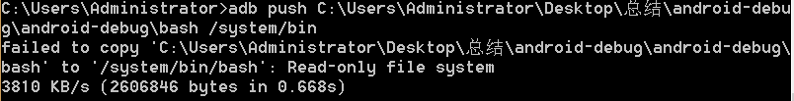
此时需要先用adb root提权，这时发现提示如下：
此时需要安装adbd insecure突破这一限制，前提是机器经过root：http://forum.xda-developers.com/attachment.php?attachmentid=3008527&d=1415633566
安装后选择Enable at boot和Enable insecure adbd，再执行adb root即成功
遇到提示文件系统只读的情况，可以执行adb remount或shell状态下执行
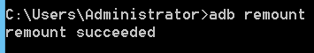
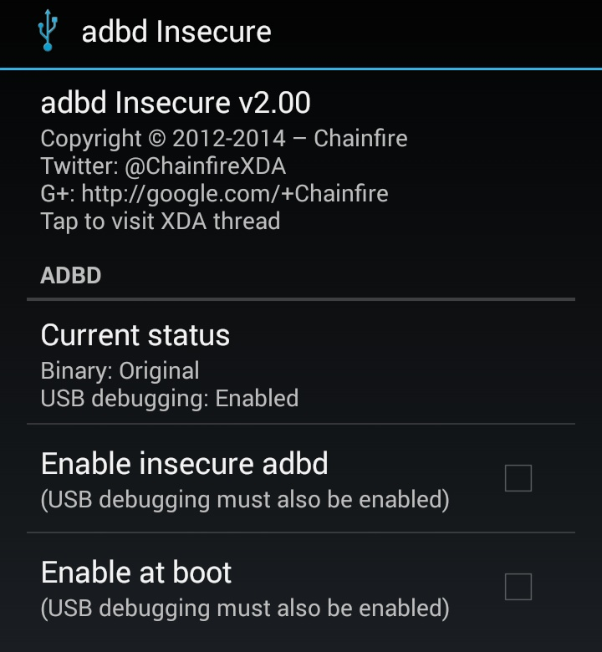

java组件
jar jar包管理工具
java 运行.class/.jar
javac java源码编译
javah 根据java类生成c/c++头文件和源文件(jni)
javap 反编译java字节码
jcmd 对目标进程执行jvm命令
jconsole 图形化性能监测工具
jdb java调试器
jhat java堆分析工具
jinfo 打印进程信息
jmap java内存映射工具
jps java进程状态工具
jsadebugd 附加到java进程或充当调试服务器
jstack java堆栈跟踪工具
jstat JVM统计监测工具
jvisualvm JVM统计监测工具
javapackager 打包本地文件为java文件

sdk组件
adb android调试框架
aapt apk资源管理工具
dexdump 相当于dex的dumpbin
zipalign 优化apk交互
e2fsck 检查ext文件系统
resize2fs 修改ext文件系统大小
tune2fs 调整查看ext文件系统参数
traceview 性能分析
dmtracedump 生成函数调用图
fastbool 刷机工具
mksdcard 为虚拟机创建fat32分区
lint 源码检查工具
uiautomatorviewer UI测试工具
monitor 设备监视器(设备树、文件、进程线程、内存、网络、ui、日志等操作)
dx 将java class文件编译为dex
systrace 性能分析采样

ndk组件
ndk-gdb android NDK调试工具 windows下为ndk-gdb-py
ndk-stack 从解析logcat为具体源码行
ndk-depends 分析elf文件依赖关系
nm 枚举elf文件调试符号
objdump 类似于windows dumpbin

addr2line 将程序地址转换为行号
ar 类似于windows的lib命令
as
elfedit
g++ g++编译器
gcc gcc编译器
gcov
gdb gdb调试器
gprof 程序性能分析
ld
nm 列出目标文件清单
objcopy
objdump 解析目标文件内容
ranlib
readelf 解析elf信息
size 解析目标文件或链接库文件各个段大小
strings 列出文件可打印字符串
strip 去除调试信息

linux实用工具
adb
am android进程/服务/广播操作
app_process 执行jar中的类
bugreport 查看状态log
content 操作content provider，作为am的补充
dalvikvm 执行dex中的类
dd 相当于ghost
debuggerd 转储线程栈信息 debuggerd[PID]
df 查看分区占用
dmesg 查看系统信息
dumpstate 查看系统信息
dumpsys 查看系统信息
flash_image 刷机程序
gdbserver gdb调试服务端
getevent 设备事件信息
getprop 获取系统属性
iftop 流量监控
input 模拟输入
insmod 安装linux系统模块
kill 杀死进程
log 日志过滤配置
logcat 查看日志
logwrapper 将标准输出/异常重定向到logcat(比如Linux elf)
lsmod 查看载入系统模块
lsof 查看已打开文件
monkey 压力测试
mount 重新挂载文件系统
pm apk安装/卸载
printenv 查看环境变量
ps 查看进程
reboot 重启
sendevent 发送设备消息
service 调用系统服务
setprop 设置系统属性
svc 控制wifi usb power data管理器
tcpdump tcp抓包
uiautomator 自动化测试
umount 卸载文件系统
vmstat 内存监视
watchprops 监听系统属性变化
wipe 擦除

命令帮助

adb命令帮助
Android Debug Bridge version 1.0.31

-d - directs command to the only connected USB device
returns an error if more than one USB device is present.
-e - directs command to the only running emulator.
returns an error if more than one emulator is running.
-s <specific device> - directs command to the device or emulator with the given
serial number or qualifier. Overrides ANDROID_SERIAL
environment variable.
-p <product name or path> - simple product name like 'sooner', or
a relative/absolute path to a product
out directory like 'out/target/product/sooner'.
If -p is not specified, the ANDROID_PRODUCT_OUT
environment variable is used, which must
be an absolute path.
devices [-l] - list all connected devices
('-l' will also list device qualifiers)
connect <host>[:<port>] - connect to a device via TCP/IP
Port 5555 is used by default if no port number is specified.
disconnect [<host>[:<port>]] - disconnect from a TCP/IP device.
Port 5555 is used by default if no port number is specified.
Using this command with no additional arguments
will disconnect from all connected TCP/IP devices.

device commands:
adb push <local> <remote> - copy file/dir to device
adb pull <remote> [<local>] - copy file/dir from device
adb sync [ <directory> ] - copy host->device only if changed
(-l means list but don't copy)
(see 'adb help all')
adb shell - run remote shell interactively
adb shell <command> - run remote shell command
adb emu <command> - run emulator console command
adb logcat [ <filter-spec> ] - View device log
adb forward <local> <remote> - forward socket connections
forward specs are one of:
tcp:<port>
localabstract:<unix domain socket name>
localreserved:<unix domain socket name>
localfilesystem:<unix domain socket name>
dev:<character device name>
jdwp:<process pid> (remote only)
adb jdwp - list PIDs of processes hosting a JDWP transport
adb install [-l] [-r] [-s] [--algo <algorithm name> --key <hex-encoded key> --iv <hex-encoded iv>] <file>
- push this package file to the device and install it
('-l' means forward-lock the app)
('-r' means reinstall the app, keeping its data)
('-s' means install on SD card instead of internal storage)
('--algo', '--key', and '--iv' mean the file is encrypted already)
adb uninstall [-k] <package> - remove this app package from the device
('-k' means keep the data and cache directories)
adb bugreport - return all information from the device
that should be included in a bug report.

adb backup [-f <file>] [-apk|-noapk] [-shared|-noshared] [-all] [-system|-nosystem] [<packages...>]
- write an archive of the device's data to <file>.
If no -f option is supplied then the data is written
to "backup.ab" in the current directory.
(-apk|-noapk enable/disable backup of the .apks themselves
in the archive; the default is noapk.)
(-shared|-noshared enable/disable backup of the device's
shared storage / SD card contents; the default is noshared.)
(-all means to back up all installed applications)
(-system|-nosystem toggles whether -all automatically includes
system applications; the default is to include system apps)
(<packages...> is the list of applications to be backed up. If
the -all or -shared flags are passed, then the package
list is optional. Applications explicitly given on the
command line will be included even if -nosystem would
ordinarily cause them to be omitted.)

adb restore <file> - restore device contents from the <file> backup archive

adb help - show this help message
adb version - show version num

scripting:
adb wait-for-device - block until device is online
adb start-server - ensure that there is a server running
adb kill-server - kill the server if it is running
adb get-state - prints: offline | bootloader | device
adb get-serialno - prints: <serial-number>
adb get-devpath - prints: <device-path>
adb status-window - continuously print device status for a specified device
adb remount - remounts the /system partition on the device read-write
adb reboot [bootloader|recovery] - reboots the device, optionally into the bootloader or recovery program
adb reboot-bootloader - reboots the device into the bootloader
adb root - restarts the adbd daemon with root permissions
adb usb - restarts the adbd daemon listening on USB
adb tcpip <port> - restarts the adbd daemon listening on TCP on the specified port
networking:
adb ppp <tty> [parameters] - Run PPP over USB.
Note: you should not automatically start a PPP connection.
<tty> refers to the tty for PPP stream. Eg. dev:/dev/omap_csmi_tty1
[parameters] - Eg. defaultroute debug dump local notty usepeerdns

adb sync notes: adb sync [ <directory> ]
<localdir> can be interpreted in several ways:

- If <directory> is not specified, both /system and /data partitions will be updated.

- If it is "system" or "data", only the corresponding partition
is updated.

environmental variables:
ADB_TRACE - Print debug information. A comma separated list of the following values
1 or all, adb, sockets, packets, rwx, usb, sync, sysdeps, transport, jdwp
ANDROID_SERIAL - The serial number to connect to. -s takes priority over this if given.
ANDROID_LOG_TAGS - When used with the logcat option, only these debug tags are printed.

am命令帮助
usage: am [subcommand] [options]
usage: am start [-D] [-W] [-P <FILE>] [--start-profiler <FILE>]
[--sampling INTERVAL] [-R COUNT] [-S] [--opengl-trace]
[--user <USER_ID> | current] <INTENT>
am startservice [--user <USER_ID> | current] <INTENT>
am stopservice [--user <USER_ID> | current] <INTENT>
am force-stop [--user <USER_ID> | all | current] <PACKAGE>
am kill [--user <USER_ID> | all | current] <PACKAGE>
am kill-all
am broadcast [--user <USER_ID> | all | current] <INTENT>
am instrument [-r] [-e <NAME> <VALUE>] [-p <FILE>] [-w]
[--user <USER_ID> | current]
[--no-window-animation] [--abi <ABI>] <COMPONENT>
am profile start [--user <USER_ID> current] [--sampling INTERVAL] <PROCESS> <FILE>
am profile stop [--user <USER_ID> current] [<PROCESS>]
am dumpheap [--user <USER_ID> current] [-n] <PROCESS> <FILE>
am set-debug-app [-w] [--persistent] <PACKAGE>
am clear-debug-app
am set-watch-heap <PROCESS> <MEM-LIMIT>
am clear-watch-heap
am monitor [--gdb <port>]
am hang [--allow-restart]
am restart
am idle-maintenance
am screen-compat [on|off] <PACKAGE>
am package-importance <PACKAGE>
am to-uri [INTENT]
am to-intent-uri [INTENT]
am to-app-uri [INTENT]
am switch-user <USER_ID>
am start-user <USER_ID>
am stop-user [-w] <USER_ID>
am stack start <DISPLAY_ID> <INTENT>
am stack movetask <TASK_ID> <STACK_ID> [true|false]
am stack resize <STACK_ID> <LEFT,TOP,RIGHT,BOTTOM>
am stack split <STACK_ID> <v|h> [INTENT]
am stack list
am stack info <STACK_ID>
am task lock <TASK_ID>
am task lock stop
am task resizeable <TASK_ID> [true|false]
am task resize <TASK_ID> <LEFT,TOP,RIGHT,BOTTOM>
am get-config
am set-inactive [--user <USER_ID>] <PACKAGE> true|false
am get-inactive [--user <USER_ID>] <PACKAGE>
am send-trim-memory [--user <USER_ID>] <PROCESS>
[HIDDEN|RUNNING_MODERATE|BACKGROUND|RUNNING_LOW|MODERATE|RUNNING_
CRITICAL|COMPLETE]

am start: start an Activity. Options are:
-D: enable debugging
-W: wait for launch to complete
--start-profiler <FILE>: start profiler and send results to <FILE>
--sampling INTERVAL: use sample profiling with INTERVAL microseconds
between samples (use with --start-profiler)
-P <FILE>: like above, but profiling stops when app goes idle
-R: repeat the activity launch <COUNT> times. Prior to each repeat,
the top activity will be finished.
-S: force stop the target app before starting the activity
--opengl-trace: enable tracing of OpenGL functions
--user <USER_ID> | current: Specify which user to run as; if not
specified then run as the current user.

am startservice: start a Service. Options are:
--user <USER_ID> | current: Specify which user to run as; if not
specified then run as the current user.

am stopservice: stop a Service. Options are:
--user <USER_ID> | current: Specify which user to run as; if not
specified then run as the current user.

am force-stop: force stop everything associated with <PACKAGE>.
--user <USER_ID> | all | current: Specify user to force stop;
all users if not specified.

am kill: Kill all processes associated with <PACKAGE>. Only kills.
processes that are safe to kill -- that is, will not impact the user
experience.
--user <USER_ID> | all | current: Specify user whose processes to kill;
all users if not specified.

am kill-all: Kill all background processes.

am broadcast: send a broadcast Intent. Options are:
--user <USER_ID> | all | current: Specify which user to send to; if not
specified then send to all users.
--receiver-permission <PERMISSION>: Require receiver to hold permission.

am instrument: start an Instrumentation. Typically this target <COMPONENT>
is the form <TEST_PACKAGE>/<RUNNER_CLASS>. Options are:
-r: print raw results (otherwise decode REPORT_KEY_STREAMRESULT). Use with
[-e perf true] to generate raw output for performance measurements.
-e <NAME> <VALUE>: set argument <NAME> to <VALUE>. For test runners a
common form is [-e <testrunner_flag> <value>[,<value>...]].
-p <FILE>: write profiling data to <FILE>
-w: wait for instrumentation to finish before returning. Required for
test runners.
--user <USER_ID> | current: Specify user instrumentation runs in;
current user if not specified.
--no-window-animation: turn off window animations while running.
--abi <ABI>: Launch the instrumented process with the selected ABI.
This assumes that the process supports the selected ABI.

am profile: start and stop profiler on a process. The given <PROCESS> argument
may be either a process name or pid. Options are:
--user <USER_ID> | current: When supplying a process name,
specify user of process to profile; uses current user if not specified.

am dumpheap: dump the heap of a process. The given <PROCESS> argument may
be either a process name or pid. Options are:
-n: dump native heap instead of managed heap
--user <USER_ID> | current: When supplying a process name,
specify user of process to dump; uses current user if not specified.

am set-debug-app: set application <PACKAGE> to debug. Options are:
-w: wait for debugger when application starts
--persistent: retain this value

am clear-debug-app: clear the previously set-debug-app.

am set-watch-heap: start monitoring pss size of <PROCESS>, if it is at or
above <HEAP-LIMIT> then a heap dump is collected for the user to report

am clear-watch-heap: clear the previously set-watch-heap.

am bug-report: request bug report generation; will launch UI
when done to select where it should be delivered.

am monitor: start monitoring for crashes or ANRs.
--gdb: start gdbserv on the given port at crash/ANR

am hang: hang the system.
--allow-restart: allow watchdog to perform normal system restart

am restart: restart the user-space system.

am idle-maintenance: perform idle maintenance now.

am screen-compat: control screen compatibility mode of <PACKAGE>.

am package-importance: print current importance of <PACKAGE>.

am to-uri: print the given Intent specification as a URI.

am to-intent-uri: print the given Intent specification as an intent: URI.

am to-app-uri: print the given Intent specification as an android-app: URI.

am switch-user: switch to put USER_ID in the foreground, starting
execution of that user if it is currently stopped.

am start-user: start USER_ID in background if it is currently stopped,
use switch-user if you want to start the user in foreground.

am stop-user: stop execution of USER_ID, not allowing it to run any
code until a later explicit start or switch to it.
-w: wait for stop-user to complete.

am stack start: start a new activity on <DISPLAY_ID> using <INTENT>.

am stack movetask: move <TASK_ID> from its current stack to the top (true) or
bottom (false) of <STACK_ID>.

am stack resize: change <STACK_ID> size and position to <LEFT,TOP,RIGHT,BOTTOM>.

am stack split: split <STACK_ID> into 2 stacks <v>ertically or <h>orizontally
starting the new stack with [INTENT] if specified. If [INTENT] isn't
specified and the current stack has more than one task, then the top task
of the current task will be moved to the new stack. Command will also force
all current tasks in both stacks to be resizeable.

am stack list: list all of the activity stacks and their sizes.

am stack info: display the information about activity stack <STACK_ID>.

am task lock: bring <TASK_ID> to the front and don't allow other tasks to run.

am task lock stop: end the current task lock.

am task resizeable: change if <TASK_ID> is resizeable (true) or not (false).

am task resize: makes sure <TASK_ID> is in a stack with the specified bounds.
Forces the task to be resizeable and creates a stack if no existing stack
has the specified bounds.

am get-config: retrieve the configuration and any recent configurations
of the device.

am set-inactive: sets the inactive state of an app.

am get-inactive: returns the inactive state of an app.

am send-trim-memory: Send a memory trim event to a <PROCESS>.

<INTENT> specifications include these flags and arguments:
[-a <ACTION>] [-d <DATA_URI>] [-t <MIME_TYPE>]
[-c <CATEGORY> [-c <CATEGORY>] ...]
[-e|--es <EXTRA_KEY> <EXTRA_STRING_VALUE> ...]
[--esn <EXTRA_KEY> ...]
[--ez <EXTRA_KEY> <EXTRA_BOOLEAN_VALUE> ...]
[--ei <EXTRA_KEY> <EXTRA_INT_VALUE> ...]
[--el <EXTRA_KEY> <EXTRA_LONG_VALUE> ...]
[--ef <EXTRA_KEY> <EXTRA_FLOAT_VALUE> ...]
[--eu <EXTRA_KEY> <EXTRA_URI_VALUE> ...]
[--ecn <EXTRA_KEY> <EXTRA_COMPONENT_NAME_VALUE>]
[--eia <EXTRA_KEY> <EXTRA_INT_VALUE>[,<EXTRA_INT_VALUE...]]
(mutiple extras passed as Integer[])
[--eial <EXTRA_KEY> <EXTRA_INT_VALUE>[,<EXTRA_INT_VALUE...]]
(mutiple extras passed as List<Integer>)
[--ela <EXTRA_KEY> <EXTRA_LONG_VALUE>[,<EXTRA_LONG_VALUE...]]
(mutiple extras passed as Long[])
[--elal <EXTRA_KEY> <EXTRA_LONG_VALUE>[,<EXTRA_LONG_VALUE...]]
(mutiple extras passed as List<Long>)
[--efa <EXTRA_KEY> <EXTRA_FLOAT_VALUE>[,<EXTRA_FLOAT_VALUE...]]
(mutiple extras passed as Float[])
[--efal <EXTRA_KEY> <EXTRA_FLOAT_VALUE>[,<EXTRA_FLOAT_VALUE...]]
(mutiple extras passed as List<Float>)
[--esa <EXTRA_KEY> <EXTRA_STRING_VALUE>[,<EXTRA_STRING_VALUE...]]
(mutiple extras passed as String[]; to embed a comma into a string,
escape it using "\,")
[--esal <EXTRA_KEY> <EXTRA_STRING_VALUE>[,<EXTRA_STRING_VALUE...]]
(mutiple extras passed as List<String>; to embed a comma into a string,
escape it using "\,")
[--grant-read-uri-permission] [--grant-write-uri-permission]
[--grant-persistable-uri-permission] [--grant-prefix-uri-permission]
[--debug-log-resolution] [--exclude-stopped-packages]
[--include-stopped-packages]
[--activity-brought-to-front] [--activity-clear-top]
[--activity-clear-when-task-reset] [--activity-exclude-from-recents]
[--activity-launched-from-history] [--activity-multiple-task]
[--activity-no-animation] [--activity-no-history]
[--activity-no-user-action] [--activity-previous-is-top]
[--activity-reorder-to-front] [--activity-reset-task-if-needed]
[--activity-single-top] [--activity-clear-task]
[--activity-task-on-home]
[--receiver-registered-only] [--receiver-replace-pending]
[--selector]
[<URI> | <PACKAGE> | <COMPONENT>]

pm命令帮助
usage: pm list packages [-f] [-d] [-e] [-s] [-3] [-i] [-u] [--user USER_ID] [FI
TER]
pm list permission-groups
pm list permissions [-g] [-f] [-d] [-u] [GROUP]
pm list instrumentation [-f] [TARGET-PACKAGE]
pm list features
pm list libraries
pm list users
pm path PACKAGE
pm dump PACKAGE
pm install [-lrtsfd] [-i PACKAGE] [--user USER_ID] [PATH]
pm install-create [-lrtsfdp] [-i PACKAGE] [-S BYTES]
[--install-location 0/1/2]
[--force-uuid internal|UUID]
pm install-write [-S BYTES] SESSION_ID SPLIT_NAME [PATH]
pm install-commit SESSION_ID
pm install-abandon SESSION_ID
pm uninstall [-k] [--user USER_ID] PACKAGE
pm set-installer PACKAGE INSTALLER
pm move-package PACKAGE [internal|UUID]
pm move-primary-storage [internal|UUID]
pm clear [--user USER_ID] PACKAGE
pm enable [--user USER_ID] PACKAGE_OR_COMPONENT
pm disable [--user USER_ID] PACKAGE_OR_COMPONENT
pm disable-user [--user USER_ID] PACKAGE_OR_COMPONENT
pm disable-until-used [--user USER_ID] PACKAGE_OR_COMPONENT
pm hide [--user USER_ID] PACKAGE_OR_COMPONENT
pm unhide [--user USER_ID] PACKAGE_OR_COMPONENT
pm grant [--user USER_ID] PACKAGE PERMISSION
pm revoke [--user USER_ID] PACKAGE PERMISSION
pm reset-permissions
pm set-app-link [--user USER_ID] PACKAGE {always|ask|never|undefined}
pm get-app-link [--user USER_ID] PACKAGE
pm set-install-location [0/auto] [1/internal] [2/external]
pm get-install-location
pm set-permission-enforced PERMISSION [true|false]
pm trim-caches DESIRED_FREE_SPACE [internal|UUID]
pm create-user [--profileOf USER_ID] [--managed] USER_NAME
pm remove-user USER_ID
pm get-max-users

pm list packages: prints all packages, optionally only
those whose package name contains the text in FILTER. Options:
-f: see their associated file.
-d: filter to only show disbled packages.
-e: filter to only show enabled packages.
-s: filter to only show system packages.
-3: filter to only show third party packages.
-i: see the installer for the packages.
-u: also include uninstalled packages.

pm list permission-groups: prints all known permission groups.

pm list permissions: prints all known permissions, optionally only
those in GROUP. Options:
-g: organize by group.
-f: print all information.
-s: short summary.
-d: only list dangerous permissions.
-u: list only the permissions users will see.

pm list instrumentation: use to list all test packages; optionally
supply <TARGET-PACKAGE> to list the test packages for a particular
application. Options:
-f: list the .apk file for the test package.

pm list features: prints all features of the system.

pm list users: prints all users on the system.

pm path: print the path to the .apk of the given PACKAGE.

pm dump: print system state associated with the given PACKAGE.

pm install: install a single legacy package
pm install-create: create an install session
-l: forward lock application
-r: replace existing application
-t: allow test packages
-i: specify the installer package name
-s: install application on sdcard
-f: install application on internal flash
-d: allow version code downgrade
-p: partial application install
-g: grant all runtime permissions
-S: size in bytes of entire session

pm install-write: write a package into existing session; path may
be '-' to read from stdin
-S: size in bytes of package, required for stdin

pm install-commit: perform install of fully staged session
pm install-abandon: abandon session

pm set-installer: set installer package name

pm uninstall: removes a package from the system. Options:
-k: keep the data and cache directories around after package removal.

pm clear: deletes all data associated with a package.

pm enable, disable, disable-user, disable-until-used: these commands
change the enabled state of a given package or component (written
as "package/class").

pm grant, revoke: these commands either grant or revoke permissions
to apps. The permissions must be declared as used in the app's
manifest, be runtime permissions (protection level dangerous),
and the app targeting SDK greater than Lollipop MR1.

pm reset-permissions: revert all runtime permissions to their default state.

pm get-install-location: returns the current install location.
0 [auto]: Let system decide the best location
1 [internal]: Install on internal device storage
2 [external]: Install on external media

pm set-install-location: changes the default install location.
NOTE: this is only intended for debugging; using this can cause
applications to break and other undersireable behavior.
0 [auto]: Let system decide the best location
1 [internal]: Install on internal device storage
2 [external]: Install on external media

pm trim-caches: trim cache files to reach the given free space.

pm create-user: create a new user with the given USER_NAME,
printing the new user identifier of the user.

pm remove-user: remove the user with the given USER_IDENTIFIER,
deleting all data associated with that user

aapt命令帮助
Usage:
aapt l[ist] [-v] [-a] file.{zip,jar,apk}
List contents of Zip-compatible archive.

aapt d[ump] [--values] WHAT file.{apk} [asset [asset ...]]
badging Print the label and icon for the app declared in APK.
permissions Print the permissions from the APK.
resources Print the resource table from the APK.
configurations Print the configurations in the APK.
xmltree Print the compiled xmls in the given assets.
xmlstrings Print the strings of the given compiled xml assets.

aapt p[ackage] [-d][-f][-m][-u][-v][-x][-z][-M AndroidManifest.xml] \
[-0 extension [-0 extension ...]] [-g tolerance] [-j jarfile] \
[--debug-mode] [--min-sdk-version VAL] [--target-sdk-version VAL] \
[--app-version VAL] [--app-version-name TEXT] [--custom-package VAL] \
[--rename-manifest-package PACKAGE] \
[--rename-instrumentation-target-package PACKAGE] \
[--utf16] [--auto-add-overlay] \
[--max-res-version VAL] \
[-I base-package [-I base-package ...]] \
[-A asset-source-dir] [-G class-list-file] [-P public-definitions-file] \
[-S resource-sources [-S resource-sources ...]] \
[-F apk-file] [-J R-file-dir] \
[--product product1,product2,...] \
[-c CONFIGS] [--preferred-configurations CONFIGS] \
[raw-files-dir [raw-files-dir] ...] \
[--output-text-symbols DIR]

Package the android resources. It will read assets and resources that are
supplied with the -M -A -S or raw-files-dir arguments. The -J -P -F and -R
options control which files are output.

aapt r[emove] [-v] file.{zip,jar,apk} file1 [file2 ...]
Delete specified files from Zip-compatible archive.

aapt a[dd] [-v] file.{zip,jar,apk} file1 [file2 ...]
Add specified files to Zip-compatible archive.

aapt c[runch] [-v] -S resource-sources ... -C output-folder ...
Do PNG preprocessing and store the results in output folder.

aapt v[ersion]
Print program version.

Modifiers:
-a print Android-specific data (resources, manifest) when listing
-c specify which configurations to include. The default is all
configurations. The value of the parameter should be a comma
separated list of configuration values. Locales should be specified
as either a language or language-region pair. Some examples:
en
port,en
port,land,en_US
If you put the special locale, zz_ZZ on the list, it will perform
pseudolocalization on the default locale, modifying all of the
strings so you can look for strings that missed the
internationalization process. For example:
port,land,zz_ZZ
-d one or more device assets to include, separated by commas
-f force overwrite of existing files
-g specify a pixel tolerance to force images to grayscale, default 0
-j specify a jar or zip file containing classes to include
-k junk path of file(s) added
-m make package directories under location specified by -J
-u update existing packages (add new, replace older, remove deleted files)
-v verbose output
-x create extending (non-application) resource IDs
-z require localization of resource attributes marked with
localization="suggested"
-A additional directory in which to find raw asset files
-G A file to output proguard options into.
-F specify the apk file to output
-I add an existing package to base include set
-J specify where to output R.java resource constant definitions
-M specify full path to AndroidManifest.xml to include in zip
-P specify where to output public resource definitions
-S directory in which to find resources. Multiple directories will be scanned
and the first match found (left to right) will take precedence.
-0 specifies an additional extension for which such files will not
be stored compressed in the .apk. An empty string means to not
compress any files at all.
--debug-mode
inserts android:debuggable="true" in to the application node of the
manifest, making the application debuggable even on production devices.
--min-sdk-version
inserts android:minSdkVersion in to manifest. If the version is 7 or
higher, the default encoding for resources will be in UTF-8.
--target-sdk-version
inserts android:targetSdkVersion in to manifest.
--max-res-version
ignores versioned resource directories above the given value.
--values
when used with "dump resources" also includes resource values.
--version-code
inserts android:versionCode in to manifest.
--version-name
inserts android:versionName in to manifest.
--custom-package
generates R.java into a different package.
--extra-packages
generate R.java for libraries. Separate libraries with ':'.
--generate-dependencies
generate dependency files in the same directories for R.java and resource package
--auto-add-overlay
Automatically add resources that are only in overlays.
--preferred-configurations
Like the -c option for filtering out unneeded configurations, but
only expresses a preference. If there is no resource available with
the preferred configuration then it will not be stripped.
--rename-manifest-package
Rewrite the manifest so that its package name is the package name
given here. Relative class names (for example .Foo) will be
changed to absolute names with the old package so that the code
does not need to change.
--rename-instrumentation-target-package
Rewrite the manifest so that all of its instrumentation
components target the given package. Useful when used in
conjunction with --rename-manifest-package to fix tests against
a package that has been renamed.
--product
Specifies which variant to choose for strings that have
product variants
--utf16
changes default encoding for resources to UTF-16. Only useful when API
level is set to 7 or higher where the default encoding is UTF-8.
--non-constant-id
Make the resources ID non constant. This is required to make an R java class
that does not contain the final value but is used to make reusable compiled
libraries that need to access resources.
--error-on-failed-insert
Forces aapt to return an error if it fails to insert values into the manifest
with --debug-mode, --min-sdk-version, --target-sdk-version --version-code
and --version-name.
Insertion typically fails if the manifest already defines the attribute.
--output-text-symbols
Generates a text file containing the resource symbols of the R class in the
specified folder.
--ignore-assets
Assets to be ignored. Default pattern is:
!.svn:!.git:!.ds_store:!*.scc:.*:<dir>_*:!CVS:!thumbs.db:!picasa.ini:!*~

jdb命令帮助
用法: jdb <options> <class> <arguments>

其中, 选项包括:
-help 输出此消息并退出
-sourcepath <由 ";" 分隔的目录>
要在其中查找源文件的目录
-attach <address>
使用标准连接器附加到指定地址处正在运行的 VM
-listen <address>
等待正在运行的 VM 使用标准连接器在指定地址处连接
-listenany
等待正在运行的 VM 使用标准连接器在任何可用地址处连接
-launch
立即启动 VM 而不是等待 'run' 命令
-listconnectors 列出此 VM 中的可用连接器
-connect <connector-name>:<name1>=<value1>,...
使用所列参数值通过指定的连接器连接到目标 VM
-dbgtrace [flags] 输出信息供调试jdb
-tclient 在 HotSpot(TM) 客户机编译器中运行应用程序
-tserver 在 HotSpot(TM) 服务器编译器中运行应用程序

转发到被调试进程的选项:
-v -verbose[:class|gc|jni]
启用详细模式
-D<name>=<value> 设置系统属性
-classpath <由 ";" 分隔的目录>
列出要在其中查找类的目录
-X<option> 非标准目标 VM 选项

<class> 是要开始调试的类的名称
<arguments> 是传递到 <class> 的 main() 方法的参数
connectors -- 列出此 VM 中可用的连接器和传输

run [class [args]] -- 开始执行应用程序的主类

threads [threadgroup] -- 列出线程
thread <thread id> -- 设置默认线程
suspend [thread id(s)] -- 挂起线程 (默认值: all)
resume [thread id(s)] -- 恢复线程 (默认值: all)
where [<thread id> | all] -- 转储线程的堆栈
wherei [<thread id> | all]-- 转储线程的堆栈, 以及 pc 信息
up [n frames] -- 上移线程的堆栈
down [n frames] -- 下移线程的堆栈
kill <thread id> <expr> -- 终止具有给定的异常错误对象的线程
interrupt <thread id> -- 中断线程

print <expr> -- 输出表达式的值
dump <expr> -- 输出所有对象信息
eval <expr> -- 对表达式求值 (与 print 相同)
set <lvalue> = <expr> -- 向字段/变量/数组元素分配新值
locals -- 输出当前堆栈帧中的所有本地变量

classes -- 列出当前已知的类
class <class id> -- 显示已命名类的详细资料
methods <class id> -- 列出类的方法
fields <class id> -- 列出类的字段

threadgroups -- 列出线程组
threadgroup <name> -- 设置当前线程组

stop in <class id>.<method>[(argument_type,...)]
-- 在方法中设置断点
stop at <class id>:<line> -- 在行中设置断点
clear <class id>.<method>[(argument_type,...)]
-- 清除方法中的断点
clear <class id>:<line> -- 清除行中的断点
clear -- 列出断点
catch [uncaught|caught|all] <class id>|<class pattern>
-- 出现指定的异常错误时中断
ignore [uncaught|caught|all] <class id>|<class pattern>
-- 对于指定的异常错误, 取消 'catch'
watch [access|all] <class id>.<field name>
-- 监视对字段的访问/修改
unwatch [access|all] <class id>.<field name>
-- 停止监视对字段的访问/修改
trace [go] methods [thread]
-- 跟踪方法进入和退出。
-- 除非指定 'go', 否则挂起所有线程
trace [go] method exit | exits [thread]
-- 跟踪当前方法的退出, 或者所有方法的退出
-- 除非指定 'go', 否则挂起所有线程
untrace [methods] -- 停止跟踪方法进入和/或退出
step -- 执行当前行
step up -- 一直执行, 直到当前方法返回到其调用方
stepi -- 执行当前指令
下一步 -- 步进一行 (步过调用)
cont -- 从断点处继续执行

list [line number|method] -- 输出源代码
use (或 sourcepath) [source file path]
-- 显示或更改源路径
exclude [<class pattern>, ... | "none"]
-- 对于指定的类, 不报告步骤或方法事件
classpath -- 从目标 VM 输出类路径信息

monitor <command> -- 每次程序停止时执行命令
monitor -- 列出监视器
unmonitor <monitor#> -- 删除监视器
read <filename> -- 读取并执行命令文件

lock <expr> -- 输出对象的锁信息
threadlocks [thread id] -- 输出线程的锁信息

pop -- 通过当前帧出栈, 且包含当前帧
reenter -- 与 pop 相同, 但重新进入当前帧
redefine <class id> <class file name>
-- 重新定义类的代码

disablegc <expr> -- 禁止对象的垃圾收集
enablegc <expr> -- 允许对象的垃圾收集

!! -- 重复执行最后一个命令
<n> <command> -- 将命令重复执行 n 次
# <command> -- 放弃 (无操作)
help (或 ?) -- 列出命令
version -- 输出版本信息
exit (或 quit) -- 退出调试器

<class id>: 带有程序包限定符的完整类名
<class pattern>: 带有前导或尾随通配符 ('*') 的类名
<thread id>: 'threads' 命令中报告的线程编号
<expr>: Java(TM) 编程语言表达式。
支持大多数常见语法。

可以将启动命令置于 "jdb.ini" 或 ".jdbrc" 中
位于 user.home 或 user.dir 中

Linux相关技巧
获取进程路径：ls –l /proc/pid
获取进程命令行：cat /proc/pid/cmdline
获取父进程：ps 看ppid
查找程序依赖库：readelf -a 程序路径 | grep NEEDED

GDB调试部分

反汇编

如何反汇编一段地址
Disass /r

例：
(gdb) disass /r 0x401148b8,0x40114900
Dump of assembler code from 0x401148b8 to 0x401148c8:
=> 0x401148b8: 0c 70 a0 e1 mov r7, r12
0x401148bc: 01 0a 70 e3 cmn r0, #4096 ; 0x1000
0x401148c0: 1e ff 2f 91 bxls lr
0x401148c4: 00 00 60 e2 rsb r0, r0, #0
0x401148c8: 0e 70 00 ea b 0x40130908
End of assembler dump.

数据操作

表达式计算
print expr
print ”%d” a
dprintf 动态插入printf函数
dprintf location,format string,arg1,arg2,...

查看寄存器
info registers

查看栈参数
info args

查看局部变量
info locals
查看内存
x

修改内存
set *(unsigned int*)0x800000000=0x00000000

断点

软件断点
break [PROBE_MODIFIER] [LOCATION] [thread THREADNUM] [if CONDITION]
clear [LOCATION]
下断
break *0x4000000 绝对地址
break 12 行号
break func1 函数
清断(所有类型都支持)
clear *0x40000000
clear 12
clear func1

一次断点
tbreak [PROBE_MODIFIER] [LOCATION] [thread THREADNUM] [if CONDITION]

条件/线程断点
break func1 thread1 if i==0

观察断点
watch/awatch/ rwatch [-l|-location] EXPRESSION 变化/读写/读断点
如果EXPRESSION不是绝对地址，则需要用-l计算表达式
如：
watch *0x40000000==0x90909090
watch –l *$pc
watch i (有源码，变量i的值有变化时停止)

范围断点
break-range START-LOCATION, END-LOCATION
break-range 1.c:5, 1.c:10 在1.c的第5行和第10行之间下断
break-range +5, +10 在当前行+5和当前行+10之间下断

硬件断点
hbreak [PROBE_MODIFIER] [LOCATION] [thread THREADNUM] [if CONDITION]

临时硬件断点
thbreak [PROBE_MODIFIER] [LOCATION] [thread THREADNUM] [if CONDITION]

如何拦截当前函数退出
xbreak

捕获断点
catch [assert|catch|exception|exec|fork|load|rethrow|signal|syscall|throw|unload|vfork]

临时捕获断点
tcatch [assert|catch|exception|exec|fork|load|rethrow|signal|syscall|throw|unload|vfork]

如何使程序在so加载时刻断下
catch load 1.so

如何设置跟踪点
strace [LOCATION] [IF CONDITION]

堆栈

如何查看调用栈
bt [N] 显示N层调用栈
bt full 显示全部调用栈

流程控制

运行时中断
ctrl+c

结束程序
kill

单步步过
next

单步步入
step

单步步过(指令级)
nexti

单步步入(指令级)
stepi

继续运行
continue

执行到当前函数指定位置
advance

分离进程
detach

强制跳转
jump
Usage: jump <location>

反向调试
reverse-continue reverse-next reverse-search reverse-stepi reverse-finish reverse-next reverse-step

模块

显示当前加载模块
info shared

如何加载模块(可执行程序)
可以用于做二进制对比
(gdb) load C:/Users/lichao26/2/libadnative.so 0x50000000
Loading section .interp, size 0x13 lma 0x50000134
Loading section .dynsym, size 0x1210 lma 0x50000148
Loading section .dynstr, size 0x2061 lma 0x50001358
Loading section .hash, size 0x8a8 lma 0x500033bc
Loading section .rel.dyn, size 0x10a0 lma 0x50003c64
Loading section .rel.plt, size 0x1b0 lma 0x50004d04
Loading section .plt, size 0x29c lma 0x50004eb4
Loading section .text, size 0xe7a0 lma 0x50005150
Loading section .ARM.extab, size 0x8e8 lma 0x500138f0
Loading section .ARM.exidx, size 0xd80 lma 0x500141d8
Loading section .rodata, size 0x11bc lma 0x50014f58
Loading section .data.rel.ro.local, size 0x738 lma 0x50018098
Loading section .fini_array, size 0x8 lma 0x500187d0
Loading section .init_array, size 0x14 lma 0x500187d8
Loading section .data.rel.ro, size 0x508 lma 0x500187f0
Loading section .dynamic, size 0xf8 lma 0x50018cf8
Loading section .got, size 0x210 lma 0x50018df0
Loading section .data, size 0x1c lma 0x50019000
Start address 0x0, load size 94044
Transfer rate: 188 KB/sec, 2541 bytes/write.

替换当前调试模块
file c:/1.so

进程转储
gcore

进程空间
用于调试多个进程，fork函数会自动添加进程空间
添加进程空间
add-inferior
复制进程空间
clone-inferior 1
删除进程空间
remove-inferior 1
切换进程空间
inferior 2
分离进程空间
detach inferior 2

符号

如何由地址获对应的符号
maintenance translate-address [address]

如何查找符号
info functions [regex] 定位地址
info symbol address 定位文件
info variables [regex] 全局静态符号

其他

执行外部命令
目标系统：! [command] 主机系统：shell [command]

转储内存
generate-core-file

显示线程
info threads

打印c++对象虚表
info vtbl
显示表达式类型
whatis EXP

指令索引
This is the GNU debugger. Usage:

gdb [options] [executable-file [core-file or process-id]]
gdb [options] --args executable-file [inferior-arguments ...]

Selection of debuggee and its files:

--args Arguments after executable-file are passed to inferior
--core=COREFILE Analyze the core dump COREFILE.
--exec=EXECFILE Use EXECFILE as the executable.
--pid=PID Attach to running process PID.
--directory=DIR Search for source files in DIR.
--se=FILE Use FILE as symbol file and executable file.
--symbols=SYMFILE Read symbols from SYMFILE.
--readnow Fully read symbol files on first access.
--write Set writing into executable and core files.

Initial commands and command files:

--command=FILE, -x Execute GDB commands from FILE.
--init-command=FILE, -ix
Like -x but execute commands before loading inferior.
--eval-command=COMMAND, -ex
Execute a single GDB command.
May be used multiple times and in conjunction
with --command.
--init-eval-command=COMMAND, -iex
Like -ex but before loading inferior.
--nh Do not read ~/.gdbinit.
--nx Do not read any .gdbinit files in any directory.

Output and user interface control:

--fullname Output information used by emacs-GDB interface.
--interpreter=INTERP
Select a specific interpreter / user interface
--tty=TTY Use TTY for input/output by the program being debugged.
-w Use the GUI interface.
--nw Do not use the GUI interface.
--dbx DBX compatibility mode.
--xdb XDB compatibility mode.
--quiet Do not print version number on startup.

Operating modes:

--batch Exit after processing options.
--batch-silent Like --batch, but suppress all gdb stdout output.
--return-child-result
GDB exit code will be the child's exit code.
--configuration Print details about GDB configuration and then exit.
--help Print this message and then exit.
--version Print version information and then exit.

Remote debugging options:

-b BAUDRATE Set serial port baud rate used for remote debugging.
-l TIMEOUT Set timeout in seconds for remote debugging.

显示所有以当前字符为前缀的指令：按2次tab
! mem
actions monitor
add-auto-load-safe-path next
add-auto-load-scripts-directory nexti
add-inferior ni
add-symbol-file nosharedlibrary
add-symbol-file-from-memory output
advance overlay
agent-printf passcount
alias path
append print
apropos print-object
attach printf
awatch ptype
backtrace pwd
bookmark python
break python-interactive
break-range queue-signal
bt quit
call rbreak
catch rc
cd record
clear remote
clone-inferior remove-inferiors
collect remove-symbol-file
commands restore
compare-sections return
compile reverse-continue
complete reverse-finish
condition reverse-next
continue reverse-nexti
core-file reverse-search
define reverse-step
delete reverse-stepi
demangle rni
detach rsi
directory run
disable rwatch
disassemble save
disconnect search
display section
document select-frame
dont-repeat set
down sharedlibrary
down-silently shell
dprintf show
dump si
echo signal
edit skip
enable source
end start
eval step
exec-file stepi
explore stepping
expression stop
file strace
find symbol-file
finish target
flushregs task
forward-search tbreak
frame tcatch
ftrace tdump
function teval
generate-core-file tfind
goto-bookmark thbreak
guile thread
guile-repl tp
handle trace
hbreak tsave
help tstart
if tstatus
ignore tstop
inferior tty
info tvariable
init-if-undefined undisplay
interpreter-exec unset
interrupt until
jit-reader-load up
jit-reader-unload up-silently
jump watch
kill whatis
list where
load while
macro while-stepping
maintenance ws
make x

FMT=显示个数+格式字符+数据字节
格式字符: o(octal), x(hex), d(decimal), u(unsigned decimal), t(binary), f(float), a(address), i(instruction), c(char), s(string) z(hex, zero padded on the left)
数据字节: b(byte), h(halfword), w(word), g(giant, 8 bytes)

断点相关
awatch – 设置观察点断点
Usage: awatch [-l|-location] EXPRESSION
EXPRESSION地址数据读写时中断，-l表示计算表达式得到地址
break – 软件断点
Usage:break [PROBE_MODIFIER] [LOCATION] [thread THREADNUM] [if CONDITION]
PROBE_MODIFIER shall be present if the command is to be placed in a probe point. Accepted values are `-probe' (for a generic, automatically guessed probe type), `-probe-stap' (for a SystemTap probe) or `-probe-dtrace' (for a DTrace probe). LOCATION may be a line number, function name, or "*" and an address.
If a line number is specified, break at start of code for that line.
If a function is specified, break at start of code for that function.
If an address is specified, break at that exact address.
With no LOCATION, uses current execution address of the selected
stack frame. This is useful for breaking on return to a stack frame.
THREADNUM is the number from "info threads".
CONDITION is a boolean expression.
Multiple breakpoints at one place are permitted, and useful if their
conditions are different.
break-range -- Set a breakpoint for an address range
Set a breakpoint for an address range.
break-range START-LOCATION, END-LOCATION
where START-LOCATION and END-LOCATION can be one of the following:
LINENUM, for that line in the current file,
FILE:LINENUM, for that line in that file,
+OFFSET, for that number of lines after the current line
or the start of the range
FUNCTION, for the first line in that function,
FILE:FUNCTION, to distinguish among like-named static functions.
*ADDRESS, for the instruction at that address.
The breakpoint will stop execution of the inferior whenever it executes
an instruction at any address within the [START-LOCATION, END-LOCATION]
range (including START-LOCATION and END-LOCATION).
catch -- Set catchpoints to catch events
catch assert -- Catch failed Ada assertions
Catch failed Ada assertions, when raised.
With an argument, catch only exceptions with the given name.
catch catch -- Catch an exception
Catch an exception, when caught.
catch exception -- Catch Ada exceptions
Catch Ada exceptions, when raised.
With an argument, catch only exceptions with the given name.
catch exec -- Catch calls to exec
catch fork -- Catch calls to fork
catch load -- Catch loads of shared libraries
Catch loads of shared libraries.
Usage: catch load [REGEX]
If REGEX is given, only stop for libraries matching the regular expression.
catch rethrow -- Catch an exception , when rethrown.
见asm\signal.h
catch signal -- Catch signals by their names and/or numbers
Catch signals by their names and/or numbers.
Usage: catch signal [[NAME|NUMBER] [NAME|NUMBER]...|all]
Arguments say which signals to catch. If no arguments
are given, every "normal" signal will be caught.
The argument "all" means to also catch signals used by GDB.
Arguments, if given, should be one or more signal names
(if your system supports that), or signal numbers.
catch syscall -- Catch system calls by their names and/or numbers
见glibc-syscalls.h
Catch system calls by their names and/or numbers.
Arguments say which system calls to catch. If no arguments
are given, every system call will be caught.
Arguments, if given, should be one or more system call names
(if your system supports that), or system call numbers.
catch throw -- Catch an exception , when thrown.
catch unload -- Catch unloads of shared libraries
Catch unloads of shared libraries.
Usage: catch unload [REGEX]
If REGEX is given, only stop for libraries matching the regular expression.
catch vfork -- Catch calls to vfork
clear -- Clear breakpoint at specified line or function
Clear breakpoint at specified line or function.
Argument may be line number, function name, or "*" and an address.
If line number is specified, all breakpoints in that line are cleared.
If function is specified, breakpoints at beginning of function are cleared.
If an address is specified, breakpoints at that address are cleared.
With no argument, clears all breakpoints in the line that the selected frame
is executing in.
commands -- Set commands to be executed when a breakpoint is hit
Set commands to be executed when a breakpoint is hit.
Give breakpoint number as argument after "commands".
With no argument, the targeted breakpoint is the last one set.
The commands themselves follow starting on the next line.
Type a line containing "end" to indicate the end of them.
Give "silent" as the first line to make the breakpoint silent;
then no output is printed when it is hit, except what the commands print.
condition -- Specify breakpoint number N to break only if COND is true
Specify breakpoint number N to break only if COND is true.
Usage is `condition N COND', where N is an integer and COND is an
expression to be evaluated whenever breakpoint N is reached.
delete -- Delete some breakpoints or auto-display expressions
delete bookmark -- Delete a bookmark from the bookmark list
Delete a bookmark from the bookmark list.
Argument is a bookmark number or numbers,
or no argument to delete all bookmarks.
delete breakpoints -- Delete some breakpoints or auto-display expressions
Delete some breakpoints or auto-display expressions.
Arguments are breakpoint numbers with spaces in between.
To delete all breakpoints, give no argument.
This command may be abbreviated "delete".
delete display -- Cancel some expressions to be displayed when program stops
Cancel some expressions to be displayed when program stops.
Arguments are the code numbers of the expressions to stop displaying.
No argument means cancel all automatic-display expressions.
Do "info display" to see current list of code numbers.
delete mem -- Delete memory region

delete tracepoints -- Delete specified tracepoints
delete tvariable -- Delete one or more trace state variables
disable -- Disable some breakpoints
disable breakpoints -- Disable some breakpoints
disable display -- Disable some expressions to be displayed when program stops
disable frame-filter -- GDB command to disable the specified frame-filter
disable mem -- Disable memory region
disable pretty-printer -- GDB command to disable the specified pretty-printer
disable tracepoints -- Disable specified tracepoints
disable type-printer -- GDB command to disable the specified type-printer
dprintf -- Set a dynamic printf at specified line or function
enable -- Enable some breakpoints
enable breakpoints -- Enable some breakpoints
enable breakpoints count -- Enable breakpoints for COUNT hits
enable breakpoints delete -- Enable breakpoints and delete when hit
enable breakpoints once -- Enable breakpoints for one hit
enable count -- Enable breakpoints for COUNT hits
enable delete -- Enable breakpoints and delete when hit
enable display -- Enable some expressions to be displayed when program stops
enable frame-filter -- GDB command to disable the specified frame-filter
enable mem -- Enable memory region
enable once -- Enable breakpoints for one hit
enable pretty-printer -- GDB command to enable the specified pretty-printer
enable tracepoints -- Enable specified tracepoints
enable type-printer -- GDB command to enable the specified type printer
ftrace -- Set a fast tracepoint at specified line or function
hbreak – 设置硬件断点，类似break指令
ignore -- Set ignore-count of breakpoint number N to COUNT
rbreak -- Set a breakpoint for all functions matching REGEXP
rwatch -- Set a read watchpoint for an expression
save -- Save breakpoint definitions as a script
save breakpoints -- Save current breakpoint definitions as a script
save gdb-index -- Save a gdb-index file
save tracepoints -- Save current tracepoint definitions as a script
skip -- Ignore a function while stepping
skip delete -- Delete skip entries
skip disable -- Disable skip entries
skip enable -- Enable skip entries
skip file -- Ignore a file while stepping
skip function -- Ignore a function while stepping
strace -- Set a static tracepoint at specified line
tbreak -- Set a temporary breakpoint
tcatch -- Set temporary catchpoints to catch events
tcatch assert -- Catch failed Ada assertions
tcatch catch -- Catch an exception
tcatch exception -- Catch Ada exceptions
tcatch exec -- Catch calls to exec
tcatch fork -- Catch calls to fork
tcatch load -- Catch loads of shared libraries
tcatch rethrow -- Catch an exception
tcatch signal -- Catch signals by their names and/or numbers
tcatch syscall -- Catch system calls by their names and/or numbers
tcatch throw -- Catch an exception
tcatch unload -- Catch unloads of shared libraries
tcatch vfork -- Catch calls to vfork
thbreak -- Set a temporary hardware assisted breakpoint
trace -- Set a tracepoint at specified line or function
watch -- Set a watchpoint for an expression

data:
agent-printf
agent-printf "printf format string", arg1, arg2, arg3, ..., argn 用于格式化输出命令
append – 将代码和数据追加转储为文件
append binary – 将目标程序代码和数据追加转储为文件
append binary memory –追加转储内存到文件
append FILE START STOP 将内存范围 [START .. STOP) 以二进制字节形式追加转储到FILE
append binary value –追加转储表达式结果到文件
append binary value FILE EXPRESSION. 将EXPRESSION的结果以二进制字节形式追加转储到FILE
append memory -- 同append binary memory
append value – 同append binary value
call – 执行函数
call functionname [argument1 arguments …]
disassemble – 反汇编指定区域的内存
若不指定参数则默认为当前栈帧的pc值
/m用于显示源代码行
/r用于显示指令的十六进制值
1个参数时，显示指定地址附近的反汇编
2个参数时(start,end或start,+length)，显示指定范围的反汇编
display – 在每次程序暂停时打印表达式的值
display [/FMT] EXP
dump --将代码和数据转储为文件
dump binary – 类似于append binary
dump ihex – 转储为intel hex格式
dump memory --类似于append binary
dump srec --转储为srec格式
dump tekhex – 转储为tekhex 格式
dump value --类似于append binary
explore – 显示当前上下文的表达式或类型
explore type – 显示当前上下文的类型
explore value – 显示当前上下文的表达式
find – 搜索内存中的指定字节序列
find [/size-char] [/max-count] start-address, end-address, expr1 [, expr2 ...]
find [/size-char] [/max-count] start-address, +length, expr1 [, expr2 ...]
size-char is one of b,h,w,g for 8,16,32,64 bit values respectively
init-if-undefined -- Initialize a convenience variable if necessary
mem – 设置内存属性
Usage: mem auto
mem <lo addr> <hi addr> [<mode> <width> <cache>],
<mode> = rw (read/write), ro (read-only) , wo (write-only),
<width> = 8, 16, 32, or 64
<cache> = cache , nocache
output -- Like "print" but don't put in value history and don't print newline
print – 打印表达式
printf "printf format string", arg1, arg2, arg3, ..., argn
print-object – 调用OC对象打印自身
printf – 格式化打印
printf "printf format string", arg1, arg2, arg3, ..., argn
ptype -- Print definition of type TYPE
restore – 将文件内容还原到内存
Usage: restore FILE OFFSET START END
set – 设置变量值
set ada -- Prefix command for changing Ada-specfic settings
set ada trust-PAD-over-XVS -- Enable or disable an optimization trusting PAD types over XVS types
set agent -- Set debugger's willingness to use agent as a helper
set annotate -- Set annotation_level
set architecture -- Set architecture of target
set args -- Set argument list to give program being debugged when it is started
set arm -- Various ARM-specific commands
set arm abi -- Set the ABI
set arm apcs32 -- Set usage of ARM 32-bit mode
set arm disassembler -- Set the disassembly style
set arm fallback-mode -- Set the mode assumed when symbols are unavailable
set arm force-mode -- Set the mode assumed even when symbols are available
set arm fpu -- Set the floating point type
set auto-load -- Auto-loading specific settings
set auto-load gdb-scripts -- Enable or disable auto-loading of canned sequences of commands scripts
set auto-load local-gdbinit -- Enable or disable auto-loading of .gdbinit script in current directory
set auto-load python-scripts -- Set the debugger's behaviour regarding auto-loaded Python scripts
set auto-load safe-path -- Set the list of files and directories that are safe for auto-loading
set auto-load scripts-directory -- Set the list of directories from which to load auto-loaded scripts
set auto-load-scripts -- Set the debugger's behaviour regarding auto-loaded Python scripts
set auto-solib-add -- Set autoloading of shared library symbols
set backtrace -- Set backtrace specific variables
set backtrace limit -- Set an upper bound on the number of backtrace levels
set backtrace past-entry -- Set whether backtraces should continue past the entry point of a program
set backtrace past-main -- Set whether backtraces should continue past "main"
set basenames-may-differ -- Set whether a source file may have multiple base names
set breakpoint -- Breakpoint specific settings
set breakpoint always-inserted -- Set mode for inserting breakpoints
set breakpoint auto-hw -- Set automatic usage of hardware breakpoints
set breakpoint condition-evaluation -- Set mode of breakpoint condition evaluation
set breakpoint pending -- Set debugger's behavior regarding pending breakpoints
set can-use-hw-watchpoints -- Set debugger's willingness to use watchpoint hardware
set case-sensitive -- Set case sensitivity in name search
set charset -- Set the host and target character sets
set check -- Set the status of the type/range checker
set check range -- Set range checking
set check type -- Set strict type checking
set circular-trace-buffer -- Set target's use of circular trace buffer
set code-cache -- Set cache use for code segment access
set coerce-float-to-double -- Set coercion of floats to doubles when calling functions
set complaints -- Set max number of complaints about incorrect symbols
set confirm -- Set whether to confirm potentially dangerous operations
set cp-abi -- Set the ABI used for inspecting C++ objects
set data-directory -- Set GDB's data directory
set dcache -- Use this command to set number of lines in dcache and line-size
set dcache line-size -- Set dcache line size in bytes (must be power of 2)
set dcache size -- Set number of dcache lines
set debug -- Generic command for setting gdb debugging flags
set debug arch -- Set architecture debugging
set debug arm -- Set ARM debugging
set debug auto-load -- Set auto-load verifications debugging
set debug check-physname -- Set cross-checking of "physname" code against demangler
set debug coff-pe-read -- Set coff PE read debugging
set debug displaced -- Set displaced stepping debugging
set debug dwarf2-die -- Set debugging of the dwarf2 DIE reader
set debug dwarf2-read -- Set debugging of the dwarf2 reader
set debug entry-values -- Set entry values and tail call frames debugging
set debug expression -- Set expression debugging
set debug frame -- Set frame debugging
set debug infrun -- Set inferior debugging
set debug jit -- Set JIT debugging
set debug notification -- Set debugging of async remote notification
set debug observer -- Set observer debugging
set debug overload -- Set debugging of C++ overloading
set debug parser -- Set parser debugging
set debug record -- Set debugging of record/replay feature
set debug remote -- Set debugging of remote protocol
set debug serial -- Set serial debugging
set debug stap-expression -- Set SystemTap expression debugging
set debug symfile -- Set debugging of the symfile functions
set debug symtab-create -- Set debugging of symbol table creation
set debug target -- Set target debugging
set debug timestamp -- Set timestamping of debugging messages
set debug xml -- Set XML parser debugging
set debug-file-directory -- Set the directories where separate debug symbols are searched for
set debugvarobj -- Set varobj debugging
set default-collect -- Set the list of expressions to collect by default
set demangle-style -- Set the current C++ demangling style
set detach-on-fork -- Set whether gdb will detach the child of a fork
set directories -- Set the search path for finding source files
set disable-randomization -- Set disabling of debuggee's virtual address space randomization
set disassemble-next-line -- Set whether to disassemble next source line or insn when execution stops
set disconnected-dprintf -- Set whether dprintf continues after GDB disconnects
set disconnected-tracing -- Set whether tracing continues after GDB disconnects
set displaced-stepping -- Set debugger's willingness to use displaced stepping
set dprintf-channel -- Set the channel to use for dynamic printf
set dprintf-function -- Set the function to use for dynamic printf
set dprintf-style -- Set the style of usage for dynamic printf
set editing -- Set editing of command lines as they are typed
set endian -- Set endianness of target
set environment -- Set environment variable value to give the program
set exec-direction -- Set direction of execution
set exec-done-display -- Set notification of completion for asynchronous execution commands
set extended-prompt -- Set the extended prompt
set extension-language -- Set mapping between filename extension and source language
set filename-display -- Set how to display filenames
set follow-exec-mode -- Set debugger response to a program call of exec
set follow-fork-mode -- Set debugger response to a program call of fork or vfork
set frame-filter -- Prefix command for 'set' frame-filter related operations
set frame-filter priority -- GDB command to set the priority of the specified frame-filter
set gnutarget -- Set the current BFD target
set height -- Set number of lines in a page for GDB output pagination
set history -- Generic command for setting command history parameters
set history expansion -- Set history expansion on command input
set history filename -- Set the filename in which to record the command history
set history save -- Set saving of the history record on exit
set history size -- Set the size of the command history
set host-charset -- Set the host character set
set inferior-tty -- Set terminal for future runs of program being debugged
set input-radix -- Set default input radix for entering numbers
set interactive-mode -- Set whether GDB's standard input is a terminal
set language -- Set the current source language
set listsize -- Set number of source lines gdb will list by default
set logging -- Set logging options
set logging file -- Set the current logfile
set logging off -- Disable logging
set logging on -- Enable logging
set logging overwrite -- Set whether logging overwrites or appends to the log file
set logging redirect -- Set the logging output mode
set max-user-call-depth -- Set the max call depth for non-python user-defined commands
set may-insert-breakpoints -- Set permission to insert breakpoints in the target
set may-insert-fast-tracepoints -- Set permission to insert fast tracepoints in the target
set may-insert-tracepoints -- Set permission to insert tracepoints in the target
set may-interrupt -- Set permission to interrupt or signal the target
set may-write-memory -- Set permission to write into target memory
set may-write-registers -- Set permission to write into registers
set mem -- Memory regions settings
set mem inaccessible-by-default -- Set handling of unknown memory regions
set multiple-symbols -- Set the debugger behavior when more than one symbol are possible matches
set non-stop -- Set whether gdb controls the inferior in non-stop mode
set observer -- Set whether gdb controls the inferior in observer mode
set opaque-type-resolution -- Set resolution of opaque struct/class/union types (if set before loading symbols)
set osabi -- Set OS ABI of target
set output-radix -- Set default output radix for printing of values
set overload-resolution -- Set overload resolution in evaluating C++ functions
set pagination -- Set state of GDB output pagination
set print -- Generic command for setting how things print
set print address -- Set printing of addresses
set print array -- Set pretty formatting of arrays
set print array-indexes -- Set printing of array indexes
set print asm-demangle -- Set demangling of C++/ObjC names in disassembly listings
set print demangle -- Set demangling of encoded C++/ObjC names when displaying symbols
set print elements -- Set limit on string chars or array elements to print
set print entry-values -- Set printing of function arguments at function entry
set print frame-arguments -- Set printing of non-scalar frame arguments
set print inferior-events -- Set printing of inferior events (e.g.
set print max-symbolic-offset -- Set the largest offset that will be printed in <symbol+1234> form
set print null-stop -- Set printing of char arrays to stop at first null char
set print object -- Set printing of object's derived type based on vtable info
set print pascal_static-members -- Set printing of pascal static members
set print pretty -- Set pretty formatting of structures
set print raw -- Generic command for setting what things to print in "raw" mode
set print raw frame-arguments -- Set whether to print frame arguments in raw form
set print repeats -- Set threshold for repeated print elements
set print sevenbit-strings -- Set printing of 8-bit characters in strings as \nnn
set print static-members -- Set printing of C++ static members
set print symbol -- Set printing of symbol names when printing pointers
set print symbol-filename -- Set printing of source filename and line number with <symbol>
set print thread-events -- Set printing of thread events (such as thread start and exit)
set print type -- Generic command for setting how types print
show print type methods -- Set printing of methods defined in classes
show print type typedefs -- Set printing of typedefs defined in classes
set print union -- Set printing of unions interior to structures
set print vtbl -- Set printing of C++ virtual function tables
set prompt -- Set gdb's prompt
set python -- Prefix command for python preference settings
set python print-stack -- Set mode for Python stack dump on error
set radix -- Set default input and output number radices
set range-stepping -- Enable or disable range stepping
set record -- Set record options
set record full -- Set record options
set record full insn-number-max -- Set record/replay buffer limit
set record full memory-query -- Set whether query if PREC cannot record memory change of next instruction
set record full stop-at-limit -- Set whether record/replay stops when record/replay buffer becomes full
set record function-call-history-size -- Set number of function to print in "record function-call-history"
set record instruction-history-size -- Set number of instructions to print in "record instruction-history"
set remote -- Remote protocol specific variables
set remote P-packet -- Set use of remote protocol `P' (set-register) packet
set remote TracepointSource-packet -- Set use of remote protocol `TracepointSource' (TracepointSource) packet
set remote X-packet -- Set use of remote protocol `X' (binary-download) packet
set remote Z-packet -- Set use of remote protocol `Z' packets
set remote access-watchpoint-packet -- Set use of remote protocol `Z4' (access-watchpoint) packet
set remote agent-packet -- Set use of remote protocol `QAgent' (agent) packet
set remote allow-packet -- Set use of remote protocol `QAllow' (allow) packet
set remote attach-packet -- Set use of remote protocol `vAttach' (attach) packet
set remote binary-download-packet -- Set use of remote protocol `X' (binary-download) packet
set remote breakpoint-commands-packet -- Set use of remote protocol `BreakpointCommands' (breakpoint-commands) packet
set remote conditional-breakpoints-packet -- Set use of remote protocol `ConditionalBreakpoints' (conditional-breakpoints) packet
set remote conditional-tracepoints-packet -- Set use of remote protocol `ConditionalTracepoints' (conditional-tracepoints) packet
set remote disable-btrace-packet -- Set use of remote protocol `Qbtrace:off' (disable-btrace) packet
set remote disable-randomization-packet -- Set use of remote protocol `QDisableRandomization' (disable-randomization) packet
set remote enable-btrace-packet -- Set use of remote protocol `Qbtrace:bts' (enable-btrace) packet
set remote exec-file -- Set the remote pathname for "run"
set remote fast-tracepoints-packet -- Set use of remote protocol `FastTracepoints' (fast-tracepoints) packet
set remote fetch-register-packet -- Set use of remote protocol `p' (fetch-register) packet
set remote get-thread-information-block-address-packet -- Set use of remote protocol `qGetTIBAddr' (get-thread-information-block-address) packet
set remote get-thread-local-storage-address-packet -- Set use of remote protocol `qGetTLSAddr' (get-thread-local-storage-address) packet
set remote hardware-breakpoint-limit -- Set the maximum number of target hardware breakpoints
set remote hardware-breakpoint-packet -- Set use of remote protocol `Z1' (hardware-breakpoint) packet
set remote hardware-watchpoint-length-limit -- Set the maximum length (in bytes) of a target hardware watchpoint
set remote hardware-watchpoint-limit -- Set the maximum number of target hardware watchpoints
set remote hostio-close-packet -- Set use of remote protocol `vFile:close' (hostio-close) packet
set remote hostio-open-packet -- Set use of remote protocol `vFile:open' (hostio-open) packet
set remote hostio-pread-packet -- Set use of remote protocol `vFile:pread' (hostio-pread) packet
set remote hostio-pwrite-packet -- Set use of remote protocol `vFile:pwrite' (hostio-pwrite) packet
set remote hostio-readlink-packet -- Set use of remote protocol `vFile:readlink' (hostio-readlink) packet
set remote hostio-unlink-packet -- Set use of remote protocol `vFile:unlink' (hostio-unlink) packet
set remote install-in-trace-packet -- Set use of remote protocol `InstallInTrace' (install-in-trace) packet
set remote interrupt-on-connect -- Set whether interrupt-sequence is sent to remote target when gdb connects to
set remote interrupt-sequence -- Set interrupt sequence to remote target
set remote kill-packet -- Set use of remote protocol `vKill' (kill) packet
set remote library-info-packet -- Set use of remote protocol `qXfer:libraries:read' (library-info) packet
set remote library-info-svr4-packet -- Set use of remote protocol `qXfer:libraries-svr4:read' (library-info-svr4) packet
set remote memory-map-packet -- Set use of remote protocol `qXfer:memory-map:read' (memory-map) packet
set remote memory-read-packet-size -- Set the maximum number of bytes per memory-read packet
set remote memory-write-packet-size -- Set the maximum number of bytes per memory-write packet
set remote noack-packet -- Set use of remote protocol `QStartNoAckMode' (noack) packet
set remote osdata-packet -- Set use of remote protocol `qXfer:osdata:read' (osdata) packet
set remote p-packet -- Set use of remote protocol `p' (fetch-register) packet
set remote pass-signals-packet -- Set use of remote protocol `QPassSignals' (pass-signals) packet
set remote program-signals-packet -- Set use of remote protocol `QProgramSignals' (program-signals) packet
set remote query-attached-packet -- Set use of remote protocol `qAttached' (query-attached) packet
set remote read-aux-vector-packet -- Set use of remote protocol `qXfer:auxv:read' (read-aux-vector) packet
set remote read-btrace-packet -- Set use of remote protocol `qXfer:btrace' (read-btrace) packet
set remote read-fdpic-loadmap-packet -- Set use of remote protocol `qXfer:fdpic:read' (read-fdpic-loadmap) packet
set remote read-sdata-object-packet -- Set use of remote protocol `qXfer:statictrace:read' (read-sdata-object) packet
set remote read-siginfo-object-packet -- Set use of remote protocol `qXfer:siginfo:read' (read-siginfo-object) packet
set remote read-spu-object-packet -- Set use of remote protocol `qXfer:spu:read' (read-spu-object) packet
set remote read-watchpoint-packet -- Set use of remote protocol `Z3' (read-watchpoint) packet
set remote reverse-continue-packet -- Set use of remote protocol `bc' (reverse-continue) packet
set remote reverse-step-packet -- Set use of remote protocol `bs' (reverse-step) packet
set remote run-packet -- Set use of remote protocol `vRun' (run) packet
set remote search-memory-packet -- Set use of remote protocol `qSearch:memory' (search-memory) packet
set remote set-register-packet -- Set use of remote protocol `P' (set-register) packet
set remote software-breakpoint-packet -- Set use of remote protocol `Z0' (software-breakpoint) packet
set remote static-tracepoints-packet -- Set use of remote protocol `StaticTracepoints' (static-tracepoints) packet
set remote supported-packets-packet -- Set use of remote protocol `qSupported' (supported-packets) packet
set remote symbol-lookup-packet -- Set use of remote protocol `qSymbol' (symbol-lookup) packet
set remote system-call-allowed -- Set if the host system(3) call is allowed for the target
set remote target-features-packet -- Set use of remote protocol `qXfer:features:read' (target-features) packet
set remote threads-packet -- Set use of remote protocol `qXfer:threads:read' (threads) packet
set remote trace-buffer-size-packet -- Set use of remote protocol `QTBuffer:size' (trace-buffer-size) packet
set remote trace-status-packet -- Set use of remote protocol `qTStatus' (trace-status) packet
set remote traceframe-info-packet -- Set use of remote protocol `qXfer:traceframe-info:read' (traceframe-info) packet
set remote unwind-info-block-packet -- Set use of remote protocol `qXfer:uib:read' (unwind-info-block) packet
set remote verbose-resume-packet -- Set use of remote protocol `vCont' (verbose-resume) packet
set remote write-siginfo-object-packet -- Set use of remote protocol `qXfer:siginfo:write' (write-siginfo-object) packet
set remote write-spu-object-packet -- Set use of remote protocol `qXfer:spu:write' (write-spu-object) packet
set remote write-watchpoint-packet -- Set use of remote protocol `Z2' (write-watchpoint) packet
set remoteaddresssize -- Set the maximum size of the address (in bits) in a memory packet
set remotebaud -- Set baud rate for remote serial I/O
set remotebreak -- Set whether to send break if interrupted
set remotecache -- Set cache use for remote targets
set remotelogbase -- Set numerical base for remote session logging
set remotelogfile -- Set filename for remote session recording
set remotetimeout -- Set timeout limit to wait for target to respond
set remotewritesize -- Set the maximum number of bytes per memory write packet (deprecated)
set schedule-multiple -- Set mode for resuming threads of all processes
set scheduler-locking -- Set mode for locking scheduler during execution
set script-extension -- Set mode for script filename extension recognition
set serial -- Set default serial/parallel port configuration
set serial baud -- Set baud rate for remote serial I/O
set solib-absolute-prefix -- Set an alternate system root
set solib-search-path -- Set the search path for loading non-absolute shared library symbol files
set stack-cache -- Set cache use for stack access
set step-mode -- Set mode of the step operation
set stop-on-solib-events -- Set stopping for shared library events
set substitute-path -- Usage: set substitute-path FROM TO
set sysroot -- Set an alternate system root
set target-async -- Set whether gdb controls the inferior in asynchronous mode
set target-charset -- Set the target character set
set target-file-system-kind -- Set assumed file system kind for target reported file names
set target-wide-charset -- Set the target wide character set
set tcp -- TCP protocol specific variables
set tcp auto-retry -- Set auto-retry on socket connect
set tcp connect-timeout -- Set timeout limit in seconds for socket connection
set tdesc -- Set target description specific variables
set tdesc filename -- Set the file to read for an XML target description
set trace-buffer-size -- Set requested size of trace buffer
set trace-commands -- Set tracing of GDB CLI commands
set trace-notes -- Set notes string to use for current and future trace runs
set trace-stop-notes -- Set notes string to use for future tstop commands
set trace-user -- Set the user name to use for current and future trace runs
set trust-readonly-sections -- Set mode for reading from readonly sections
set unwind-on-terminating-exception -- Set unwinding of stack if std::terminate is called while in call dummy
set unwindonsignal -- Set unwinding of stack if a signal is received while in a call dummy
set use-deprecated-index-sections -- Set whether to use deprecated gdb_index sections
set variable -- Evaluate expression EXP and assign result to variable VAR
set verbose -- Set verbosity
set watchdog -- Set watchdog timer
set width -- Set number of characters where GDB should wrap lines of its output
set write -- Set writing into executable and core files
undisplay -- Cancel some expressions to be displayed when program stops
whatis -- Print data type of expression EXP
x -- Examine memory: x/FMT ADDRESS

files:
add-symbol-file -- Load symbols from FILE
add-symbol-file-from-memory -- Load the symbols out of memory from a dynamically loaded object file
cd -- Set working directory to DIR for debugger and program being debugged
core-file -- Use FILE as core dump for examining memory and registers
directory -- Add directory DIR to beginning of search path for source files
edit -- Edit specified file or function
exec-file -- Use FILE as program for getting contents of pure memory
file -- Use FILE as program to be debugged
forward-search -- Search for regular expression (see regex(3)) from last line listed
generate-core-file -- Save a core file with the current state of the debugged process
list -- List specified function or line
load -- Dynamically load FILE into the running program
nosharedlibrary -- Unload all shared object library symbols
path -- Add directory DIR(s) to beginning of search path for object files
pwd -- Print working directory
remote -- Manipulate files on the remote system
remote delete -- Delete a remote file
remote get -- Copy a remote file to the local system
remote put -- Copy a local file to the remote system
remove-symbol-file -- Remove a symbol file added via the add-symbol-file command
reverse-search -- Search backward for regular expression (see regex(3)) from last line listed
search -- Search for regular expression (see regex(3)) from last line listed
section -- Change the base address of section SECTION of the exec file to ADDR
sharedlibrary -- Load shared object library symbols for files matching REGEXP
symbol-file -- Load symbol table from executable file FILE

internals:
flushregs -- Force gdb to flush its register cache (maintainer command)
maintenance -- Commands for use by GDB maintainers
maintenance agent -- Translate an expression into remote agent bytecode for tracing
maintenance agent-eval -- Translate an expression into remote agent bytecode for evaluation
maintenance agent-printf -- Translate an expression into remote agent bytecode for evaluation and display the bytecodes
maintenance check-psymtabs -- Check consistency of currently expanded psymtabs versus symtabs
maintenance check-symtabs -- Check consistency of currently expanded symtabs
maintenance cplus -- C++ maintenance commands
maintenance cplus first_component -- Print the first class/namespace component of NAME
maintenance cplus namespace -- Deprecated placeholder for removed functionality
maintenance demangle -- Demangle a C++/ObjC mangled name
maintenance deprecate -- Deprecate a command
maintenance expand-symtabs -- Expand symbol tables
maintenance info -- Commands for showing internal info about the program being debugged
maintenance info bfds -- List the BFDs that are currently open
maintenance info breakpoints -- Status of all breakpoints
maintenance info program-spaces -- Info about currently known program spaces
maintenance info psymtabs -- List the partial symbol tables for all object files
maintenance info sections -- List the BFD sections of the exec and core files
maintenance info symtabs -- List the full symbol tables for all object files
maintenance internal-error -- Give GDB an internal error
maintenance internal-warning -- Give GDB an internal warning
maintenance packet -- Send an arbitrary packet to a remote target
maintenance print -- Maintenance command for printing GDB internal state
maintenance print architecture -- Print the internal architecture configuration
maintenance print c-tdesc -- Print the current target description as a C source file
maintenance print cooked-registers -- Print the internal register configuration including cooked values
maintenance print dummy-frames -- Print the contents of the internal dummy-frame stack
maintenance print msymbols -- Print dump of current minimal symbol definitions
maintenance print objfiles -- Print dump of current object file definitions
maintenance print psymbols -- Print dump of current partial symbol definitions
maintenance print raw-registers -- Print the internal register configuration including raw values
maintenance print reggroups -- Print the internal register group names
maintenance print register-groups -- Print the internal register configuration including each register's group
maintenance print registers -- Print the internal register configuration
maintenance print remote-registers -- Print the internal register configuration including each register's
maintenance print statistics -- Print statistics about internal gdb state
maintenance print symbols -- Print dump of current symbol definitions
maintenance print target-stack -- Print the name of each layer of the internal target stack
maintenance print type -- Print a type chain for a given symbol
maintenance set -- Set GDB internal variables used by the GDB maintainer
maintenance set dwarf2 -- Set DWARF 2 specific variables
maintenance set dwarf2 always-disassemble -- Set whether `info address' always disassembles DWARF expressions
maintenance set dwarf2 max-cache-age -- Set the upper bound on the age of cached dwarf2 compilation units
maintenance set internal-error -- Configure what GDB does when internal-error is detected
maintenance set internal-error corefile -- Set whether GDB should create a core file of GDB when internal-error is detected
maintenance set internal-error quit -- Set whether GDB should quit when an internal-error is detected
maintenance set internal-warning -- Configure what GDB does when internal-warning is detected
maintenance set internal-warning corefile -- Set whether GDB should create a core file of GDB when internal-warning is detected
maintenance set internal-warning quit -- Set whether GDB should quit when an internal-warning is detected
maintenance set per-command -- Per-command statistics settings
set per-command space -- Set whether to display per-command space usage
set per-command symtab -- Set whether to display per-command symtab statistics
set per-command time -- Set whether to display per-command execution time
maintenance set profile -- Set internal profiling
maintenance show -- Show GDB internal variables used by the GDB maintainer
maintenance show dwarf2 -- Show DWARF 2 specific variables
maintenance show dwarf2 always-disassemble -- Show whether `info address' always disassembles DWARF expressions
maintenance show dwarf2 max-cache-age -- Show the upper bound on the age of cached dwarf2 compilation units
maintenance show internal-error -- Show what GDB does when internal-error is detected
maintenance show internal-error corefile -- Show whether GDB will create a core file of GDB when internal-error is detected
maintenance show internal-error quit -- Show whether GDB will quit when an internal-error is detected
maintenance show internal-warning -- Show what GDB does when internal-warning is detected
maintenance show internal-warning corefile -- Show whether GDB will create a core file of GDB when internal-warning is detected
maintenance show internal-warning quit -- Show whether GDB will quit when an internal-warning is detected
maintenance show per-command -- Show per-command statistics settings
show per-command space -- Show whether to display per-command space usage
show per-command symtab -- Show whether to display per-command symtab statistics
show per-command time -- Show whether to display per-command execution time
maintenance show profile -- Show internal profiling
maintenance space -- Set the display of space usage
maintenance time -- Set the display of time usage
maintenance translate-address -- Translate a section name and address to a symbol
maintenance undeprecate -- Undeprecate a command

obscure:
compare-sections -- Compare section data on target to the exec file
complete -- List the completions for the rest of the line as a command
monitor -- Send a command to the remote monitor (remote targets only)
python – 执行Python命令
python-interactive – 打开交互式Python命令行
record – 开启记录，用于记录及反向调试
record btrace -- Start branch trace recording
record delete -- Delete the rest of execution log and start recording it anew
record full -- Start full execution recording
record full restore -- Restore the execution log from a file
record function-call-history -- Prints the execution history at function granularity
record goto -- Restore the program to its state at instruction number N
record goto begin -- Go to the beginning of the execution log
record goto end -- Go to the end of the execution log
record instruction-history -- Print disassembled instructions stored in the execution log
record save -- Save the execution log to a file
record stop -- Stop the record/replay target
stop -- There is no `stop' command

running:
advance
Continue the program up to the given location (same form as args for break command).
Execution will also stop upon exit from the current stack frame. attach -- Attach to a process or file outside of GDB
continue -- Continue program being debugged
detach -- Detach a process or file previously attached
detach inferiors -- Detach from inferior ID (or list of IDS)
disconnect -- Disconnect from a target
finish -- Execute until selected stack frame returns
handle – 接管信号
Usage: handle SIGNAL [ACTIONS]
SIGNAL: SIGTRAP, SIGINT ,.....ALL
ACTIONS: stop nostop print noprint pass nopass ignore noignore
inferior --切换到其他进程空间
Use this command to switch between inferiors.
The new inferior ID must be currently known.
进程在fork之后会自动创建进程空间，也可以用add-inferior手动添加进程空间以调试多个进程
interrupt -- Interrupt the execution of the debugged program
jump – 从指定位置继续执行
Usage: jump <location>
location可以是行号，文件:行号，函数，文件:函数，*地址
kill – 杀死当前进程
kill inferiors -- Kill inferior ID (or list of IDs)
next -- Step program
nexti -- Step one instruction
reverse-continue -- Continue program being debugged but run it in reverse
reverse-finish -- Execute backward until just before selected stack frame is called
reverse-next -- Step program backward
reverse-nexti -- Step backward one instruction
reverse-step -- Step program backward until it reaches the beginning of another source line
reverse-stepi -- Step backward exactly one instruction
run -- Start debugged program
signal -- Continue program with the specified signal
start -- Run the debugged program until the beginning of the main procedure
step -- Step program until it reaches a different source line
stepi -- Step one instruction exactly
target -- Connect to a target machine or process
target core -- Use a core file as a target
target exec -- Use an executable file as a target
target extended-remote -- Use a remote computer via a serial line
target record -- Log program while executing and replay execution from log
target record-btrace -- Collect control-flow trace and provide the execution history
target record-core -- Log program while executing and replay execution from log
target record-full -- Log program while executing and replay execution from log
target remote -- Use a remote computer via a serial line
target tfile -- Use a trace file as a target
task -- Use this command to switch between Ada tasks
thread -- Use this command to switch between threads
thread apply -- Apply a command to a list of threads
thread apply all -- Apply a command to all threads
thread find -- Find threads that match a regular expression
thread name -- Set the current thread's name
until -- Execute until the program reaches a source line greater than the current

stack:
backtrace -- Print backtrace of all stack frames
bt -- Print backtrace of all stack frames
down -- Select and print stack frame called by this one
frame -- Select and print a stack frame
return -- Make selected stack frame return to its caller
select-frame -- Select a stack frame without printing anything
up -- Select and print stack frame that called this one

status:
info -- Generic command for showing things about the program being debugged
info address -- Describe where symbol SYM is stored
info all-registers -- List of all registers and their contents
info args -- Argument variables of current stack frame
info auto-load -- Print current status of auto-loaded files
info auto-load gdb-scripts -- Print the list of automatically loaded sequences of commands
info auto-load local-gdbinit -- Print whether current directory .gdbinit file has been loaded
info auto-load python-scripts -- Print the list of automatically loaded Python scripts
info auto-load-scripts -- Print the list of automatically loaded Python scripts
info auxv -- Display the inferior's auxiliary vector
info bookmarks -- Status of user-settable bookmarks
info breakpoints -- Status of specified breakpoints (all user-settable breakpoints if no argument)
info classes -- All Objective-C classes
info common -- Print out the values contained in a Fortran COMMON block
info copying -- Conditions for redistributing copies of GDB
info dcache -- Print information on the dcache performance
info display -- Expressions to display when program stops
info exceptions -- List all Ada exception names
info extensions -- All filename extensions associated with a source language
info files -- Names of targets and files being debugged
info float -- Print the status of the floating point unit
info frame -- All about selected stack frame
info frame-filter -- List all registered Python frame-filters
info functions -- All function names
info handle -- What debugger does when program gets various signals
info inferiors -- IDs of specified inferiors (all inferiors if no argument)
info line -- Core addresses of the code for a source line
info locals -- Local variables of current stack frame
info macro -- Show the definition of MACRO
info macros -- Show the definitions of all macros at LINESPEC
info mem -- Memory region attributes
info os -- Show OS data ARG
info pretty-printer -- GDB command to list all registered pretty-printers
info probes -- Show available static probes
info probes all -- Show information about all type of probes
info probes stap -- Show information about SystemTap static probes
info proc -- Show /proc process information about any running process
info proc all -- List all available /proc info
info proc cmdline -- List command line arguments of the process
info proc cwd -- List current working directory of the process
info proc exe -- List absolute filename for executable of the process
info proc mappings -- List of mapped memory regions
info proc stat -- List process info from /proc/PID/stat
info proc status -- List process info from /proc/PID/status
info program -- Execution status of the program
info record -- Info record options
info registers -- List of integer registers and their contents
info scope -- List the variables local to a scope
info selectors -- All Objective-C selectors
info set -- Show all GDB settings
info sharedlibrary -- Status of loaded shared object libraries
info signals -- What debugger does when program gets various signals
info skip -- Display the status of skips
info source -- Information about the current source file
info sources -- Source files in the program
info stack -- Backtrace of the stack
info static-tracepoint-markers -- List target static tracepoints markers
info symbol -- Describe what symbol is at location ADDR
info target -- Names of targets and files being debugged
info tasks -- Provide information about all known Ada tasks
info terminal -- Print inferior's saved terminal status
info threads -- Display currently known threads
info tracepoints -- Status of specified tracepoints (all tracepoints if no argument)
info tvariables -- Status of trace state variables and their values
info type-printers -- GDB command to list all registered type-printers
info types -- All type names
info variables -- All global and static variable names
info vector -- Print the status of the vector unit
info vtbl -- Show the virtual function table for a C++ object
info warranty -- Various kinds of warranty you do not have
info watchpoints -- Status of specified watchpoints (all watchpoints if no argument)
macro -- Prefix for commands dealing with C preprocessor macros
macro define -- Define a new C/C++ preprocessor macro
macro expand -- Fully expand any C/C++ preprocessor macro invocations in EXPRESSION
macro expand-once -- Expand C/C++ preprocessor macro invocations appearing directly in EXPRESSION
macro list -- List all the macros defined using the `macro define' command
macro undef -- Remove the definition of the C/C++ preprocessor macro with the given name
show -- Generic command for showing things about the debugger
show ada -- Generic command for showing Ada-specific settings
show ada trust-PAD-over-XVS -- Show whether an optimization trusting PAD types over XVS types is activated
show agent -- Show debugger's willingness to use agent as a helper
show annotate -- Show annotation_level
show architecture -- Show architecture of target
show args -- Show argument list to give program being debugged when it is started
show arm -- Various ARM-specific commands
show arm abi -- Show the ABI
show arm apcs32 -- Show usage of ARM 32-bit mode
show arm disassembler -- Show the disassembly style
show arm fallback-mode -- Show the mode assumed when symbols are unavailable
show arm force-mode -- Show the mode assumed even when symbols are available
show arm fpu -- Show the floating point type
show auto-load -- Show auto-loading specific settings
show auto-load gdb-scripts -- Show whether auto-loading of canned sequences of commands scripts is enabled
show auto-load local-gdbinit -- Show whether auto-loading .gdbinit script in current directory is enabled
show auto-load python-scripts -- Show the debugger's behaviour regarding auto-loaded Python scripts
show auto-load safe-path -- Show the list of files and directories that are safe for auto-loading
show auto-load scripts-directory -- Show the list of directories from which to load auto-loaded scripts
show auto-load-scripts -- Show the debugger's behaviour regarding auto-loaded Python scripts
show auto-solib-add -- Show autoloading of shared library symbols
show backtrace -- Show backtrace specific variables
show backtrace limit -- Show the upper bound on the number of backtrace levels
show backtrace past-entry -- Show whether backtraces should continue past the entry point of a program
show backtrace past-main -- Show whether backtraces should continue past "main"
show basenames-may-differ -- Show whether a source file may have multiple base names
show breakpoint -- Breakpoint specific settings
show breakpoint always-inserted -- Show mode for inserting breakpoints
show breakpoint auto-hw -- Show automatic usage of hardware breakpoints
show breakpoint condition-evaluation -- Show mode of breakpoint condition evaluation
show breakpoint pending -- Show debugger's behavior regarding pending breakpoints
show can-use-hw-watchpoints -- Show debugger's willingness to use watchpoint hardware
show case-sensitive -- Show case sensitivity in name search
show charset -- Show the host and target character sets
show check -- Show the status of the type/range checker
show check range -- Show range checking
show check type -- Show strict type checking
show circular-trace-buffer -- Show target's use of circular trace buffer
show code-cache -- Show cache use for code segment access
show coerce-float-to-double -- Show coercion of floats to doubles when calling functions
show commands -- Show the history of commands you typed
show complaints -- Show max number of complaints about incorrect symbols
show configuration -- Show how GDB was configured at build time
show confirm -- Show whether to confirm potentially dangerous operations
show convenience -- Debugger convenience ("$foo") variables and functions
show copying -- Conditions for redistributing copies of GDB
show cp-abi -- Show the ABI used for inspecting C++ objects
show data-directory -- Show GDB's data directory
show dcache -- Show dcachesettings
show dcache line-size -- Show dcache line size
show dcache size -- Show number of dcache lines
show debug -- Generic command for showing gdb debugging flags
show debug arch -- Show architecture debugging
show debug arm -- Show ARM debugging
show debug auto-load -- Show auto-load verifications debugging
show debug check-physname -- Show cross-checking of "physname" code against demangler
show debug coff-pe-read -- Show coff PE read debugging
show debug displaced -- Show displaced stepping debugging
show debug dwarf2-die -- Show debugging of the dwarf2 DIE reader
show debug dwarf2-read -- Show debugging of the dwarf2 reader
show debug entry-values -- Show entry values and tail call frames debugging
show debug expression -- Show expression debugging
show debug frame -- Show frame debugging
show debug infrun -- Show inferior debugging
show debug jit -- Show JIT debugging
show debug notification -- Show debugging of async remote notification
show debug observer -- Show observer debugging
show debug overload -- Show debugging of C++ overloading
show debug parser -- Show parser debugging
show debug record -- Show debugging of record/replay feature
show debug remote -- Show debugging of remote protocol
show debug serial -- Show serial debugging
show debug stap-expression -- Show SystemTap expression debugging
show debug symfile -- Show debugging of the symfile functions
show debug symtab-create -- Show debugging of symbol table creation
show debug target -- Show target debugging
show debug timestamp -- Show timestamping of debugging messages
show debug xml -- Show XML parser debugging
show debug-file-directory -- Show the directories where separate debug symbols are searched for
show debugvarobj -- Show varobj debugging
show default-collect -- Show the list of expressions to collect by default
show demangle-style -- Show the current C++ demangling style
show detach-on-fork -- Show whether gdb will detach the child of a fork
show directories -- Show the search path for finding source files
show disable-randomization -- Show disabling of debuggee's virtual address space randomization
show disassemble-next-line -- Show whether to disassemble next source line or insn when execution stops
show disconnected-dprintf -- Show whether dprintf continues after GDB disconnects
show disconnected-tracing -- Show whether tracing continues after GDB disconnects
show displaced-stepping -- Show debugger's willingness to use displaced stepping
show dprintf-channel -- Show the channel to use for dynamic printf
show dprintf-function -- Show the function to use for dynamic printf
show dprintf-style -- Show the style of usage for dynamic printf
show editing -- Show editing of command lines as they are typed
show endian -- Show endianness of target
show environment -- The environment to give the program
show exec-direction -- Show direction of execution (forward/reverse)
show exec-done-display -- Show notification of completion for asynchronous execution commands
show extended-prompt -- Show the extended prompt
show extension-language -- Show mapping between filename extension and source language
show filename-display -- Show how to display filenames
show follow-exec-mode -- Show debugger response to a program call of exec
show follow-fork-mode -- Show debugger response to a program call of fork or vfork
show frame-filter -- Prefix command for 'show' frame-filter related operations
show frame-filter priority -- GDB command to show the priority of the specified frame-filter
show gnutarget -- Show the current BFD target
show height -- Show number of lines in a page for GDB output pagination
show history -- Generic command for showing command history parameters
show history expansion -- Show history expansion on command input
show history filename -- Show the filename in which to record the command history
show history save -- Show saving of the history record on exit
show history size -- Show the size of the command history
show host-charset -- Show the host character set
show inferior-tty -- Show terminal for future runs of program being debugged
show input-radix -- Show default input radix for entering numbers
show interactive-mode -- Show whether GDB's standard input is a terminal
show language -- Show the current source language
show listsize -- Show number of source lines gdb will list by default
show logging -- Show logging options
show logging file -- Show the current logfile
show logging overwrite -- Show whether logging overwrites or appends to the log file
show logging redirect -- Show the logging output mode
show max-user-call-depth -- Show the max call depth for non-python user-defined commands
show may-insert-breakpoints -- Show permission to insert breakpoints in the target
show may-insert-fast-tracepoints -- Show permission to insert fast tracepoints in the target
show may-insert-tracepoints -- Show permission to insert tracepoints in the target
show may-interrupt -- Show permission to interrupt or signal the target
show may-write-memory -- Show permission to write into target memory
show may-write-registers -- Show permission to write into registers
show mem -- Memory regions settings
show mem inaccessible-by-default -- Show handling of unknown memory regions
show multiple-symbols -- Show how the debugger handles ambiguities in expressions
show non-stop -- Show whether gdb controls the inferior in non-stop mode
show observer -- Show whether gdb controls the inferior in observer mode
show opaque-type-resolution -- Show resolution of opaque struct/class/union types (if set before loading symbols)
show osabi -- Show OS ABI of target
show output-radix -- Show default output radix for printing of values
show overload-resolution -- Show overload resolution in evaluating C++ functions
show pagination -- Show state of GDB output pagination
show paths -- Current search path for finding object files
show print -- Generic command for showing print settings
show print address -- Show printing of addresses
show print array -- Show pretty formatting of arrays
show print array-indexes -- Show printing of array indexes
show print asm-demangle -- Show demangling of C++/ObjC names in disassembly listings
show print demangle -- Show demangling of encoded C++/ObjC names when displaying symbols
show print elements -- Show limit on string chars or array elements to print
show print entry-values -- Show printing of function arguments at function entry
show print frame-arguments -- Show printing of non-scalar frame arguments
show print inferior-events -- Show printing of inferior events (e.g.
show print max-symbolic-offset -- Show the largest offset that will be printed in <symbol+1234> form
show print null-stop -- Show printing of char arrays to stop at first null char
show print object -- Show printing of object's derived type based on vtable info
show print pascal_static-members -- Show printing of pascal static members
show print pretty -- Show pretty formatting of structures
show print raw -- Generic command for showing "print raw" settings
show print raw frame-arguments -- Show whether to print frame arguments in raw form
show print repeats -- Show threshold for repeated print elements
show print sevenbit-strings -- Show printing of 8-bit characters in strings as \nnn
show print static-members -- Show printing of C++ static members
show print symbol -- Show printing of symbol names when printing pointers
show print symbol-filename -- Show printing of source filename and line number with <symbol>
show print thread-events -- Show printing of thread events (such as thread start and exit)
show print type -- Generic command for showing type-printing settings
show print type methods -- Show printing of methods defined in classes
show print type typedefs -- Show printing of typedefs defined in classes
show print union -- Show printing of unions interior to structures
show print vtbl -- Show printing of C++ virtual function tables
show prompt -- Show gdb's prompt
show python -- Prefix command for python preference settings
show python print-stack -- Show the mode of Python stack printing on error
show radix -- Show the default input and output number radices
show range-stepping -- Show whether target-assisted range stepping is enabled
show record -- Show record options
show record full -- Show record options
show record full insn-number-max -- Show record/replay buffer limit
show record full memory-query -- Show whether query if PREC cannot record memory change of next instruction
show record full stop-at-limit -- Show whether record/replay stops when record/replay buffer becomes full
show record function-call-history-size -- Show number of functions to print in "record function-call-history"
show record instruction-history-size -- Show number of instructions to print in "record instruction-history"
show remote -- Remote protocol specific variables
show remote P-packet -- Show current use of remote protocol `P' (set-register) packet
show remote TracepointSource-packet -- Show current use of remote protocol `TracepointSource' (TracepointSource) packet
show remote X-packet -- Show current use of remote protocol `X' (binary-download) packet
show remote Z-packet -- Show use of remote protocol `Z' packets
show remote access-watchpoint-packet -- Show current use of remote protocol `Z4' (access-watchpoint) packet
show remote agent-packet -- Show current use of remote protocol `QAgent' (agent) packet
show remote allow-packet -- Show current use of remote protocol `QAllow' (allow) packet
show remote attach-packet -- Show current use of remote protocol `vAttach' (attach) packet
show remote binary-download-packet -- Show current use of remote protocol `X' (binary-download) packet
show remote breakpoint-commands-packet -- Show current use of remote protocol `BreakpointCommands' (breakpoint-commands) packet
show remote conditional-breakpoints-packet -- Show current use of remote protocol `ConditionalBreakpoints' (conditional-breakpoints) packet
show remote conditional-tracepoints-packet -- Show current use of remote protocol `ConditionalTracepoints' (conditional-tracepoints) packet
show remote disable-btrace-packet -- Show current use of remote protocol `Qbtrace:off' (disable-btrace) packet
show remote disable-randomization-packet -- Show current use of remote protocol `QDisableRandomization' (disable-randomization) packet
show remote enable-btrace-packet -- Show current use of remote protocol `Qbtrace:bts' (enable-btrace) packet
show remote exec-file -- Show the remote pathname for "run"
show remote fast-tracepoints-packet -- Show current use of remote protocol `FastTracepoints' (fast-tracepoints) packet
show remote fetch-register-packet -- Show current use of remote protocol `p' (fetch-register) packet
show remote get-thread-information-block-address-packet -- Show current use of remote protocol `qGetTIBAddr' (get-thread-information-block-address) packet
show remote get-thread-local-storage-address-packet -- Show current use of remote protocol `qGetTLSAddr' (get-thread-local-storage-address) packet
show remote hardware-breakpoint-limit -- Show the maximum number of target hardware breakpoints
show remote hardware-breakpoint-packet -- Show current use of remote protocol `Z1' (hardware-breakpoint) packet
show remote hardware-watchpoint-length-limit -- Show the maximum length (in bytes) of a target hardware watchpoint
show remote hardware-watchpoint-limit -- Show the maximum number of target hardware watchpoints
show remote hostio-close-packet -- Show current use of remote protocol `vFile:close' (hostio-close) packet
show remote hostio-open-packet -- Show current use of remote protocol `vFile:open' (hostio-open) packet
show remote hostio-pread-packet -- Show current use of remote protocol `vFile:pread' (hostio-pread) packet
show remote hostio-pwrite-packet -- Show current use of remote protocol `vFile:pwrite' (hostio-pwrite) packet
show remote hostio-readlink-packet -- Show current use of remote protocol `vFile:readlink' (hostio-readlink) packet
show remote hostio-unlink-packet -- Show current use of remote protocol `vFile:unlink' (hostio-unlink) packet
show remote install-in-trace-packet -- Show current use of remote protocol `InstallInTrace' (install-in-trace) packet
show remote interrupt-on-connect -- Show whether interrupt-sequence is sent to remote target when gdb connects to
show remote interrupt-sequence -- Show interrupt sequence to remote target
show remote kill-packet -- Show current use of remote protocol `vKill' (kill) packet
show remote library-info-packet -- Show current use of remote protocol `qXfer:libraries:read' (library-info) packet
show remote library-info-svr4-packet -- Show current use of remote protocol `qXfer:libraries-svr4:read' (library-info-svr4) packet
show remote memory-map-packet -- Show current use of remote protocol `qXfer:memory-map:read' (memory-map) packet
show remote memory-read-packet-size -- Show the maximum number of bytes per memory-read packet
show remote memory-write-packet-size -- Show the maximum number of bytes per memory-write packet
show remote noack-packet -- Show current use of remote protocol `QStartNoAckMode' (noack) packet
show remote osdata-packet -- Show current use of remote protocol `qXfer:osdata:read' (osdata) packet
show remote p-packet -- Show current use of remote protocol `p' (fetch-register) packet
show remote pass-signals-packet -- Show current use of remote protocol `QPassSignals' (pass-signals) packet
show remote program-signals-packet -- Show current use of remote protocol `QProgramSignals' (program-signals) packet
show remote query-attached-packet -- Show current use of remote protocol `qAttached' (query-attached) packet
show remote read-aux-vector-packet -- Show current use of remote protocol `qXfer:auxv:read' (read-aux-vector) packet
show remote read-btrace-packet -- Show current use of remote protocol `qXfer:btrace' (read-btrace) packet
show remote read-fdpic-loadmap-packet -- Show current use of remote protocol `qXfer:fdpic:read' (read-fdpic-loadmap) packet
show remote read-sdata-object-packet -- Show current use of remote protocol `qXfer:statictrace:read' (read-sdata-object) packet
show remote read-siginfo-object-packet -- Show current use of remote protocol `qXfer:siginfo:read' (read-siginfo-object) packet
show remote read-spu-object-packet -- Show current use of remote protocol `qXfer:spu:read' (read-spu-object) packet
show remote read-watchpoint-packet -- Show current use of remote protocol `Z3' (read-watchpoint) packet
show remote reverse-continue-packet -- Show current use of remote protocol `bc' (reverse-continue) packet
show remote reverse-step-packet -- Show current use of remote protocol `bs' (reverse-step) packet
show remote run-packet -- Show current use of remote protocol `vRun' (run) packet
show remote search-memory-packet -- Show current use of remote protocol `qSearch:memory' (search-memory) packet
show remote set-register-packet -- Show current use of remote protocol `P' (set-register) packet
show remote software-breakpoint-packet -- Show current use of remote protocol `Z0' (software-breakpoint) packet
show remote static-tracepoints-packet -- Show current use of remote protocol `StaticTracepoints' (static-tracepoints) packet
show remote supported-packets-packet -- Show current use of remote protocol `qSupported' (supported-packets) packet
show remote symbol-lookup-packet -- Show current use of remote protocol `qSymbol' (symbol-lookup) packet
show remote system-call-allowed -- Show if the host system(3) call is allowed for the target
show remote target-features-packet -- Show current use of remote protocol `qXfer:features:read' (target-features) packet
show remote threads-packet -- Show current use of remote protocol `qXfer:threads:read' (threads) packet
show remote trace-buffer-size-packet -- Show current use of remote protocol `QTBuffer:size' (trace-buffer-size) packet
show remote trace-status-packet -- Show current use of remote protocol `qTStatus' (trace-status) packet
show remote traceframe-info-packet -- Show current use of remote protocol `qXfer:traceframe-info:read' (traceframe-info) packet
show remote unwind-info-block-packet -- Show current use of remote protocol `qXfer:uib:read' (unwind-info-block) packet
show remote verbose-resume-packet -- Show current use of remote protocol `vCont' (verbose-resume) packet
show remote write-siginfo-object-packet -- Show current use of remote protocol `qXfer:siginfo:write' (write-siginfo-object) packet
show remote write-spu-object-packet -- Show current use of remote protocol `qXfer:spu:write' (write-spu-object) packet
show remote write-watchpoint-packet -- Show current use of remote protocol `Z2' (write-watchpoint) packet
show remoteaddresssize -- Show the maximum size of the address (in bits) in a memory packet
show remotebaud -- Show baud rate for remote serial I/O
show remotebreak -- Show whether to send break if interrupted
show remotecache -- Show cache use for remote targets
show remotelogbase -- Show numerical base for remote session logging
show remotelogfile -- Show filename for remote session recording
show remotetimeout -- Show timeout limit to wait for target to respond
show remotewritesize -- Show the maximum number of bytes per memory write packet (deprecated)
show schedule-multiple -- Show mode for resuming threads of all processes
show scheduler-locking -- Show mode for locking scheduler during execution
show script-extension -- Show mode for script filename extension recognition
show serial -- Show default serial/parallel port configuration
show serial baud -- Show baud rate for remote serial I/O
show solib-absolute-prefix -- Show the current system root
show solib-search-path -- Show the search path for loading non-absolute shared library symbol files
show stack-cache -- Show cache use for stack access
show step-mode -- Show mode of the step operation
show stop-on-solib-events -- Show stopping for shared library events
show substitute-path -- Usage: show substitute-path [FROM]
show sysroot -- Show the current system root
show target-async -- Show whether gdb controls the inferior in asynchronous mode
show target-charset -- Show the target character set
show target-file-system-kind -- Show assumed file system kind for target reported file names
show target-wide-charset -- Show the target wide character set
show tcp -- TCP protocol specific variables
show tcp auto-retry -- Show auto-retry on socket connect
show tcp connect-timeout -- Show timeout limit in seconds for socket connection
show tdesc -- Show target description specific variables
show tdesc filename -- Show the file to read for an XML target description
show trace-buffer-size -- Show requested size of trace buffer
show trace-commands -- Show state of GDB CLI command tracing
show trace-notes -- Show the notes string to use for current and future trace runs
show trace-stop-notes -- Show the notes string to use for future tstop commands
show trace-user -- Show the user name to use for current and future trace runs
show trust-readonly-sections -- Show mode for reading from readonly sections
show unwind-on-terminating-exception -- Show unwinding of stack if std::terminate() is called while in a call dummy
show unwindonsignal -- Show unwinding of stack if a signal is received while in a call dummy
show use-deprecated-index-sections -- Show whether to use deprecated gdb_index sections
show user -- Show definitions of non-python user defined commands
show values -- Elements of value history around item number IDX (or last ten)
show verbose -- Show verbosity
show version -- Show what version of GDB this is
show warranty -- Various kinds of warranty you do not have
show watchdog -- Show watchdog timer
show width -- Show number of characters where GDB should wrap lines of its output
show write -- Show writing into executable and core files

support:
! -- Execute the rest of the line as a shell command
Execute the rest of the line as a shell command.
With no arguments, run an inferior shell.

alias -- Define a new command that is an alias of an existing command
Define a new command that is an alias of an existing command.
Usage: alias [-a] [--] ALIAS = COMMAND
ALIAS is the name of the alias command to create.
COMMAND is the command being aliased to.
If "-a" is specified, the command is an abbreviation,
and will not appear in help command list output.
Examples:
Make "spe" an alias of "set print elements":
alias spe = set print elements
Make "elms" an alias of "elements" in the "set print" command:
alias -a set print elms = set print elements
apropos -- Search for commands matching a REGEXP
define -- Define a new command name
document -- Document a user-defined command
dont-repeat -- Don't repeat this command
down-silently -- Same as the `down' command
echo -- Print a constant string
help -- Print list of commands
if -- Execute nested commands once IF the conditional expression is non zero
interpreter-exec -- Execute a command in an interpreter
make -- Run the ``make'' program using the rest of the line as arguments
overlay -- Commands for debugging overlays
overlay auto -- Enable automatic overlay debugging
overlay list-overlays -- List mappings of overlay sections
overlay load-target -- Read the overlay mapping state from the target
overlay manual -- Enable overlay debugging
overlay map-overlay -- Assert that an overlay section is mapped
overlay off -- Disable overlay debugging
overlay unmap-overlay -- Assert that an overlay section is unmapped
quit -- Exit gdb
shell -- Execute the rest of the line as a shell command
source -- Read commands from a file named FILE
up-silently -- Same as the `up' command
while -- Execute nested commands WHILE the conditional expression is non zero
tracepoints:
actions -- Specify the actions to be taken at a tracepoint
Specify the actions to be taken at a tracepoint.
Tracepoint actions may include collecting of specified data,
single-stepping, or enabling/disabling other tracepoints,
depending on target's capabilities.
collect -- Specify one or more data items to be collected at a tracepoint
end -- Ends a list of commands or actions
passcount -- Set the passcount for a tracepoint
save-tracepoints -- Save current tracepoint definitions as a script
tdump -- Print everything collected at the current tracepoint
teval -- Specify one or more expressions to be evaluated at a tracepoint
tfind -- Select a trace frame;
tfind end -- De-select any trace frame and resume 'live' debugging
tfind line -- Select a trace frame by source line
tfind none -- De-select any trace frame and resume 'live' debugging
tfind outside -- Select a trace frame whose PC is outside the given range (exclusive)
tfind pc -- Select a trace frame by PC
tfind range -- Select a trace frame whose PC is in the given range (inclusive)
tfind start -- Select the first trace frame in the trace buffer
tfind tracepoint -- Select a trace frame by tracepoint number
tsave -- Save the trace data to a file
tstart -- Start trace data collection
tstatus -- Display the status of the current trace data collection
tstop -- Stop trace data collection
tvariable -- Define a trace state variable
while-stepping -- Specify single-stepping behavior at a tracepoint

其他

cd
Usage: cd DIR将当前调试器目录设置为DIR，对已经调试的程序无效

commands
断点命中时要执行的命令

compare-sections
Usage: compare-sections [sectionname]
对比内存和可执行文件的指定节，默认为所有加载节

compile
编译源码并注入到空隙内存

compile code – Compile
Compile, inject, and execute code.
Usage: compile code [-r|-raw] [--] [CODE]
-r|-raw: Suppress automatic 'void _gdb_expr () { CODE }' wrapping.
--: Do not parse any options beyond this delimiter. All text to the
right will be treated as source code.
The source code may be specified as a simple one line expression, e.g.:
compile code printf("Hello world\n");
Alternatively, you can type a multiline expression by invoking
this command with no argument. GDB will then prompt for the
expression interactively; type a line containing "end" to
indicate the end of the expression.
compile file -- Evaluate a file containing source code
Evaluate a file containing source code.
Usage: compile file [-r|-raw] [filename]
-r|-raw: Suppress automatic 'void _gdb_expr () { CODE }' wrapping.
compile print -- Evaluate EXPR by using the compiler and print result
Evaluate EXPR by using the compiler and print result.
Usage: compile print[/FMT] [EXPR]
The expression may be specified on the same line as the command, e.g.:
compile print i
Alternatively, you can type a multiline expression by invoking
this command with no argument. GDB will then prompt for the
expression interactively; type a line containing "end" to
indicate the end of the expression.
EXPR may be preceded with /FMT, where FMT is a format letter
but no count or size letter (see "x" command).

dprintf
Usage: dprintf location,format string,arg1,arg2,... 在指定位置设置动态printf

exec-file
指定可执行文件

signal
发送指定信号给程序

target
target core – 调试转储文件
target exec – 调试可执行文件
target extended-remote – 远程调试程序
target record – 运行时记录程序并重放
target record-btrace -- Collect control-flow trace and provide the execution history
target record-core -- Log program while executing and replay execution from log
target record-full -- Log program while executing and replay execution from log
target remote – 远程调试程序
target tfile -- Use a trace file as a target

x
Examine memory: x/FMT ADDRESS.
ADDRESS is an expression for the memory address to examine.
FMT is a repeat count followed by a format letter and a size letter.
Format letters are o(octal), x(hex), d(decimal), u(unsigned decimal),
t(binary), f(float), a(address), i(instruction), c(char), s(string)
and z(hex, zero padded on the left).
Size letters are b(byte), h(halfword), w(word), g(giant, 8 bytes).
The specified number of objects of the specified size are printed
according to the format.
Defaults for format and size letters are those previously used.
Default count is 1. Default address is following last thing printed
with this command or "print".

